Государственное автономное учреждение Ростовской области

Региональный информационно-аналитический

центр развития образования

**Независимая оценка качества образовательных услуг, предоставляемых общеобразовательными организациями и организациями дополнительного образования Куйбышевского района Ростовской области**

Ростов-на-Дону

2016

**СОДЕРЖАНИЕ**

ВВЕДЕНИЕ 3

1. ОБЩАЯ ХАРАКТЕРИСТИКА ОБЪЕКТОВ НЕЗАВИСИМОЙ ОЦЕНКИ КАЧЕСТВА ОБРАЗОВАТЕЛЬНОЙ ДЕЯТЕЛЬНОСТИ 16

2. АНАЛИЗ ОБРАЗОВАТЕЛЬНЫХ РЕЗУЛЬТАТОВ ОБУЧАЮЩИХСЯ 17

2.1 Динамика результатов государственной итоговой аттестации (ЕГЭ) по обязательным предметам (русский язык и математика) за 2013-2015 гг. 17

2.2 Результаты всероссийских проверочных работ (ВПР) по предметам (русский язык и математика) в 2015 г. 27

3. ОЦЕНКА КАЧЕСТВА ДЕЯТЕЛЬНОСТИ СОШ КУЙБЫШЕВСКОГО РАЙОНА 43

3.1 Показатели открытости и доступности информации о деятельности СОШ 43

3.2 Показатели комфортности условий, в которых осуществляется образовательная деятельность 49

3.3 Показатели кадрового обеспечения СОШ 54

3.4 Показатели доброжелательности, вежливости, профессиональной компетентности работников СОШ 59

3.5 Показатели удовлетворенности качеством образовательной деятельности СОШ 68

4. ОЦЕНКА КАЧЕСТВА ДЕЯТЕЛЬНОСТИ ОДО КУЙБЫШЕВСКОГО РАЙОНА 77

4.1 Показатели открытости и доступности информации о деятельности ОДО 77

4.2 Показатели комфортности условий работы ОДО 81

4.3 Показатели кадрового обеспечения ОДО 83

4.4 Показатели доброжелательности, вежливости, профессиональной компетентности работников ОДО 84

4.5 Показатели удовлетворенности качеством образовательной деятельности ОДО 90

ЗАКЛЮЧЕНИЕ 99

ПРИЛОЖЕНИЯ 102

# ВВЕДЕНИЕ

**1) Цель и содержание НОКО**

Независимая оценка качества образования (далее – НОКО) – это оценочная процедура, которая направлена на получение сведений об образовательной деятельности организаций, о качестве подготовки обучающихся и реализации образовательных программ, предоставление участникам отношений в сфере образования соответствующей информации об уровне организации работы по реализации образовательных программ и улучшения информированности потребителей о качестве работы ОО.

**2) Область применения**

Результаты НОКО могут быть востребованы различными группами пользователей для решения актуальных профессиональных и личных задач, в том числе:

а) Обучающимися и их родителями (законными представителями):

- в целях выбора места обучения для себя и/или своих детей;

- для выявления текущего уровня освоения образовательных программ и корректировки индивидуальных учебных планов;

- для оценки собственных возможностей продолжения обучения по тем или иным образовательным программам;

б) Организациями, осуществляющими образовательную деятельность, в целях:

- оценки уровня подготовки обучающихся и факторов, на него влияющих;

- оценки соответствия реализуемой деятельности запросам и ожиданиям участников образовательного процесса и/или иных заинтересованных организаций;

- определения перечня мероприятий по улучшению результатов и качества предоставления образовательных услуг;

в) Заинтересованными организациями – для выработки совместных с образовательной организацией действий по корректировке образовательных программ, методов обучения и др.

г) Коллегиальными органами управления организациями, осуществляющими образовательную деятельность – в качестве механизма вовлечения родителей и представителей местного сообщества в реализацию задач ее развития и т.д.

д) Федеральными и региональными органами исполнительной власти – в целях принятия управленческих решений, в том числе при кадровых перестановках, разработке программ по развитию системы образования, проведении конкурсного отбора лучших образовательных организаций, при распределении грантов, и др.

**3) Нормативные правовые и инструктивно-методические материалы для проведения НОКО**

3.1) Федеральный закон от 29.12.2012 № 273-ФЗ (ред. от 02.03.2016) «Об образовании в Российской Федерации» (статья 95 «Независимая оценка качества образования»).

3.2) Приказ Минобрнауки России от 05.12.2014 № 1547 «Об утверждении показателей, характеризующих общие критерии оценки качества образовательной деятельности организаций, осуществляющих образовательную деятельность».

3.3) Письмо Минобрнауки России от 03.04.2015 № АП-512/02 «О направлении Методических рекомендаций по НОКО» (вместе с «Методическими рекомендациями по проведению независимой оценки качества образовательной деятельности организаций, осуществляющих образовательную деятельность», утв. Минобрнауки России 01.04.2015).

3.4) Приказ Минфина России от 22 июля 2015 г. № 116н «О составе информации о результатах независимой оценки качества образовательной деятельности организаций, осуществляющих образовательную деятельность, оказания услуг организациями культуры, социального обслуживания, медицинскими организациями, размещаемой на официальном сайте для размещения информации о государственных и муниципальных учреждениях в информационно-телекоммуникационной сети «Интернет», и порядке ее размещения».

3.5) Приказ Рособрнадзора от 29.05.2014 № 785(ред. от 02.02.2016) «Об утверждении требований к структуре официального сайта образовательной организации в информационно-телекоммуникационной сети «Интернет» и формату представления на нем информации».

**4) Сроки проведения НОКО**

Независимая оценка проводилась в марте – июле 2016 года.

**5) Информационная база НОКО**

В ходе проведения НОКО образовательных организаций используются:

а) Статистика результатов единого государственного экзамена (ЕГЭ) в Ростовской области.[1]

б) Результаты всероссийских проверочных работ (русский язык и математика) в 2015 г.[2]

в) Данные официальных сайтов образовательных организаций через просмотр содержимого страниц web-ресурса с выявлением и фиксацией наличия соответствующей информации, актуальности ее содержания, удобства доступа к информации для посетителей официального сайта.

г) Данные, содержащиеся в формах федерального статистического наблюдения (ФСН).[3]

д) Другая статистическая и отчетная информация о деятельности образовательных организаций.

е) Сведения, содержащиеся в публичных отчетах (и / или отчетах о результатах самообследования) образовательных организаций.[4]

ж) Данные социологического опроса получателей (потребителей) образовательных услуг.

**6) Критерии независимой оценки качества образовательной деятельности образовательных организаций**

В соответствии с приказом Министерства образования и науки Российской Федерации от 5 декабря 2014 года № 1547 «Об утверждении показателей, характеризующих общие критерии оценки качества образовательной деятельности организаций, осуществляющих образовательную деятельность» независимая оценка проводится по четырем основным критериям:

-открытость и доступность информации об образовательной организации;

-комфортность условий, в которых осуществляется образовательная деятельность;

-доброжелательность, вежливость и компетентность работников образовательной организации;

-удовлетворенность качеством образовательной деятельности образовательной организации.

Дополнительно в рамках независимой оценки качества образовательной деятельности проводится:

- анализ образовательных результатов обучающихся в образовательных организациях (с учетом специфики деятельности ОО);

- ранжирование образовательных учреждений по показателям, касающимся их кадрового обеспечения.

**7) Методика проведения независимой оценки качества образовательной деятельности ОО**

В целях инструментального обеспечения реализации НОКО разработана Методика проведения независимой оценки качества образовательной деятельности организаций, осуществляющих образовательную деятельность.

Методика предполагает следующий порядок проведения НОК ОД ОО (рисунок 1, прим.: этапы II–VII могут реализовываться одновременно):

I. Описание объектов НОК ОД (общая характеристика объектов НОКО)

II. Анализ образовательных результатов обучающихся в ОО

Для анализа образовательных результатов обучающихся в ОО используются данные о результатах ЕГЭ и ВПР по русскому языку и математике.

Эти данные подвергаются ранжированию и сравниваются с имеющимися среднеобластными значениями. Также исследуется динамика изменения результатов ЕГЭ и ВПР за три последних года (при наличии данных).

По результатам анализа образовательных результатов обучающихся строятся матрицы ранжирования ОО, позволяющие выявить организации, находящиеся в благоприятной зоне, зоне «внимания» и зоне «особого внимания»; формулируются выводы. Пример матрицы ранжирования приведен в таблице 1.



Рисунок 1 – Порядок проведения независимой оценки качества образовательной деятельности ОО

Таблица 1 – Матрица ранжирования ОО на основе качественной оценки величины и динамики изменения показателей за 201_-201_ гг. (пример)

|  |  |  |  |  |  |
| --- | --- | --- | --- | --- | --- |
| **Показатель за 201_ год** | **Динамика показателя за 201__-201__ гг.** | | | | |
| Устойчивый рост за три года | Неустой-чивый рост | Стабильность | Неустой-чивое снижение | Устойчивое снижение за три года |
| Значительно выше среднего по РО |  |  |  |  |  |
| Выше среднего по РО |  |  |  |  |  |
| Среднее по РО |  |  |  |  |  |
| Ниже среднего по РО |  |  |  |  |  |

Примечание: РО – Ростовская область.

Структура матрицы может дорабатываться применительно к имеющимся данным. При наличии данных по нескольким видам испытаний и предметов строится сводная матрица результатов.

Анализ образовательных результатов обучающихся в ОО проводится применительно к средним образовательным школам.

В организациях дополнительного образования (ДО) с учетом специфики их деятельности такой анализ не выполняется и соответствующий раздел отчета не заполняется.

III. Ранжирование образовательных организаций по показателям, характеризующим открытость и доступность информации об организациях

Ранжирование образовательных организаций проводится по показателям блока A (Приложение 1) – Открытость и доступность информации об организации.

Оценивание блока А осуществляется в форме мониторинга сайтов ОО по 7-и показателям, объединенным в 4 группы, характеризующим в совокупности наличие на официальном сайте образовательной организации информации, актуальность ее содержания, удобство доступа к информации для посетителя официального сайта.

Для мониторинга сайтов используется перечень сведений об ОО, которые должны быть представлены на ее официальном сайте (Приложение 2). Оценка выставляется по результатам мониторинга сайта образовательного учреждения. При наличии актуальной информации выставляется оценка «1», при отсутствии – «0». Набранные оценки далее переводятся в баллы по правилам, изложенным в Приложении 1.

При суммировании набранных баллов по показателям раздела «Открытость и доступность информации об организации» получается оценка значения интегрального фактора по блоку А. Максимально возможное значение интегрального фактора, которое образовательная организация может набрать по блоку А – 40 баллов.

IV. Ранжирование образовательных организаций по показателям комфортности условий, в которых осуществляется образовательная деятельность

Ранжирование образовательных организаций проводится по показателям блока B(Приложение 1) – Комфортность условий, в которых осуществляется образовательная деятельность.

Оценивание блока B проводится по 21 показателю, объединенному в 7 групп, характеризующему в совокупности комфортность условий, в которых осуществляется образовательная деятельность.

Для выставления оценок по показателям (и расчета отдельных показателей) блока B используются:

а) Данные, содержащиеся в формах федерального статистического наблюдения (ФСН) за деятельностью образовательной организации.

б) Другая статистическая и отчетная информация о деятельности образовательных организаций.

в) Сведения, содержащиеся в публичных отчетах (и / или отчетах о результатах самообследования) образовательных организаций.

Полученные оценки (значения) показателей по блоку B далее переводятся в баллы по правилам, изложенным в Приложении 1.

При суммировании набранных баллов по показателям раздела «Комфортность условий, в которых осуществляется образовательная деятельность» получается оценка значения интегрального фактора по блоку B. Максимально возможное значение интегрального фактора, которое образовательная организация может набрать по блоку B – 70 баллов.

Если у образовательной организации имеется определенная специфика деятельности, требующая учета, то для нее разрабатывается адаптированный набор показателей (для ОДО по блоку показателей B– Приложение 3).

V. Ранжирование образовательных организаций по показателям, касающимся их кадрового обеспечения

Ранжирование образовательных организаций проводится по показателям блока C (Приложение 1) – Кадровое обеспечение.

Оценивание блока C проводится по 3-м показателям, характеризующим кадровое обеспечение образовательной деятельности организации.

Для расчета значений показателей блока C используются данные, содержащиеся в формах федерального статистического наблюдения (ФСН) за деятельностью образовательной организации.

Значения показателей по блоку C рассчитываются по формулам, приведенным в Приложении 1, и могут изменяться в пределах от 0 до 100%.

VI. Ранжирование образовательных организаций по показателям, касающимся доброжелательности, вежливости, компетентности работников

Ранжирование образовательных организаций проводится по показателям блока D (Приложение 1) – Доброжелательность, вежливость, компетентность работников.

Оценивание блока D проводится по 2-м показателям, характеризующим доброжелательность, вежливость, компетентность работников образовательной деятельности.

Для расчета значений показателей блока D используются данныесоциологического опроса получателей (потребителей) образовательных услуг. Значения показателей по блоку D рассчитываются по формулам, приведенным в Приложении 1, и могут изменяться в пределах от 0 до 100%.

VII. Ранжирование образовательных организацийпо показателям, характеризующим удовлетворенность качеством образовательной деятельности организаций

Ранжирование образовательных организаций проводится по показателям блока E (Приложение 1) – Удовлетворенность качеством предоставляемых образовательных услуг.

Оценивание блока E проводится по 3-м показателям, характеризующим удовлетворенность потребителей качеством предоставляемых образовательных услуг.

Для расчета значений по показателям блока E используются данные социологического опроса получателей (потребителей) образовательных услуг. Значения показателей по блоку E рассчитываются по формулам, приведенным в Приложении 1, и могут изменяться в пределах от 0 до 100%.

Рассчитанные значения частных показателей по блокамА, В, C, D, E используются для ранжирования образовательных организаций и формулирования выводов.

VIII. Формирование итогового аналитического отчета

Оператор проведения НОКО на основе полученных на этапах I–VIIвыводов и результатов:

1) Анализирует и обобщает полученные в ходе НОК ОД данные.

2) Составляет итоговый аналитический отчет.

3) Результаты независимой оценки передаются на рассмотрение заказчика исследования.

4) Результаты независимой оценки публикуются на сайте образовательной организации – объекте оценки и в обобщенном виде на официальном сайте для размещения информации о государственных (муниципальных) учреждениях <http://bus.gov.ru>.

**8) Описание выборки и методики социологического опроса получателей (потребителей) образовательных услуг**

В опросе приняло участие 453 родителя общеобразовательных организаций Кубышевского района.Выборка опрошенных по ОО представлена в таблице 2.

Таблица 2– Выборка социологического опроса в соотношении с комплектованием СОШ Куйбышевского района

|  |  |  |  |  |  |  |  |  |
| --- | --- | --- | --- | --- | --- | --- | --- | --- |
| № п/п | школа | общее кол-во учащихся | в том числе уровень образования | | | | | |
| 1-4  классы | **выборка** | 5-9 классы | **выборка** | 10-11 классы | **выборка** |
| 1 | МБОУ Куйбышевская СОШ | 619 | 278 | **69** | 281 | **62** | 60 | **42** |
| Новиковский филиал | 40 | 13 | 27 |  |
| 2 | МБОУ Лысогорская СОШ | 154 | 66 | **21** | 80 | **42** | 8 | **5** |
| 3 | МБОУ Крюковская СОШ | 120 | 48 | **20** | 64 | **25** | 8 | **5** |
| 4 | МБОУ Ясиновская СОШ | 118 | 42 | **20** | 68 | **25** | 8 | **5** |
| 5 | МБОУ Кринично-Лугская СОШ | 91 | 38 | **19** | 42 | **21** | 11 | **5** |
| 6 | МБОУ Миллеровская СОШ | 85 | 37 | **20** | 39 | **17** | 9 | **3** |
| 7 | МБОУ Русская СОШ | 49 | 17 | **10** | 29 | **15** | 3 | **2** |
|  | Итого | 1276 | 539 | **179** | 630 | **207** | 107 | **67** |

Распределение опрошенных родителей по полу, возрасту и уровню образования представлено в таблицах 3-6.

Таблица 3– Распределение ответов групп респондентов на вопрос

«Ваш пол», %

|  |  |  |  |  |  |  |  |  |
| --- | --- | --- | --- | --- | --- | --- | --- | --- |
| **№** | **Пол** | **Куйбы-шевская СОШ** | **Лысо-горская СОШ** | **Крюков-ская СОШ** | **Ясинов-ская СОШ** | **Кринично-Лугская СОШ** | **Миллеров-**  **ская СОШ** | **Русская СОШ** |
| 1 | мужской | 6,9 | 15,9 | 14,6 | 15,9 | 11,6 | 13,2 | 7,4 |
| 2 | женский | 93,1 | 84,1 | 85,4 | 84,1 | 88,4 | 86,8 | 92,6 |
|  | Итого | 100,0 | 100,0 | 100,0 | 100,0 | 100,0 | 100,0 | 100,0 |

Таблица 4– Распределение ответов групп респондентов на вопрос

«Ваш возраст», %

|  |  |  |  |  |  |  |  |  |
| --- | --- | --- | --- | --- | --- | --- | --- | --- |
| **№** | **Возраст** | **Куйбы-шев. СОШ** | **Лысо-горская СОШ** | **Крюков-ская СОШ** | **Ясинов-ская СОШ** | **Кринич-но-Лугская СОШ** | **Миллеров-**  **ская СОШ** | **Русская СОШ** |
| 1 | моложе 25 лет | 38,6 | 25,8 | 30,0 | 18,2 | 27,9 | 16,7 | 25,9 |
| 2 | 25-34 года | 13,5 | 7,6 | 12,0 | 20,5 | 11,6 | 19,4 | 14,8 |
| 3 | 35-44 года | 39,8 | 48,5 | 42,0 | 47,7 | 32,6 | 52,8 | 37,0 |
| 4 | 45-54 года | 4,1 | 12,1 | 10,0 | 11,4 | 23,3 | 11,1 | 18,5 |
| 5 | старше 55 лет | 4,1 | 6,1 | 6,0 | 2,3 | 4,7 | 0,0 | 3,7 |
|  | Итого | 100,0 | 100,0 | 100,0 | 100,0 | 100,0 | 100,0 | 100,0 |

Таблица 5– Распределение ответов групп респондентов на вопрос

«Ваше образование», %

|  |  |  |  |  |  |  |  |  |
| --- | --- | --- | --- | --- | --- | --- | --- | --- |
| **№** | **Уровень образо-вания** | **Куйбы-шев. СОШ** | **Лысо-горская СОШ** | **Крюков-ская СОШ** | **Ясинов-ская СОШ** | **Кринич-но-Лугская СОШ** | **Мил-леров-**  **ская СОШ** | **Рус-ская СОШ** |
| 1 | неполное среднее | 0,6 | 7,7 | 6,0 | 6,8 | 9,1 | 19,4 | 14,8 |
| 2 | среднее | 17,9 | 26,2 | 36,0 | 27,3 | 31,8 | 27,8 | 25,9 |
| 3 | среднее специ-альное | 38,7 | 41,5 | 38,0 | 36,4 | 50,0 | 50,0 | 51,9 |
| 4 | неполное высшее | 2,4 | 4,6 | 2,0 | 0,0 | 2,3 | 0,0 | 0,0 |
| 5 | высшее | 38,7 | 20,0 | 18,0 | 29,5 | 6,8 | 2,8 | 7,4 |
| 6 | ученая степень | 1,8 | 0,0 | 0,0 | 0,0 | 0,0 | 0,0 | 0,0 |
|  | Итого | 100,0 | 100,0 | 100,0 | 100,0 | 100,0 | 100,0 | 100,0 |

Таблица 6– Распределение ответов групп респондентов на вопрос

«Укажите пол Вашего ребенка (если у Вас несколько детей, которые являются школьниками, то указывайте старшего ребенка)» %

|  |  |  |  |  |  |  |  |  |
| --- | --- | --- | --- | --- | --- | --- | --- | --- |
| **№** | **Пол** | **Куйбы-шевская СОШ** | **Лысо-горская СОШ** | **Крюков-ская СОШ** | **Ясинов-ская СОШ** | **Кринич-но-Лугская СОШ** | **Мил-леров-**  **ская СОШ** | **Рус-ская СОШ** |
| 1 | мальчик | 37,0 | 49,3 | 54,5 | 48,9 | 39,0 | 42,1 | 56,5 |
| 2 | девочка | 63,0 | 50,7 | 45,5 | 51,1 | 61,0 | 57,9 | 43,5 |
|  | Итого | 100,0 | 100,0 | 100,0 | 100,0 | 100,0 | 100,0 | 100,0 |

Распределение учащихся, являющихся детьми опрошенных родителей, по классам представлено в таблице 6.

Таблица 6 – Распределение ответов групп респондентов на вопрос

«В каком классе сейчас учится Ваш ребенок?»,%

|  |  |  |  |  |  |  |  |  |
| --- | --- | --- | --- | --- | --- | --- | --- | --- |
| **№** | **Класс** | **Куйбы-шевская СОШ** | **Лысо-горская СОШ** | **Крюков-ская СОШ** | **Ясинов-ская СОШ** | **Кринич-но-Лугская СОШ** | **Мил-леров-**  **ская СОШ** | **Рус-ская СОШ** |
| 1 | 1-ый | 13,3 | 10,3 | 10,0 | 14,0 | 6,7 | 12,5 | 11,1 |
| 2 | 2-ой | 14,5 | 10,3 | 14,0 | 6,0 | 13,3 | 12,5 | 14,8 |
| 3 | 3-ий | 6,9 | 0,0 | 12,0 | 10,0 | 13,3 | 12,5 | 7,4 |
| 4 | 4-ый | 5,2 | 10,3 | 4,0 | 10,0 | 8,9 | 12,5 | 3,7 |
| 5 | 5-ый | 9,8 | 16,2 | 8,0 | 4,0 | 8,9 | 10,0 | 7,4 |
| 6 | 6-ой | 8,1 | 10,3 | 6,0 | 2,0 | 11,1 | 10,0 | 3,7 |
| 7 | 7-ой | 12,7 | 10,3 | 16,0 | 8,0 | 15,6 | 10,0 | 22,2 |
| 8 | 8-ой | 4,6 | 13,2 | 16,0 | 20,0 | 8,9 | 12,5 | 18,5 |
| 9 | 9-ый | 0,6 | 11,8 | 4,0 | 16,0 | 2,2 | 0,0 | 3,7 |
| 10 | 10-ый | 12,1 | 0,0 | 4,0 | 4,0 | 6,7 | 7,5 | 0,0 |
| 11 | 11-ый | 12,1 | 7,4 | 6,0 | 6,0 | 4,4 | 0,0 | 7,4 |
|  | Итого | 100,0 | 100,0 | 100,0 | 100,0 | 100,0 | 100,0 | 100,0 |

**Цель социологического исследования –** выявить оценку родителями школьников качества образовательных услуг, предоставляемых СОШ и ОДО Куйбышевского района Ростовской области.

**Метод опроса** – анкетирование по стандартизированному инструментарию.

*Статистическая обработка* исследования осуществлялась с помощью программного пакета SPSS.

# 1. ОБЩАЯ ХАРАКТЕРИСТИКА ОБЪЕКТОВ НЕЗАВИСИМОЙ ОЦЕНКИ КАЧЕСТВА ОБРАЗОВАТЕЛЬНОЙ ДЕЯТЕЛЬНОСТИ

Независимая оценка качества образовательной деятельности проведена в следующих образовательных учреждениях:

Таблица 1.1 – Образовательные учреждения Куйбышевского района, участвовавшие в независимой оценке качества образования

|  |  |  |
| --- | --- | --- |
| **№ п/п** | **Школа / ОДО** | **Общее количество учащихся** |
| ***Средние общеобразовательные школы*** | | |
| 1 | МБОУ Куйбышевская СОШ | 619 |
|  | Новиковский филиал | 40 |
| 2 | МБОУ Лысогорская СОШ | 154 |
| 3 | МБОУ Крюковская СОШ | 120 |
| 4 | МБОУ Ясиновская СОШ | 118 |
| 5 | МБОУ Кринично-Лугская СОШ | 91 |
| 6 | МБОУ Миллеровская СОШ | 85 |
| 7 | МБОУ Русская СОШ | 49 |
|  | **Итого** | **1276** |
| ***Организации (учреждения) дополнительного образования*** | | |
| 8 | Муниципальное бюджетное учреждение дополнительного образования «Центр дополнительного образования» (МБУ ДО ЦДО) | 756 |
| 9 | Муниципальное бюджетное учреждение дополнительного образования «Детско-юношеская спортивная школа» (МБОУ ДО ДЮСШ) | 546 |
|  | **Итого** | **1302** |

Независимая оценка качества проводилась в7средних общеобразовательных школахи 2 организациях дополнительного образования (ОДО) Куйбышевского района Ростовской области.

Для ОДО анализ образовательных результатов обучающихся не проводился.

# 2. АНАЛИЗ ОБРАЗОВАТЕЛЬНЫХ РЕЗУЛЬТАТОВ ОБУЧАЮЩИХСЯ

## 2.1Динамика результатов государственной итоговой аттестации (ЕГЭ) по обязательным предметам (русский язык и математика) за 2013-2015 гг.

Проведем анализрезультатов государственной итоговой аттестации (ЕГЭ) по русскому языку. Результаты ЕГЭ по русскому языку приведены в таблице 2.1.1.

Таблица 2.1.1–Результаты государственной итоговой аттестации (ЕГЭ) по русскому языкушкол Куйбышевского района в 2013-2015 гг.(в сравнении со средними баллами по Ростовской области)

|  |  |  |  |  |  |  |  |
| --- | --- | --- | --- | --- | --- | --- | --- |
| **№** | **Школа** | **Средний балл по ЕГЭ** | | | | | |
| **РО** | **СОШ** | **РО** | **СОШ** | **РО** | **СОШ** |
| **2013 г.** | | **2014 г.** | | **2015 г.** | |
| 1 | МБОУ Куйбышевская СОШ, в том числе Новиковский филиал | 64,56 | 68,00 | 61,88 | 65,60 | 63,96 | 66,97 |
| 2 | МБОУ Лысогорская СОШ | 56,20 | 63,80 | 84,33 |
| 3 | МБОУ Крюковская СОШ | 65,20 | 66,70 | 72,67 |
| 4 | МБОУ Ясиновская СОШ | 70,10 | 70,80 | 75,00 |
| 5 | МБОУ Кринично-Лугская СОШ | 60,10 | 57,30 | 63,33 |
| 6 | МБОУ Миллеровская СОШ | 60,10 | 53,00 | 61,00 |
| 7 | МБОУ Русская СОШ | 71,70 | 53,30 | 73,25 |

Примечания:

РО – Ростовская область;

СОШ – средние общеобразовательные школы Куйбышевского района.

Построим диаграмму, иллюстрирующую значения показателей ЕГЭ по русскому языку по анализируемым школам в 2015 г. и проранжируемшколы по среднему баллу ЕГЭ по принципу диаграммы Парето («от большего значения к меньшему»).

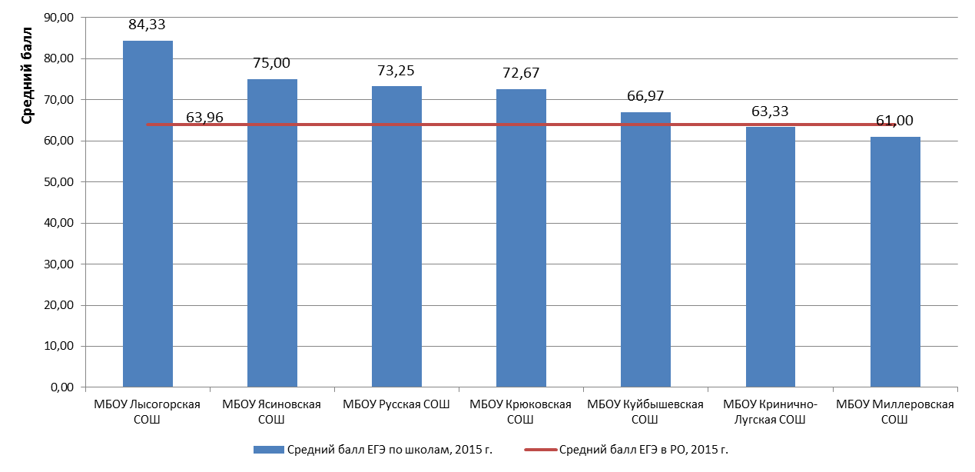

Рисунок 2.1.1 –Ранжирование школ Куйбышевского района по среднему баллу ЕГЭ по русскому языку в 2015 г.

Из представленной диаграммы можно сделать следующие выводы:

1) Пять школ (МБОУ Лысогорская СОШ, МБОУ Ясиновская СОШ, МБОУ Русская СОШ, МБОУ Крюковская СОШ, МБОУ Куйбышевская СОШ) демонстрируют значения среднего балла ЕГЭ, превышающие средний балл ЕГЭ по Ростовской области.

2) Одна школа (МБОУ Кринично-Лугская СОШ) демонстрирует значение среднего балла ЕГЭ, примерно соответствующеесреднему баллу ЕГЭ по Ростовской области.[5]

3) МБОУ Миллеровская СОШдемонстрирует значения среднего балла ЕГЭниже среднего балла ЕГЭ по Ростовской области.

Во всех школах (кроме МБОУ Куйбышевская СОШ) 10-11 классы являются малокомплектными.

Построим диаграмму, иллюстрирующую динамику изменения среднего балла ЕГЭ по русскому языку по школам Куйбышевского района, и сравним данный показатель со средними значениями балла ЕГЭ в Ростовской области (РО) за период 2013-2015 гг.

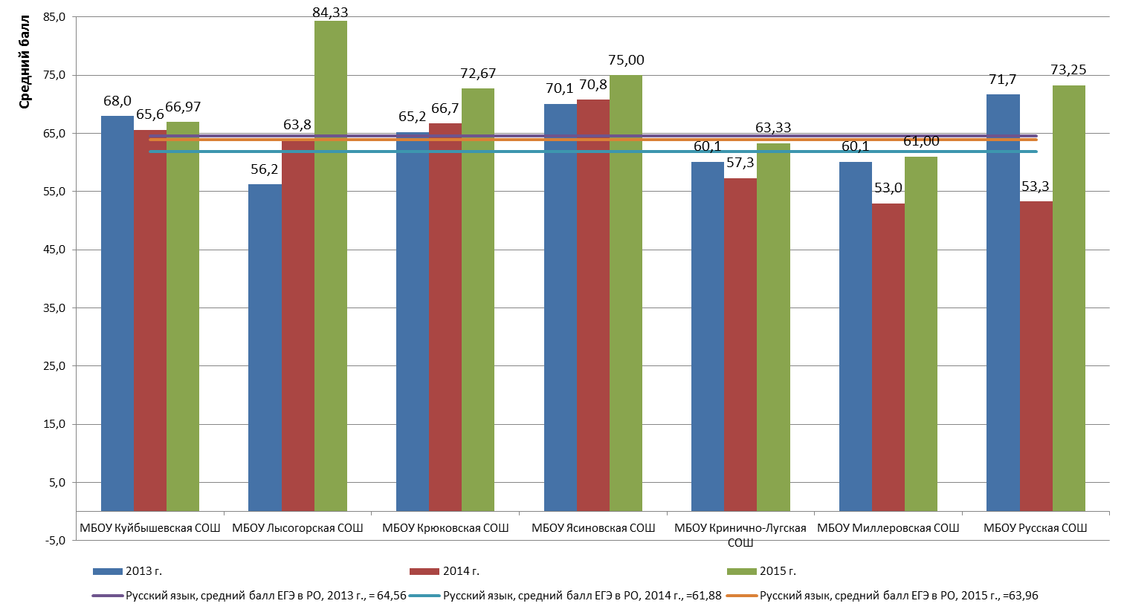

Рисунок 2.1.2 – Динамика изменения среднего балла ЕГЭ по русскому языку по школам Куйбышевского района

На основе данных о среднем балле ЕГЭ по русскому языку в Ростовской области установим шкалу для качественной оценки результатов ЕГЭ по русскому языку[6].

Таблица 2.1.2 – Шкала для качественной оценки результатов ЕГЭ по русскому языку

|  |  |  |
| --- | --- | --- |
| **№** | **Интервал баллов ЕГЭ по русскому языку** | **Качественная оценка** |
| 1 | свыше79 баллов | значительно выше среднего |
| 2 | свыше 66до 79 включительно | выше среднего |
| 3 | свыше 62до 66 включительно | среднее |
| 4 | свыше 49 до 62 включительно | ниже среднего |
| 5 | 49 баллови менее | значительно ниже среднего |

Используя шкалу, построим матрицу ранжирования школ Куйбышевского района на основе качественной оценки величины и динамики изменения среднего балла ЕГЭ по русскому языку (таблица 2.1.3).По результатам ранжирования можно сделать следующие выводы:[7]

1) В благоприятной зоне матрицы (выделено зеленым цветом) находятся пять школ – МБОУ Лысогорская СОШ, МБОУ Крюковская СОШ, МБОУ Ясиновская СОШ, МБОУ Русская СОШ, МБОУ Куйбышевская СОШ.

2) В зоне «внимания» матрицы (выделено желтым цветом)находится одна школа –МБОУ Кринично-Лугская СОШ. Средний балл ЕГЭ по русскому языку по данному учебному заведению находится вблизи границы интервала «среднее» и в дальнейшем может перейти в зону «особого внимания» (выделено в матрице красным цветом).

3) В зоне «особого внимания» находится одна школа – МБОУ Миллеровская СОШ. Она стабильно демонстрирует результаты ЕГЭ по русскому языку ниже среднего по Ростовской области.

Таблица 2.1.3 – Матрица ранжирования школ Куйбышевского района на основе качественной оценки величины и динамики изменения среднего балла ЕГЭ по русскому языку за 2013-2015 гг.

|  |  |  |  |  |  |
| --- | --- | --- | --- | --- | --- |
| **Средний балл ЕГЭ за 2015 год** | **Динамика среднего балла ЕГЭ за 2013-2015 гг.** | | | | |
| Устойчивый рост за три года | Неустой-чивый рост | Стабильность | Неустой-чивое снижение | Устойчивое снижение за три года |
| Значительно выше среднего по РО | 2) МБОУ Лысогорская СОШ |  |  |  |  |
| Выше среднего по РО | 3) МБОУ Крюковская СОШ;  4) МБОУ Ясиновская СОШ | 7) МБОУ Русская СОШ | 1) МБОУ Куйбышевская СОШ |  |  |
| Среднее по РО |  | 5) МБОУ Кринично-Лугская СОШ |  |  |  |
| Ниже среднего по РО |  |  | 6) МБОУ Миллеровская СОШ |  |  |

Проведем анализ результатов государственной итоговой аттестации (ЕГЭ) по математике.Результаты ЕГЭ по математике приведены в таблице 2.1.4.

Таблица 2.1.4 – Результаты государственной итоговой аттестации (ЕГЭ) по математике школ Куйбышевского района в 2013-2015 гг. (в сравнении со средними баллами по Ростовской области)

|  |  |  |  |  |  |  |  |
| --- | --- | --- | --- | --- | --- | --- | --- |
| **№** | **Школа** | **Средний балл по ЕГЭ** | | | | | |
| **РО** | **СОШ** | **РО** | **СОШ** | **РО** | **СОШ** |
| **2013 г.** | | **2014 г.** | | **2015 г.** | |
| 1 | МБОУ Куйбышевская СОШ, в том числе Новиковский филиал | 48,95 | 37,71 | 43,99 | 47,50 | 46,05 | 49,57 |
| 2 | МБОУ Лысогорская СОШ | 40,58 | 40,00 | 62,67 |
| 3 | МБОУ Крюковская СОШ | 29,00 | 41,30 | 35,33 |
| 4 | МБОУ Ясиновская СОШ | 35,87 | 59,00 | 62,67 |
| 5 | МБОУ Кринично-Лугская СОШ | 26,16 | 42,70 | 39,33 |
| 6 | МБОУ Миллеровская СОШ | 35,33 | 33,00 | нд |
| 7 | МБОУ Русская СОШ | 26,00 | 40,00 | 44,00 |

Примечания:

РО – Ростовская область;

СОШ – средние общеобразовательные школы Куйбышевского района.

Для МБОУ Миллеровская СОШ нет данных по среднему баллу ЕГЭ по математике за 2015 год.[8]Для целей построения диаграммы зафиксируем недостающеезначениесреднего балла ЕГЭ на уровне нуля.

Построим диаграмму, иллюстрирующую значения показателей ЕГЭ по математике по анализируемым школам в 2015 г. и проранжируемшколы по среднему баллу ЕГЭ.

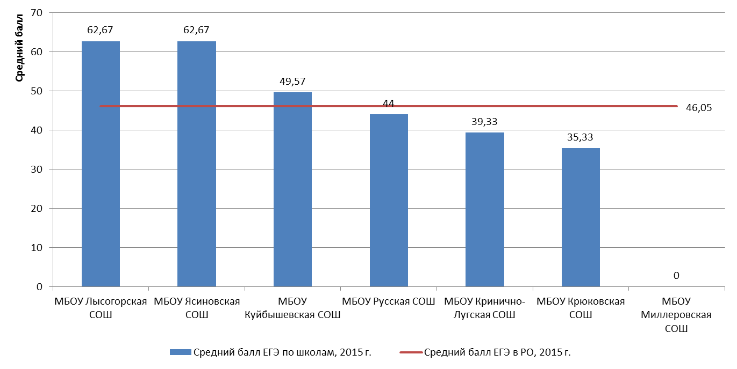

Рисунок 2.1.3 – Ранжирование школ Куйбышевского района по среднему баллу ЕГЭ по математике в 2015 г.

Из представленной диаграммы можно сделать следующие выводы:

1) Три школы (МБОУ Лысогорская СОШ, МБОУ Ясиновская СОШ, МБОУ Куйбышевская СОШ) демонстрируют значения среднего балла ЕГЭ, превышающие средний балл ЕГЭ по Ростовской области.

2) Одна школа (МБОУ Русская СОШ) демонстрирует значение среднего балла ЕГЭ, примерно соответствующее среднему баллу ЕГЭ по Ростовской области.[9]

3) Две школы (МБОУ Кринично-Лугская СОШ, МБОУ Крюковская СОШ) демонстрирует значение среднего балла ЕГЭ меньше среднего балла ЕГЭ по Ростовской области.

Во всех школах (кроме МБОУ Куйбышевская СОШ) 10-11 классы являются малокомплектными.

Построим диаграмму, иллюстрирующую динамику изменения среднего балла ЕГЭ по математике по школам Куйбышевского района, и сравним данный показатель со средними значениями балла ЕГЭ в Ростовской области (РО) за период 2013-2015 гг. (рисунок 2.1.4).

На основе данных о среднем балле ЕГЭ по математике в Ростовской области установим шкалу для качественной оценки результатов ЕГЭ по математике.

Таблица 2.1.5 – Шкала для качественной оценки результатов ЕГЭ по математике

|  |  |  |
| --- | --- | --- |
| **№** | **Интервал баллов ЕГЭ по математике** | **Качественная оценка** |
| 1 | свыше 51 баллов | значительно выше среднего |
| 2 | свыше 49 до 51 включительно | выше среднего |
| 3 | свыше 43 до 49 включительно | среднее |
| 4 | свыше 30 до 43 включительно | ниже среднего |
| 5 | 30 баллов и менее | значительно ниже среднего |

Используя шкалу, построим матрицу ранжированияшкол Куйбышевского района на основе качественной оценки величины и динамики изменения среднего балла ЕГЭ по математике (таблица 2.1.6).

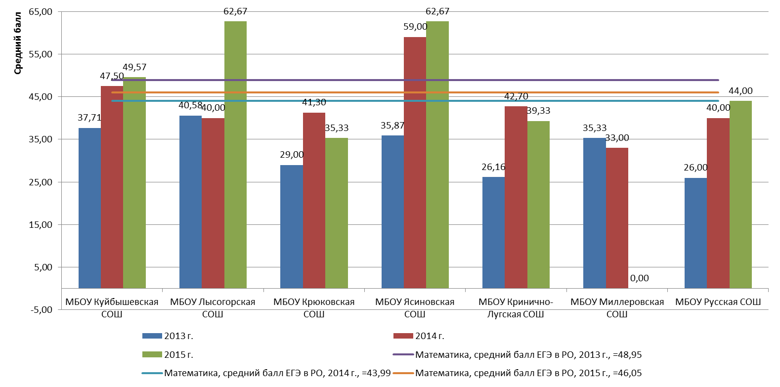

Рисунок 2.1.4 – Динамика изменения среднего балла ЕГЭ по математике по школам Куйбышевского района

Примечание – Отсутствующие данные для МБОУ Миллеровская СОШ приравнены «0»

Таблица 2.1.6 – Матрица ранжирования школ Куйбышевского района на основе качественной оценки величины и динамики изменения среднего балла ЕГЭ по математике за 2013-2015 гг.

|  |  |  |  |  |  |
| --- | --- | --- | --- | --- | --- |
| **Средний балл ЕГЭ за 2015 год** | **Динамика среднего балла ЕГЭ за 2013-2015 гг.** | | | | |
| Устойчивый рост за три года | Неустой-чивый рост | Стабиль-ность | Неустой-чивое снижение | Устойчивое снижение за три года |
| Значительно выше среднего по РО | 4) МБОУ Ясиновская СОШ | 2) МБОУ Лысогорская СОШ |  |  |  |
| Выше среднего по РО | 1) МБОУ Куйбышевская СОШ |  |  |  |  |
| Среднее по РО | 7) МБОУ Русская СОШ |  |  |  |  |
| Ниже среднего по РО |  |  |  | 3) МБОУ Крюковская СОШ;  5) МБОУ Кринично-Лугская СОШ; | 6) МБОУ Миллеровская СОШ[10] |

По результатам ранжирования можно сделать следующие выводы:[11]

1) В благоприятной зоне матрицы (выделено зеленым цветом) находятся три школы – МБОУ Ясиновская СОШ,МБОУ Лысогорская СОШ и МБОУ Куйбышевская СОШ.

2) В зоне «внимания» матрицы (выделено желтым цветом)находится одна школа –МБОУ Русская СОШ. Это учебное заведение отнесено к зоне «внимания», так как исходя из показателей ЕГЭ может в дальнейшем перейти в зону «особого внимания».

3) В зоне «особого внимания» матрицы (выделено красным цветом) находятся три школы – МБОУ Крюковская СОШ, МБОУ Кринично-Лугская СОШ, МБОУ Миллеровская СОШ. Они демонстрируют по годам значение показателя ЕГЭ ниже среднего по Ростовской области с негативной динамикой.

На основе двух матриц ранжирования составлена сводная матрица ранжирования школ Куйбышевского района:

Таблица 2.1.7 – Сводная матрица ранжирования школ Куйбышевского района на основе качественной оценки величины и динамики изменения среднего балла ЕГЭ по русскому языку и математике за 2013-2015 гг.

|  |  |  |  |  |  |  |  |
| --- | --- | --- | --- | --- | --- | --- | --- |
| **№** | **Школа** | **Зона** | | | | | |
| Благоприятная | | «Внимания» | | «Особого внимания» | |
|  |  | Рус.язык | Матем. | Рус.язык | Матем. | Рус.язык | Матем. |
| 1 | МБОУ Куйбышевская СОШ, в том числе Новиковский филиал |  |  |  |  |  |  |
| 2 | МБОУ Лысогорская СОШ |  |  |  |  |  |  |
| 3 | МБОУ Крюковская СОШ |  |  |  |  |  |  |
| 4 | МБОУ Ясиновская СОШ |  |  |  |  |  |  |
| 5 | МБОУ Кринично-Лугская СОШ |  |  |  |  |  |  |
| 6 | МБОУ Миллеровская СОШ |  |  |  |  |  |  |
| 7 | МБОУ Русская СОШ |  |  |  |  |  |  |

Из данных, приведенных в матрице, следует, что нужно обратить пристальное внимание на образовательные результаты в следующих школах: МБОУ Миллеровская СОШ, МБОУ Кринично-Лугская СОШ, МБОУ Крюковская СОШ, МБОУ Русская СОШ (указано в порядке уменьшения значимости проблемы).

## 2.2Результаты всероссийских проверочных работ (ВПР) по предметам (русский язык и математика) в 2015 г.

Проведем анализрезультатоввсероссийских проверочных работ (ВПР) по русскому языку. Результаты ВПР по русскому языку приведены в таблице 2.2.1.

Таблица 2.2.1 – РезультатыВПР по русскому языку школ Куйбышевского района, декабрь2015 г. (4-ые классы)

|  |  |  |  |  |  |  |  |
| --- | --- | --- | --- | --- | --- | --- | --- |
| **№** | **Школа** | **Кол-во учеников, выполняв-ших ВПР** | **Распределение по оценкам (отметкам), %** | | | | **Средняяоценка по школам** |
| **«2»** | **«3»** | **«4»** | **«5»** |
| 1 | МБОУ Куйбышевская СОШ, в том числе Новиковский филиал | 52 | 0,0 | 5,8 | 65,4 | 28,8 | 4,23 |
| 2 | МБОУ Лысогорская СОШ | 12 | 0,0 | 25,0 | 50,0 | 25,0 | 4,00 |
| 3 | МБОУ Крюковская СОШ | 3 | 0,0 | 0,0 | 66,7 | 33,3 | 4,33 |
| 4 | МБОУ Ясиновская СОШ | 8 | 12,5 | 25,0 | 50,0 | 12,5 | 3,63 |
| 5 | МБОУ Кринично-Лугская СОШ | 7 | 57,1 | 0,0 | 28,6 | 14,3 | 3,00 |
| 6 | МБОУ Миллеровская СОШ | 9 | 22,2 | 44,4 | 22,2 | 11,1 | 3,22 |
| 7 | МБОУ Русская СОШ | 1 | 0,0 | 0,0 | 0,0 | 0,0 | 0,00 |
| 8 | Средняя частота (доля) появления оценки, %[12] |  | 7,7 | 13,2 | 55,0 | 24,1 |  |

Примечания:

1) По МБОУ Русская СОШ нет данных.

2) Данные в столбце «Средняя оценка по школам» рассчитаны методом среднего взвешенного путем перемножения оценок и частоты их появления (доли, %) и сложения полученных произведений. Например, средний балл по МБОУ Куйбышевская СОШ = 2*0,0% + 3*5,8% + 4*65,4% + 5*28,8% = 4,23.

3) Данные в строке «Средняя частота (доля) появления оценки» рассчитаны методом среднего взвешенного путем перемножения количества учеников на частоту (долю) полученных оценок и сложения полученных произведений. Полученная сумма делится на суммарное количество учеников, выполнявших ВПР. Например, средняя частота появления оценки «2» = (52*0,0% + 12*0,0% + 3*0,0% + 8*12,5% + 7*57,1% + 9*22,2%) / (52 + 12 + 3 +8 +7 +9) = 7,7%.

Как видно из диаграммы(рисунок 2.2.1), распределение оценок ВПР по Куйбышевскому району в целом соответствует выборке по Ростовской области (или по некоторым оценкам лучше среднеобластного).

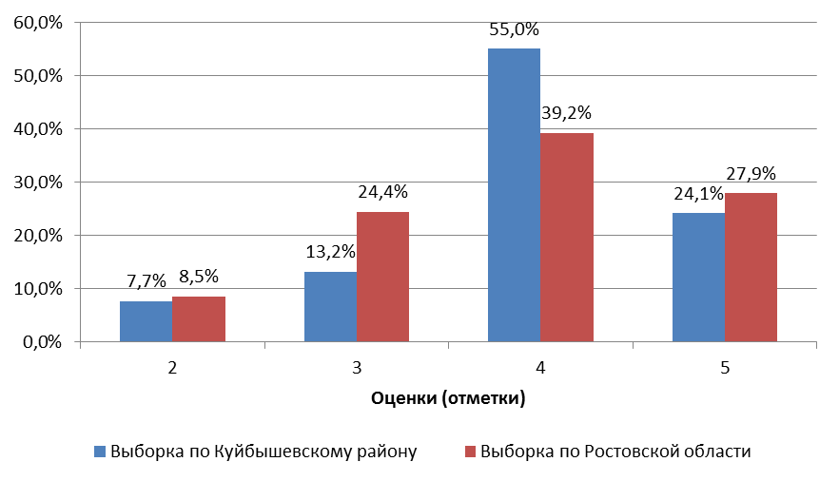

Рисунок 2.2.1 – Распределение оценок (отметок) ВПР по русскому языку в школах Куйбышевского района (декабрь 2015 г.)

Примечания:

1) Данные по школам Куйбышевского района взяты из строки 8 таблицы 2.2.1.

2) Данные по школам Ростовской областирассчитаны на основе первичных данных ВПР.

92,3% учащихся школ Куйбышевского района (принявших участие в ВПР) справились с ВПР по русскому языку и 79,1% учащихся показали хорошие и отличные результаты.

В Куйбышевском районе меньше удельный вес школьников получивших отметки «2» и «3», чем в среднем по Ростовской области, но также и меньше число отличных отметок. Но в районных школах больше, чем в среднем по Ростовской области отметок «4».

Построим диаграмму, иллюстрирующую значения среднейоценки ВПР по русскому языку по анализируемым школам и проранжируемшколы по средней оценке ВПР.

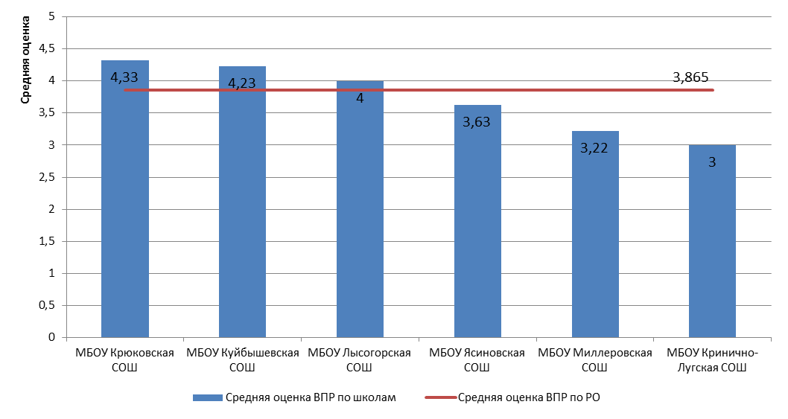

Рисунок 2.2.2 – Ранжированный список школ Куйбышевского района по средней оценке ВПР по русскому языку (декабрь 2015 г.)

Примечание – средняя оценка ВПР по Ростовской областирассчитана на основе первичных данных ВПР.

Из представленной диаграммы можно сделать следующие выводы:

1) Две школы (МБОУ Крюковская СОШ, МБОУ Куйбышевская СОШ) демонстрируют значения среднейоценки ВПР, превышающие среднююоценкуВПР по Ростовской области.

2) Две школы (МБОУ Лысогорская СОШ, МБОУ Ясиновская СОШ) демонстрируют значения среднейоценкиВПР, примерно соответствующие среднейоценке ВПР по Ростовской области.[13]

3) Две школы (МБОУ Миллеровская СОШ,МБОУ Кринично-Лугская СОШ) демонстрируют значения среднейоценкиВПР меньше среднейоценки ВПР по Ростовской области.

Построим диаграмму, иллюстрирующую значения доли отличников результатов ВПР по русскому языку по анализируемым школам и проранжируемшколы по доле отличников результатов ВПР.

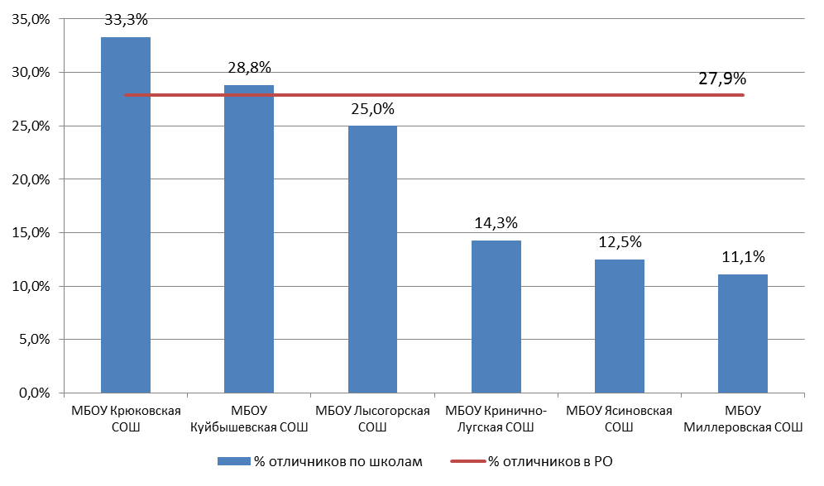

Рисунок 2.2.3 – Ранжированный список школ Куйбышевского района по доле (%) отличников результатов ВПР по русскому языку (декабрь 2015 г.)

Примечание – доля (%) отличников результатов ВПР по Ростовской области рассчитана на основе первичных данных ВПР.

Из представленной диаграммы можно сделать следующие выводы:

1) Одна школа (МБОУ Крюковская СОШ) демонстрирует значениедоли отличников результатов ВПР, превышающее долю отличников результатов ВПР по Ростовской области.

2) Две школы (МБОУ Куйбышевская СОШ, МБОУ Лысогорская СОШ) демонстрируют значениядоли отличников результатов ВПР,примерно соответствующие доле отличников результатов ВПР по Ростовской области.[14]

3) Три школы (МБОУ Кринично-Лугская СОШ,МБОУ Ясиновская СОШ,МБОУ Миллеровская СОШ) демонстрируют значения доли отличников результатов ВПР меньше доли отличников результатов ВПР по Ростовской области.

Для анализа распределенияоценок(и групп оценок) по школам Куйбышевского района построим две диаграммы (рисунок 2.2.4, рисунок 2.2.5). По результатам ранжирования школ по оценкам (и группам оценок) и на основе качественного анализа можно сделать следующие выводы:[15]

1) Три школы (МБОУ Крюковская СОШ, МБОУ Куйбышевская СОШ, МБОУ Лысогорская СОШ) демонстрируют желательное распределение оценок (и групп оценок) и могут быть отнесены к «благоприятной зоне».

2) Одна школа (МБОУ Ясиновская СОШ) демонстрирует распределение оценок (и групп оценок), примерно соответствующее среднему состоянию по Ростовской области и может быть отнесена к зоне «внимания».

3) Две школы (МБОУ Миллеровская СОШ, МБОУ Кринично-Лугская СОШ) демонстрируют нежелательное распределение оценок (и групп оценок) и могут быть отнесены к зоне «особоговнимания».

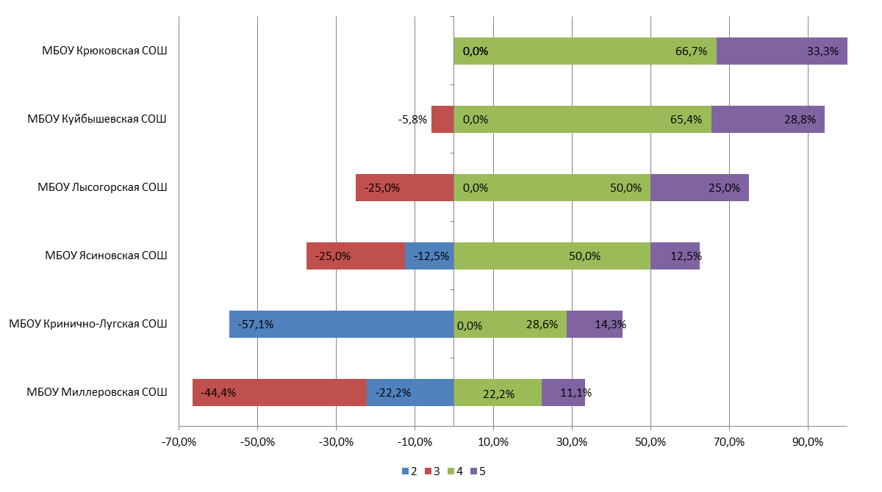

Рисунок 2.2.4 – Распределение оценок(2, 3, 4, 5) ВПР по русскому языку в школах Куйбышевского района (декабрь 2015 г.)

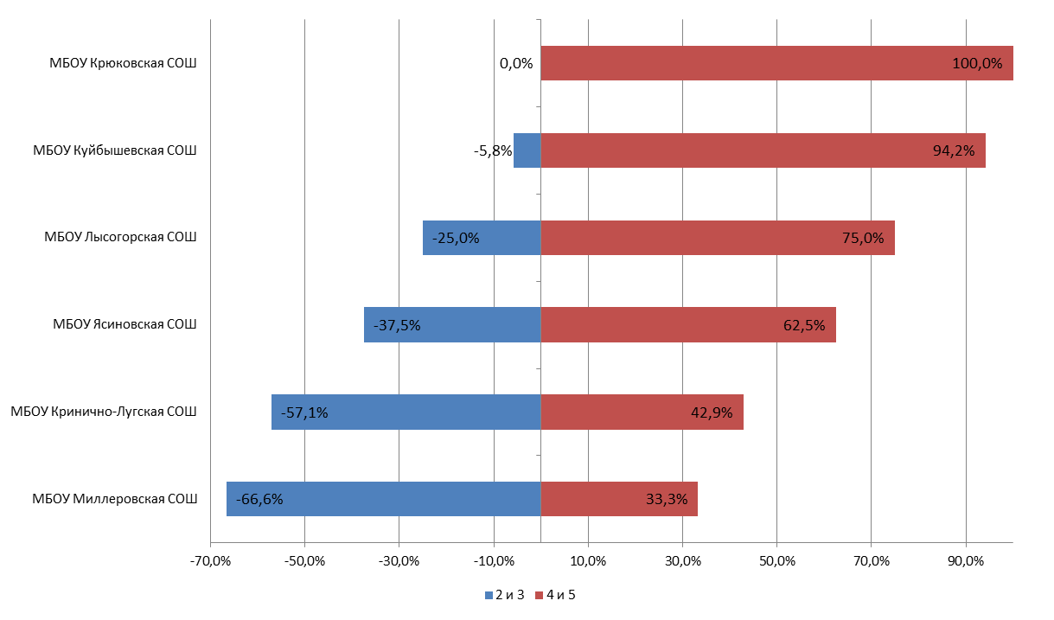

Рисунок 2.2.5 – Распределение групп оценок(2 и 3, 4 и 5) ВПР по русскому языкув школах Куйбышевского района(декабрь 2015 г.)

На основе данных о средней оценке ВПР по русскому языку и анализа распределения оценок (и групп оценок) по школам Куйбышевского района, построим матрицу ранжированияшкол Куйбышевского района на основе качественной оценки результатов ВПР по русскому языку.

Таблица 2.2.2 – Матрица ранжирования школ Куйбышевского района на основе качественной оценки результатов ВПР по русскому языку

|  |  |  |  |
| --- | --- | --- | --- |
| **Средняя оценка ВПР** | **Зона** | | |
| Благоприятная | «Внимания» | «Особого внимания» |
| Выше средней оценки ВПР по РО | 3) МБОУ Крюковская СОШ,  1) МБОУ Куйбышевская СОШ |  |  |
| Примерно соответствует средней оценки ВПР по РО | 2) МБОУ Лысогорская СОШ | 4) МБОУ Ясиновская СОШ |  |
| Меньше средней оценки ВПР по РО |  |  | 6) МБОУ Миллеровская СОШ, 5) МБОУ Кринично-Лугская СОШ |

По результатам ранжирования можно сделать следующие выводы:[16]

1) В благоприятной зоне матрицы (выделено зеленым цветом) находятся три школы – МБОУ Крюковская СОШ,МБОУ Куйбышевская СОШ, МБОУ Лысогорская СОШ.

2) В зоне «внимания» матрицы (выделено желтым цветом)находится одна школа –МБОУ Ясиновская СОШ. Это учебное заведение отнесено к зоне «внимания», так как результаты ВПР в данной школе могут в дальнейшем перевести ее в зону особого внимания.

3) В зоне «особого внимания» матрицы (выделено красным цветом) находятся две школы – МБОУ Миллеровская СОШ и МБОУ Кринично-Лугская СОШ. Они демонстрируют низкое значение оценки ВПР и неудовлетворительное распределение оценок (и групп оценок).

Проведем анализ результатоввсероссийских проверочных работ (ВПР) по математике. Результаты ВПР по математике приведены в таблице 2.2.3.

Таблица 2.2.3 – РезультатыВПР по математике школ Куйбышевского района, декабрь 2015 г. (4-ые классы)

|  |  |  |  |  |  |  |  |
| --- | --- | --- | --- | --- | --- | --- | --- |
| **№** | **Школа** | **Число участников ВПР** | **Распределение по оценкам,%** | | | | **Средняяоценка** |
| **«2»** | **«3»** | **«4»** | **«5»** |
| 1 | МБОУ Куйбышевская СОШ, в том числе Новиковский филиал | 54 | 0,0 | 20,4 | 70,4 | 9,3 | 3,89 |
| 2 | МБОУ Лысогорская СОШ | 12 | 8,3 | 41,7 | 41,7 | 8,3 | 3,50 |
| 3 | МБОУ Крюковская СОШ | 4 | 25,0 | 50,0 | 25,0 | 0,0 | 3,00 |
| 4 | МБОУ Ясиновская СОШ | 8 | 0,0 | 37,5 | 62,5 | 0,0 | 3,63 |
| 5 | МБОУ Кринично-Лугская СОШ | 6 | 33,0 | 16,7 | 16,7 | 33,3 | 3,49 |
| 6 | МБОУ Миллеровская СОШ | 9 | 44,4 | 44,4 | 11,1 | 0,0 | 2,66 |
| 7 | МБОУ Русская СОШ | 1 | 0,0 | 100,0 | 0,0 | 0,0 | 3,00 |
| 8 | Средняя частота (доля) появления оценки, % |  | 8,5 | 28,7 | 54,3 | 8,5 |  |

Примечание – данные в столбце «Средняя оценка по школам» и в строке «Средняя частота (доля) появления оценки, %» рассчитаны аналогично таблице 2.8.

Как видно из диаграммы (рисунок 2.2.6), распределение оценок ВПР по Куйбышевскому району в целом соответствует выборке по Ростовской области (или по некоторым оценкам лучше среднеобластного).

91,5% учащихся школ Куйбышевского района (принявших участие в ВПР) справились с ВПР по математике и 62,8% учащихся показали хорошие и отличные результаты.

Ученики школ Куйбышевского района получили:

- оценку «2» с частотой примерно соответствующей среднеобластному уровню;

- оценки «3» и «4» чаще, чемв среднем по Ростовской области;

- оценку «5» реже, чем в среднем по Ростовской области.

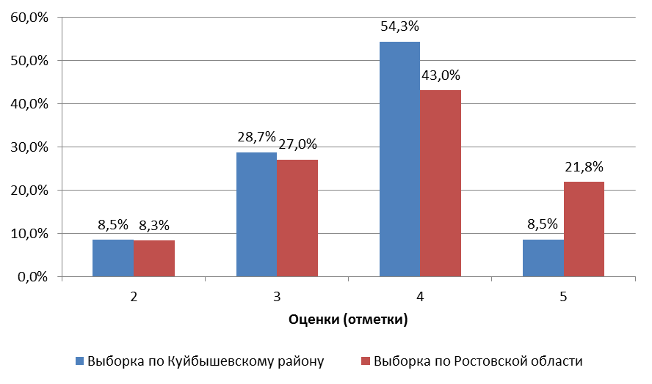

Рисунок 2.2.6 – Распределение оценок (отметок) ВПР по математике в школах Куйбышевского района (декабрь 2015 г.)

Примечания:

1) Данные по школам Куйбышевского района взяты из строки 8 таблицы 2.10.

2) Данные по школам Ростовской областирассчитаны на основе первичных данных ВПР.

Построим диаграмму (рисунок 2.2.7), иллюстрирующую значения среднейоценки ВПР по математикепо анализируемым школам и проранжируем школы по средней оценке ВПР.

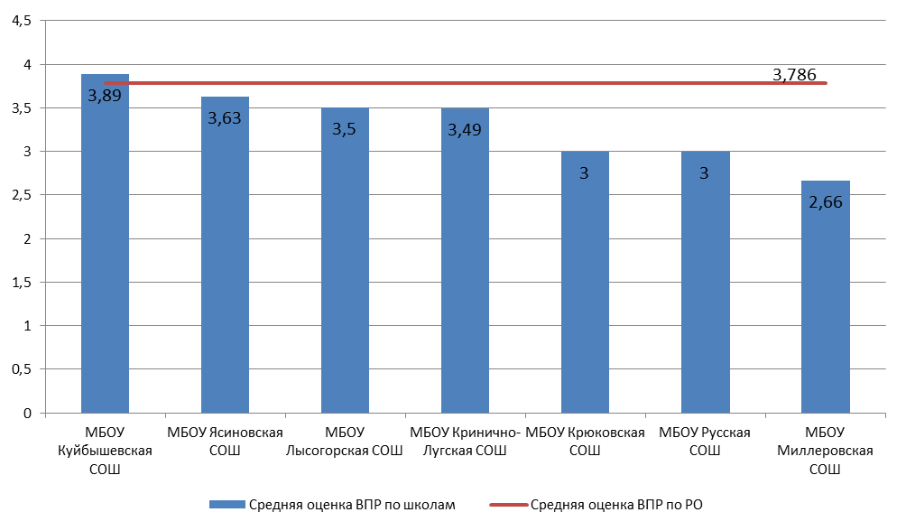

Рисунок 2.2.7 – Ранжированный список школ Куйбышевского района по средней оценке ВПР по математике (декабрь 2015 г.)

Примечание – средняя оценка ВПР по Ростовской областирассчитана на основе первичных данных ВПР.

Из представленной диаграммы можно сделать следующие выводы:

1) Одна школа (МБОУ Куйбышевская СОШ) демонстрирует значениесредней оценки ВПР, незначительно превышающее среднюю оценку ВПР по Ростовской области.

2) Три школы (МБОУ Ясиновская СОШ,МБОУ Лысогорская СОШ,МБОУ Кринично-Лугская СОШ) демонстрируют значениясредней оценки ВПР, примерно соответствующие средней оценке ВПР по Ростовской области.[17]

3) Три школы (МБОУ Крюковская СОШ,МБОУ Русская СОШ, МБОУ Миллеровская СОШ)демонстрируют значениясреднейоценки ВПР меньше среднейоценки ВПР по Ростовской области.

Следует отметить, что *на степень объективностивыводов влияют показатели числа участников ВПР,* когда в ряде школ была выполнена только одна ВПР (например, МБОУ Крюковская СОШ, МБОУ Кринично-Лугская СОШ.А в МБОУ Русская СОШ).

Построим диаграмму, иллюстрирующую значения доли отличников результатов ВПР по математике по анализируемым школам.

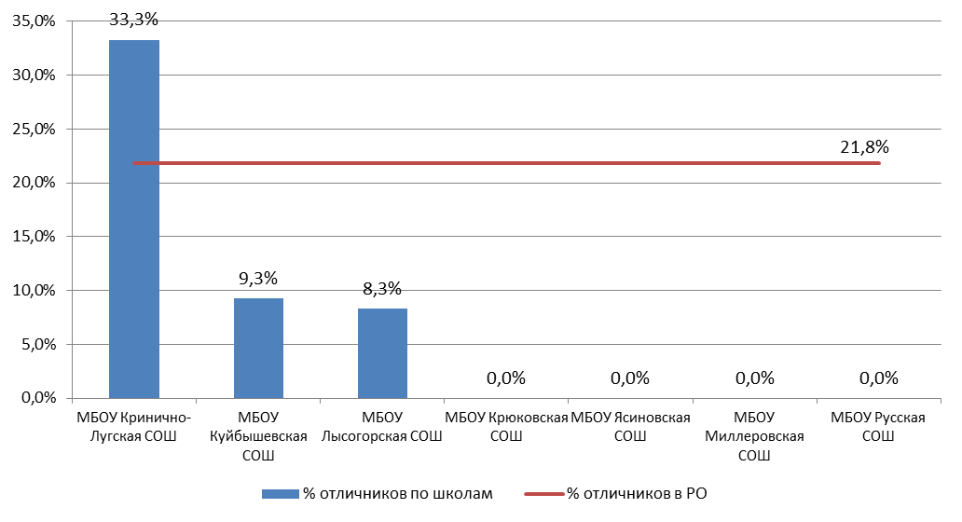

Рисунок 2.2.8 – Ранжированный список школ Куйбышевского района по доле (%) отличников результатов ВПР по математике (декабрь 2015 г.)

Примечание – доля (%) отличников результатов ВПР по Ростовской области рассчитана на основе первичных данных ВПР.

Из представленной диаграммы можно сделать следующие выводы:

1) Одна школа (МБОУ Кринично-Лугская СОШ) демонстрирует значениедоли отличников по результатам ВПР, превышающее долю отличников ВПР по Ростовской областивцелом. Но нужно учитывать, что в этой школе было выполнено только 6 ВПР, причем оценку «2» в этой школе получили треть учащихся.

2) Две школы (МБОУ Куйбышевская СОШ, МБОУ Лысогорская СОШ) демонстрируют значениядоли отличников по результатам ВПР меньше чем в среднем по области.

3) В остальных четырех школах (МБОУ Крюковская СОШ, МБОУ Ясиновская СОШ, МБОУ Миллеровская СОШ, МБОУ Русская СОШ) отметок «отлично» никто не получил.

Для анализа распределения оценок (и групп оценок) по школам Куйбышевского района построим две диаграммы (рисунок 2.2.9, рисунок 2.2.10). По результатам ранжирования можно сделать следующие выводы:[18]

1) Одна школа (МБОУ Куйбышевская СОШ) демонстрирует желательное распределение оценок (и групп оценок) и может быть отнесена к «благоприятной зоне».

2) Две школы (МБОУ Ясиновская СОШ, МБОУ Лысогорская СОШ) демонстрируют распределение оценок (и групп оценок), примерно соответствующее средним показателям Ростовской области и могут быть отнесены к зоне «внимания».

3) Четыре школы (МБОУ Кринично-Лугская СОШ, МБОУ Крюковская СОШ, МБОУ Миллеровская СОШ, МБОУ Русская СОШ) демонстрируют нежелательное распределение оценок (и групп оценок) и могут быть отнесены к зоне «особого внимания».

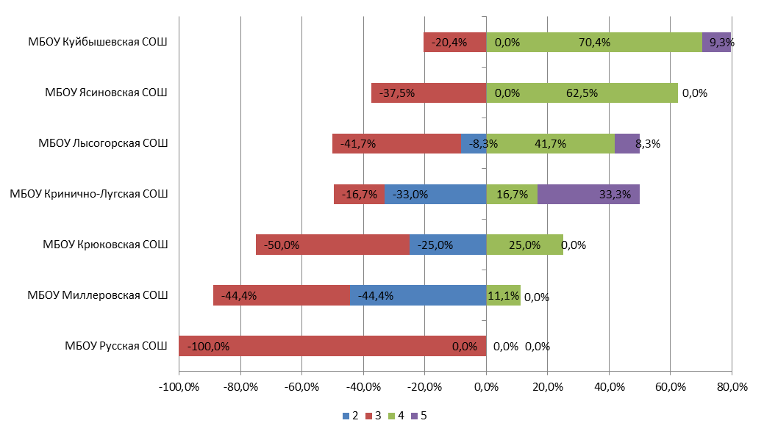

Рисунок 2.2.9 – Распределение оценок(2, 3, 4, 5) ВПР по математике школ Куйбышевского района (декабрь 2015 г.)

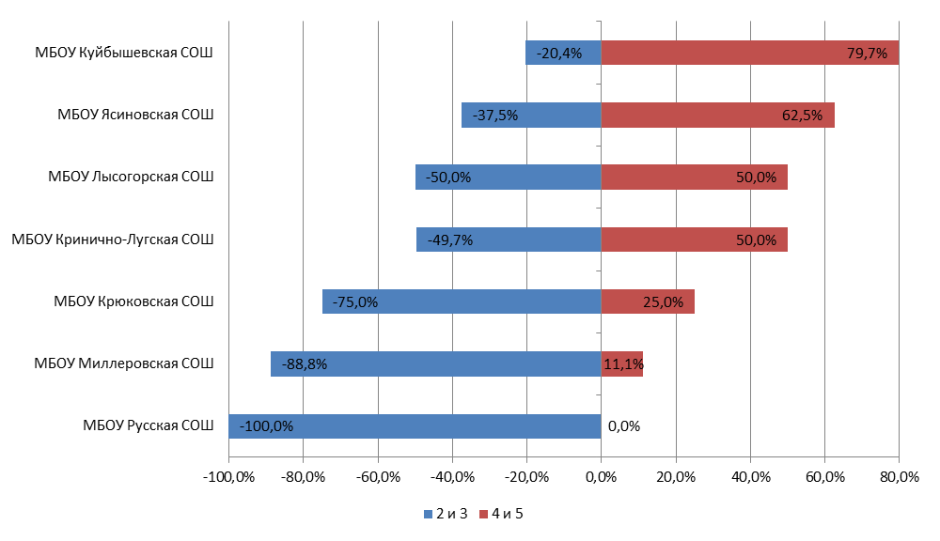

Рисунок 2.2.10 – Распределение групп оценок(2 и 3, 4 и 5) ВПР по математике школ Куйбышевского района (декабрь 2015 г.)

Построим матрицу ранжированияшкол Куйбышевского района на основе качественной оценки результатов ВПР по математике.

Таблица 2.2.4 – Матрица ранжирования школ Куйбышевского района на основе качественной оценки результатов ВПР по математике

|  |  |  |  |
| --- | --- | --- | --- |
| **Средняя оценка ВПР** | **Зона** | | |
| Благоприятная | «Внимания» | «Особого внимания» |
| Выше средней оценки ВПР по РО | 1) МБОУ Куйбышевская СОШ |  |  |
| Примерно соответствует средней оценки ВПР по РО |  | 4) МБОУ Ясиновская СОШ  2) МБОУ Лысогорская СОШ | 5) МБОУ Кринично-Лугская СОШ |
| Меньше средней оценки ВПР по РО |  |  | 3) МБОУ Крюковская СОШ  7) МБОУ Русская СОШ  6) МБОУ Миллеровская СОШ |

По результатам ранжирования можно сделать следующие выводы:[19]

1) В благоприятной зоне матрицы (выделено зеленым цветом) находится одна школа –МБОУ Куйбышевская СОШ.

2) В зоне «внимания» матрицы (выделено желтым цветом)находятся две школы –МБОУ Ясиновская СОШ и МБОУ Лысогорская СОШ. Эти учебные заведения отнесены к зоне «внимания», так как результаты ВПР позволяют прогнозировать переход в зону особого внимания.

3) В зоне «особого внимания» матрицы (выделено красным цветом) находятся четыре школы –МБОУ Кринично-Лугская СОШ, МБОУ Крюковская СОШ, МБОУ Русская СОШ, МБОУ Миллеровская СОШ.Они демонстрируют низкие значенияотметок по ВПР и неудовлетворительное распределение оценок (и групп оценок).

На основе двух матриц ранжирования (таблица 2.2.2, таблица 2.2.4) составлена сводная матрица ранжирования школ Куйбышевского района:

Таблица 2.2.5 – Сводная матрица ранжирования школ Куйбышевского района на основе качественной оценки результатов ВПР по русскому языку и математике

|  |  |  |  |  |  |  |  |
| --- | --- | --- | --- | --- | --- | --- | --- |
| **№** | **Школа** | **Зона** | | | | | |
| Благоприятная | | «Внимания» | | «Особого внимания» | |
| Русский язык | Матема-тика | Русский язык | Матема-тика | Русский язык | Матема-тика |
| 1 | МБОУ Куйбышевская СОШ, в том числе Новиковский филиал |  |  |  |  |  |  |
| 2 | МБОУ Лысогорская СОШ |  |  |  |  |  |  |
| 3 | МБОУ Крюковская СОШ |  |  |  |  |  |  |
| 4 | МБОУ Ясиновская СОШ |  |  |  |  |  |  |
| 5 | МБОУ Кринично-Лугская СОШ |  |  |  |  |  |  |
| 6 | МБОУ Миллеровская СОШ |  |  |  |  |  |  |
| 7 | МБОУ Русская СОШ | нд |  | нд |  | нд |  |

Из данных, приведенных в матрице, следует, что нужно обратить пристальное внимание на образовательные результаты в следующих школах: МБОУ Миллеровская СОШ, МБОУКринично-Лугская СОШ, МБОУ Русская СОШ, МБОУ Крюковская СОШ, МБОУ Ясиновская СОШ(школы расположены в порядке уменьшения значимости проблемы).

На основе двух сводных матриц (таблица 2.1.7, таблица 2.2.5) ранжирования школ Куйбышевского района составим результирующую матрицу (таблица 2.2.6), объединяющую данные о результатах, полученных учащимися школ Куйбышевского района по ЕГЭ и ВПР.

Таблица 2.2.6 – Результирующая матрица ранжирования школ Куйбышевского района на основе качественной оценки результатов, полученных учащимися школ по ЕГЭ и ВПР

|  |  |  |  |  |
| --- | --- | --- | --- | --- |
| **№** | **Школа** | **Количество «попаданий» школы в зону** | | |
| Благоприятную | «Внимания» | «Особого внимания» |
| 1 | МБОУ Куйбышевская СОШ, в том числе Новиковский филиал | 4 |  |  |
| 2 | МБОУ Лысогорская СОШ | 3 | 1 |  |
| 3 | МБОУ Крюковская СОШ | 2 |  | 2 |
| 4 | МБОУ Ясиновская СОШ | 2 | 2 |  |
| 5 | МБОУ Кринично-Лугская СОШ |  | 1 | 3 |
| 6 | МБОУ Миллеровская СОШ |  |  | 4 |
| 7 | МБОУ Русская СОШ | 1 | 1 | 1 |

Выводы:

Сравнение результатов по ЕГЭ и ВПР показывает, что в отношении качества образовательного процесса в зону особого внимания попадают следующие школы,расположены в порядке уменьшения степени выраженности проблемы: МБОУ Миллеровская СОШ, МБОУ Кринично-Лугская СОШ, МБОУ Крюковская СОШ, МБОУ Русская СОШ, МБОУ Ясиновская СОШ.

# 3. ОЦЕНКА КАЧЕСТВА ДЕЯТЕЛЬНОСТИ СОШ КУЙБЫШЕВСКОГО РАЙОНА

## 3.1 Показатели открытости и доступности информации о деятельности СОШ

В процессе независимой оценки качества образования был проведен мониторинг официальных сайтов средних образовательных школ Куйбышевского района. Для проведения мониторинга использованы показатели, представленные в Приложении 2. Для перевода полученных оценок по показателям в баллы использовано Приложение 1 блок «А».

Следует учесть, что в ходе мониторинга сайтов учитывалась не только полнота представленной информации, но и ее актуальность. Например, на сайте организации был представлен отчет о самообследовании за 2014 г., но не было отчета за 2015 г., то это трактовалось как отсутствие актуальной информации, и по данному показателю выставлялась оценка «0». Оценка «0» также могла быть выставлена, даже если актуальная информация есть, но ее невозможно найти, или она содержится как один из разделов какого-либо отчета и напрямую (в виде странице) на сайте не представлена.

Результаты мониторинга сайтов школ Куйбышевского района в проранжированном виде представлены в таблице 3.1.1.В таблице 3.1.2 содержатся примечания по каждой школе, описывающие недостатки и дефициты сайтов школ.

На рисунке 3.1.1 данные о ранжированиишкол Куйбышевского района представлены в графической форме. Из диаграммы следует, что 5 школ – МБОУ Русская СОШ, МБОУ Ясиновская СОШ, МБОУ Лысогорская СОШ, МБОУ Кринично-Лугская СОШ, МБОУ Миллеровская СОШ – показали хорошие результаты (около 30 баллов из 40 возможных). Две школы – МБОУ Куйбышевская СОШ (в том числе Новиковский филиал), МБОУ Крюковская СОШ – показали неудовлетворительные результаты (19 и 10 баллов соответственно из 40 возможных).

Таблица 3.1.1 – Ранжирование школ Куйбышевского района по показателям, характеризующим открытость и доступность информации, размещенной на сайте (по состоянию на май 2016 г.)

|  |  |  |  |  |  |  |
| --- | --- | --- | --- | --- | --- | --- |
| **№** | **Школы** | **Максимум 10 баллов** | | | | **Всего, баллов** |
| **Полнота и актуальность информа-ции об организа-ции** | **Наличие сведений о педагоги-ческих работни-кахорганиз-ации** | **Доступ-ность взаимодействия с получа-телямиобразова-тельных услуг** | **Доступ-ность сведений о ходе рассмо-трения обращений граждан** |
| 1 | МБОУ Русская СОШ | 10 | 10 | 10 | 0 | 30 |
| 2 | МБОУ Ясиновская СОШ | 9 | 10 | 10 | 0 | 29 |
| 3 | МБОУ Лысогорская СОШ | 8 | 10 | 10 | 0 | 28 |
| 4 | МБОУ Кринично-Лугская СОШ | 8 | 10 | 10 | 0 | 28 |
| 5 | МБОУ Миллеровская СОШ | 8 | 10 | 10 | 0 | 28 |
| 6 | МБОУ Куйбышевская СОШ, в том числе Новиковский филиал | 10 | 5 | 4 | 0 | 19 |
| 7 | МБОУ Крюковская СОШ | 6 | 0 | 4 | 0 | 10 |

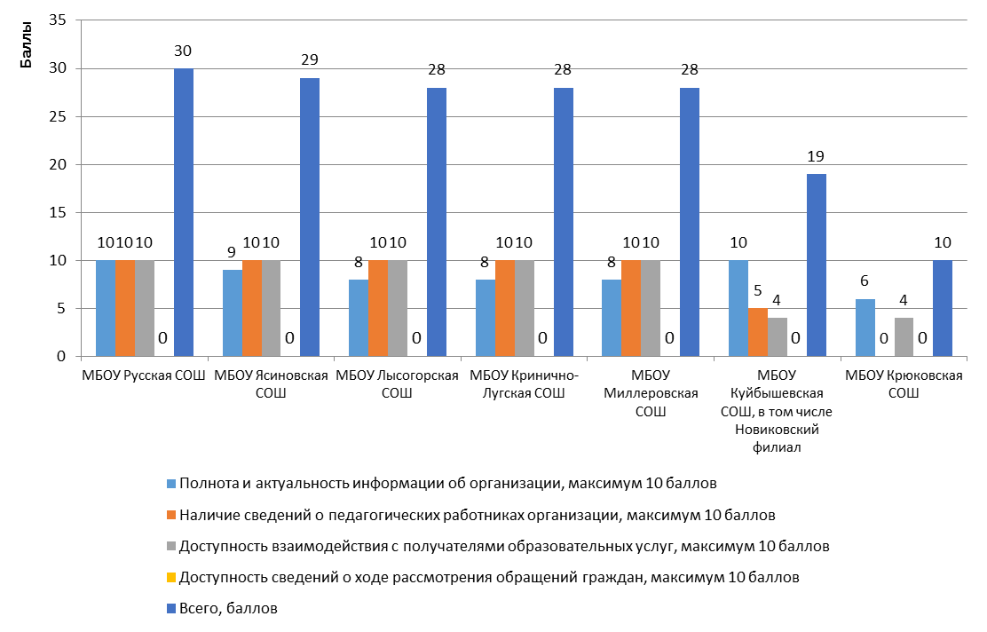

Рисунок 3.1.1 – Ранжирование школ Куйбышевского района по показателям, характеризующим открытость и доступность информации, размещенной на сайте, (по состоянию на май 2016 г.)

Таблица 3.1.2 – Дефициты сайтов школ Куйбышевского района по показателям, характеризующим открытость и доступность информации (по состоянию на май 2016 г.)

|  |  |  |
| --- | --- | --- |
| **№** | **Школы** | **Дефициты** |
| **1** | **2** | **3** |
| 1 | МБОУ Русская СОШ | 1) Нет положений о подразделениях.  2) Недостаточно описана материально-техническая база организации. |
| 2 | МБОУ Ясиновская СОШ | 1) Неудачная структура сайта, информация плохо структурирована, ее трудно найти.  2) Нет специального обязательного раздела «Сведения об образовательной организации».  3) Нет версии сайта для слабовидящих либо она не работает. |
| 3 | МБОУ Лысогорская СОШ | 1) Документы (лицензия, свидетельство) нечитаемы.  2) Численность обучающихся – представлена устаревшая информация.  3) В разделе «Информация о порядке оказания платных образовательных услуг» представлена не та информация.  4) Разделы «Доступ к информационным системам и информационно-телекоммуникационным сетям», «Электронные образовательные ресурсы, к которым обеспечивается доступ обучающихся» – нет информации.  5) Раздел «Количество вакантных мест для приема (перевода)» – устаревшая информация.  6) Раздел «Трудоустройство выпускников» – нет информации. |
| 4 | МБОУ Кринично-Лугская СОШ | 1) Не описана структура органов управления.  2) Нет раздела «Предписания органов, осуществляющих государственный контроль (надзор) в сфере образования, отчеты об исполнении таких предписаний».  3) Описание образовательной программы, учебный план – есть только выдержки из документов.  4) ФГОСы – нет.  5) Количество вакантных мест для приема (перевода) – нет. |
| 5 | МБОУ Миллеровская СОШ | 1) Не описана структура органов управления, нет положений о подразделениях.  2) Документы (лицензия, свидетельство) не читаемы.  3) Аннотации к РПД – нет.  4) Недостаточно описана материально-техническая база организации.  5) Трудоустройство выпускников – данных нет. |
| **1** | **2** | **3** |
| 6 | МБОУ Куйбышевская СОШ, в том числе Новиковский филиал | 1) Сайт филиала не актуален.  2) Количество вакантных мест для приема (перевода) не актуально или отсутствует.  3) Нет данных о квалификации, опыте работы и др. преподавателей (п. 44, Приложение 2).  4) На основном сайте школы нет форума (блога), а на сайте филиала – есть.  5) Не описана структура органов управления |
| 7 | МБОУ Крюковская СОШ | 1) Неудачная структура сайта, информация плохо структурирована, ее трудно найти.  2) Нет специального обязательного раздела «Сведения об образовательной организации».  3) Нет версии сайта для слабовидящих либо она не работает.  4) Не описана структура органов управления, нет положений о подразделениях.  5) Нет Устава организации.  6) Нет отчета о самообследовании (публичного отчета) за 2015 год.  7) «Реализуемые уровни образования», «Нормативные сроки обучения» – нет информации.  8) Описание образовательной программы, учебный план – устаревшая информация.  9) Календарный учебный график – отсутствует.  10) ФГОС – отсутствуют.  11) Документация по финансово-хозяйственной деятельности (планы, отчеты), численность обучающихся – неактуальная информация.  12) Вакантные места для приема, трудоустройство выпускников – неактуальная информация.  13) Данные по педагогическим работникам – неактуальная информация.  14) Нет блога (форума) для обратной связи. |

Сформулируем общие выводы по данному разделу применительно к школам Куйбышевского района:

1) Почти все сайты школ (кроме МБОУ Куйбышевская СОШ) расположены на бесплатных хостингах, на которых трудно просматривать информацию (и делать поиск) из-за рекламных блоков. Желателен перевод сайтов школ на более удобные хостинги.

2) Сайты школ (даже получившие большое число баллов) часто плохо структурированы, на них неудобно искать информацию, информация располагается в неочевидных разделах или просто отсутствует (или как вариант – устарела).

3) Обращаем внимание, что на сайтах некоторых школ не описана (или плохо описана) структура органов управления (структурные подразделения). Вместо этого на сайтах указывают ведомственную подчиненность отделу образования района или др. Необходимо описать состав органов управления школой (здесь типичными примерами являются:совет школы, совет трудового коллектива или др.), например, в виде организационной диаграммы. При наличии подразделений (органов управления)желательно представить на сайте соответствующие положения о подразделении.

4) На большинстве (но не на всех) сайтов школ есть форумы (блоги, другие формы связи) для обратной связи с потребителями образовательных услуг, и за это школам присвоены соответствующие баллы. Вместе с тем эти формы обратной связи мало работоспособны, либо для их использования нужна трудоемкая процедура регистрации, либо сообщения публикуются после премодерации (а это зависит от активности модератора). В результате, мониторинг показал, что на сайтах сообщений потребителей образовательных услуг либо нет вообще, либо они очень старые.

5) В целом и, в частности как следствие п. 4 – на сайтах всех школ нет информации о ходе рассмотрения обращений, поступивших в организацию от получателей образовательных услуг(по телефону, по электронной почте, с помощью электронных сервисов, доступных на официальном сайте организации).

## 3.2 Показатели комфортности условий, в которых осуществляется образовательная деятельность

В исследовании реализовано ранжирование средних СОШ Куйбышевского района по показателям комфортности условий, в которых осуществляется образовательная деятельность. Для проведения ранжирования использованы показатели, представленные в Приложении 1 (блок «B»).Результаты ранжирования средних образовательных школ Куйбышевского района по показателям комфортности условий представлены в таблице 3.2.1.

На рисунке 3.2.1 данные о ранжировании школ Куйбышевского района представлены в графической форме.Из диаграммы следует, что 5 школ – МБОУ Куйбышевская СОШ, МБОУ Кринично-Лугская СОШ, Новиковский филиал Куйбышевской СОШ, МБОУ Лысогорская СОШ, МБОУ Крюковская СОШ – показали хорошие результаты (46 – 52 балла из 70 возможных). Три школы – МБОУ Русская СОШ, МБОУ Миллеровская СОШ, МБОУ Ясиновская СОШ – показали неудовлетворительные результаты (35 – 40 баллов из 70 возможных).

Следует учесть, что ранжирование средних образовательных школ Куйбышевского района по показателям комфортности условий основывалось на данных, содержавшихся в формах федерального статистического наблюдения и публичных отчетах (отчетах о самообследовании) школ.[20] При отсутствии данных по тому или иному показателю выставлялось 0 баллов.

В таблице 3.2.2 содержатся примечания по каждой школе, описывающие недостатки и/ или дефициты в комфортности условий образовательной деятельности.

Таблица 3.2.1– Ранжирование школ Куйбышевского района по показателям, характеризующие общий критерий оценки качества образовательной деятельности организаций, касающийся комфортности условий, в которых осуществляется образовательная деятельность

|  |  |  |  |  |  |  |  |  |  |
| --- | --- | --- | --- | --- | --- | --- | --- | --- | --- |
| **№** | **Школа** | **Максимум 10 баллов** | | | | | | | **Всего, баллов** |
| **Материаль-но-техничес-**  **кое и информа-ционное обеспечение организа-ции** | **Наличие необходимых условий для охраны и укрепления здоровья, организации питания обучающихся** | **Условия для индиви-дуальной работы с обучаю-щимися** | **Наличие дополни-тельныхобразова-тельных программ** | **Наличие возможности развития творческих способностей и интересов обучаю-**  **щихся** | **Наличие возможности оказания психолого-педагогической, медицинской и социальной помощи обучающимся** | **Наличие условий организации обучения и воспитания обучающихся с ограниченными возможностями здоровья и инвалидов** |
| 1 | МБОУ Куйбышевская СОШ | 8 | 6 | 10 | 0 | 10 | 8 | 10 | 52 |
| 2 | МБОУ Кринично-Лугская СОШ | 9 | 9 | 4 | 8 | 10 | 0 | 10 | 50 |
| 3 | Новиковский филиал Куйб-ой СОШ | 7 | 9 | 10 | 2 | 10 | 0 | 10 | 48 |
| 4 | МБОУ Лысогорская СОШ | 8 | 7 | 10 | 8 | 10 | 4 | 0 | 47 |
| 5 | МБОУ Крюковская СОШ | 5 | 9 | 10 | 10 | 0 | 2 | 10 | 46 |
| 6 | МБОУ Русская СОШ | 7 | 10 | 4 | 4 | 5 | 0 | 10 | 40 |
| 7 | МБОУ Миллеровская СОШ | 8 | 9 | 4 | 0 | 5 | 0 | 10 | 36 |
| 8 | МБОУ Ясиновская СОШ | 8 | 3 | 10 | 4 | 10 | 0 | 0 | 35 |

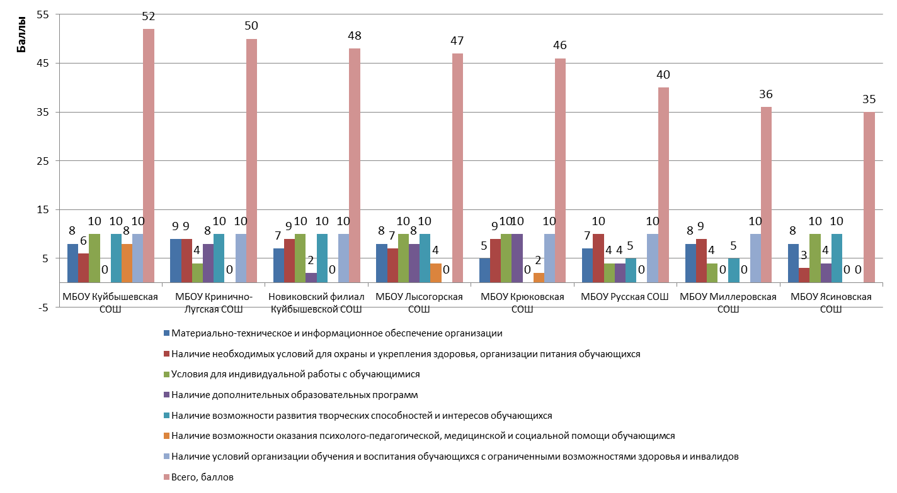

Рисунок 3.2.1 – Ранжирование школ Куйбышевского района по показателям, характеризующие общий критерий оценки качества образовательной деятельности организаций, касающийся комфортности условий, в которых осуществляется образовательная деятельность

Таблица 3.2.2 – Дефициты школ Куйбышевского района по показателямкомфортности условий образовательной деятельности

|  |  |  |
| --- | --- | --- |
| **№** | **Школы** | **Дефициты** |
| 1 | МБОУ Куйбышевская СОШ | 1) Нет кружков (секций).  2) В школе нет учителя – логопеда. |
| 2 | МБОУ Кринично-Лугская СОШ | 1) Нет индивидуальных учебных планов.  2) В школе нет учителя-логопеда, педагога-психолога, социального педагога, медицинского работника. |
| 3 | Новиковский филиал Куйбышевской СОШ | 1) В школе нет автотранспортных средств, предназначенных для перевозки обучающихся.  2) В школе нет учителя-логопеда, педагога-психолога, социального педагога, медицинского работника. |
| 4 | МБОУ Лысогорская СОШ | 1) В школе нет учителя-логопеда, медицинского работника.  2) В школе нет условий для беспрепятственного доступа инвалидов. |
| 5 | МБОУ Крюковская СОШ | 1) В организации нет актового (лекционного) зала.  2) Нет данных о том, что учащиеся в 2014 – 2015 учебном году приняли участие (и стали призерами) в конкурсах и олимпиадах, выставках, смотрах, физкультурных и спортивных мероприятиях, других массовых мероприятиях.  3) В школе нет учителя-логопеда, социального педагога, медицинского работника. |
| 6 | МБОУ Русская СОШ | 1) В организации нет актового (лекционного) зала.  2) Нет индивидуальных учебных планов.  3) Нет данных о том, что учащиеся в 2014 – 2015 учебном году стали призерами в конкурсах и олимпиадах, выставках, смотрах, физкультурных и спортивных мероприятиях, других массовых мероприятиях.  4) В школе нет учителя-логопеда, педагога-психолога, социального педагога, медицинского работника. |
| 7 | МБОУ Миллеровская СОШ | 1) Нет индивидуальных учебных планов.  2) Нет кружков (секций).  3) Нет данных о том, что учащиеся в 2014 – 2015 учебном году стали призерами в конкурсах и олимпиадах, выставках, смотрах, физкультурных и спортивных мероприятиях, других массовых мероприятиях.  4) В школе нет учителя-логопеда, педагога-психолога, социального педагога, медицинского работника. |
| 8 | МБОУ Ясиновская СОШ | 1) В организации нет физкультурного (спортивного) зала.  2) В школе нет учителя-логопеда, педагога-психолога, социального педагога, медицинского работника.  3) В школе нет условий для беспрепятственного доступа инвалидов. |

Сформулируем выводы по данному разделу применительно к школам Куйбышевского района:

1) Вшколах Куйбышевского района (кроме МБОУ Куйбышевская СОШ) нет одного (или всех) специалистов: педагога-психолога, социального педагога, медицинского работника, учителя-логопеда.

2) В трех школах (МБОУ Кринично-Лугская СОШ, МБОУ Русская СОШ, МБОУ Миллеровская СОШ) не представлены индивидуальные учебные планы.

3) В отдельных школах слабо развиты дополнительные образовательные программы (кружки, секции). Вместе с тем, можно предположить, что для участия в дополнительных образовательных программах учащиеся используют возможности специализированных учреждений дополнительного образования Куйбышевского района – МБУ ДО ЦДО и МБОУ ДО ДЮСШ.

4) В двух школах (МБОУ Крюковская СОШ, МБОУ Русская СОШ) нет актового зала, в одной школе (МБОУ Ясиновская СОШ) – физкультурного зала.

5) Две школы (МБОУ Лысогорская СОШ,МБОУ Ясиновская СОШ) не обеспечены специальнымиусловиями для доступа инвалидов.

6) Все школы Куйбышевского района подключены к сети Интернет. Вместе с тем, скорость подключения в большинстве школ (кроме МБОУ Куйбышевская СОШ) составляет от 256 кбит/с до 1 Мбит/с, что может препятствовать применению в учебном процессе дистанционных технологий.

## 3.3 Показатели кадрового обеспечения СОШ

Независимая оценка качества образования предполагала проведение ранжирования средних образовательных школ Куйбышевского района по показателям, касающимся их кадрового обеспечения. Ранжирование основывалось на данных, содержавшихся в формах федерального статистического наблюдения школ (по состоянию на начало 2015-2016 учебного года).Для проведения ранжирования использованы показатели, представленные в Приложении 1 (блок «C»).

Результаты ранжирования средних образовательных школ Куйбышевского района по показателям, касающимся их кадрового обеспечения, представлены в таблице 3.3.1.

Таблица 3.3.1 –Ранжирование школ Куйбышевского района по показателям, касающимся их кадрового обеспечения (ранжировано по столбцу 4)

|  |  |  |  |  |
| --- | --- | --- | --- | --- |
| **№** | **Школа** | **Удельный вес численности учителей от общего числа педагогов** | | |
| **имеющих высшее педагогическое образование** | **имеющих высшую квалификационную категорию** | **имеющих первую квалификационную категорию** |
| 1 | Ясиновская СОШ | 84,6% | 30,8% | 53,8% |
| 2 | Лысогорская СОШ | 85,7% | 28,6% | 57,1% |
| 3 | Крюковская СОШ | 85,7% | 28,6% | 42,9% |
| 4 | Куйбышевская СОШ | 94,8% | 25,9% | 27,6% |
| 5 | Кринично-Лугская СОШ | 84,6% | 7,7% | 84,6% |
| 6 | Миллеровская СОШ | 64,3% | 7,1% | 57,1% |
| 7 | Русская СОШ | 92,9% | 0,0% | 42,9% |

На рисунке 3.3.1 представлены данные о ранжировании школ Куйбышевского района по удельному весу численности учителей, имеющих высшее педагогическое образование, в общей численности учителей.

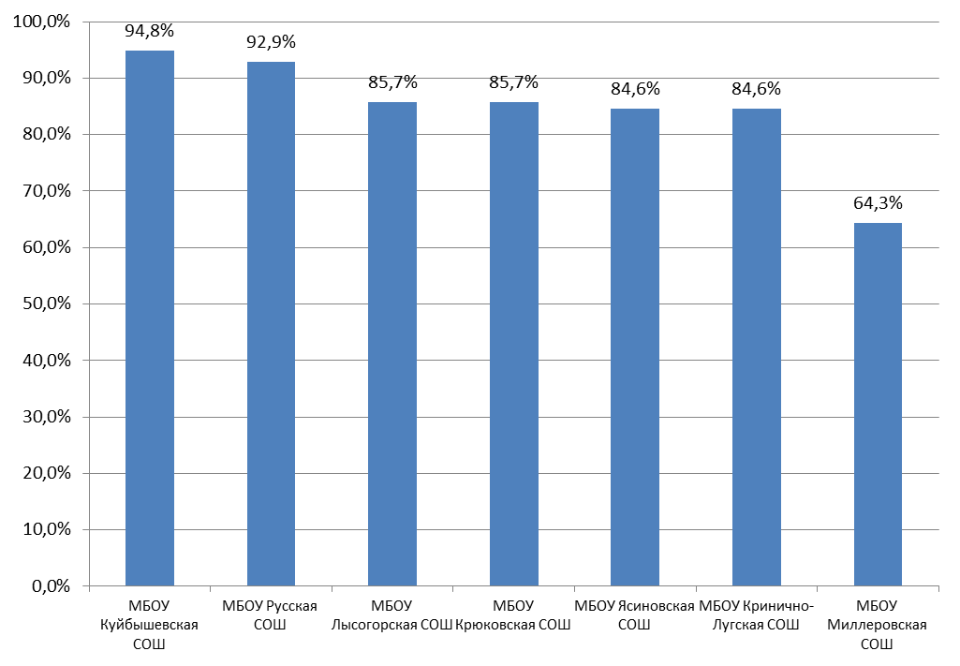

Рисунок 3.3.1 – Доля учителей, имеющих высшее педагогическое образование, в общей численности педагогов

Из диаграммы 3.3.1можно сделать следующие выводы:[21]

1) В двух школах (МБОУ Куйбышевская СОШ, МБОУ Русская СОШ) доля учителей с высшим педагогическим образованием, превышает 90%, что позволяет отнести их к благоприятной зоне.

2) В четырех школах (МБОУ Лысогорская СОШ, МБОУ Крюковская СОШ, МБОУ Ясиновская СОШ, МБОУ Кринично-Лугская СОШ)удельный вес учителей с высшим педагогическим образованием около 85%. Эти школы демонстрируют достаточно хорошие показатели и могут быть отнесены к зоне «стабильности».

3) Одна школа (МБОУ Миллеровская СОШ) имеет удельный вес (долю) численности учителей с высшим педагогическим образованиемзначительно ниже других школ Куйбышевского района (~64%) и может быть отнесена к зоне «внимания».

На рисунке 3.3.2 представлены данные о ранжировании школ Куйбышевского района по удельному весу (доле) численности учителей, имеющих высшую и первую квалификационную категорию в общей численности учителей.

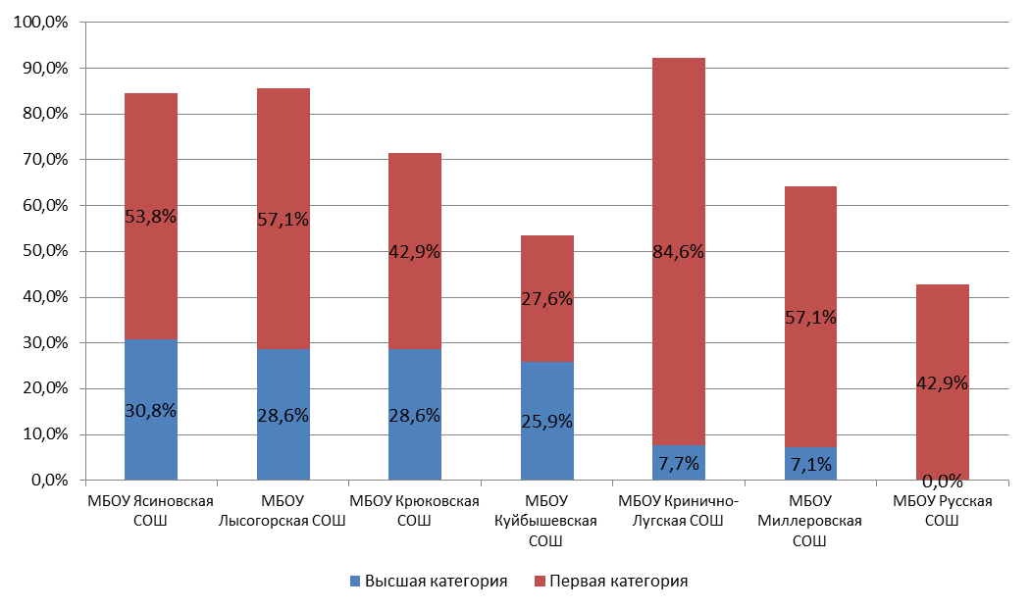

Рисунок 3.3.2 – Доля учителей, имеющих высшую и первую квалификационную категорию в общей численности учителей (ранжировано по«высшая категория»)

Из диаграммы 3.3.2можно сделать следующие выводы:

1) В четырех школах (МБОУ Ясиновская СОШ, МБОУ Лысогорская СОШ, МБОУ Крюковская СОШ, МБОУ Куйбышевская СОШ)доля учителей с высшей квалификационной категорией от 26 до 31%, и могут быть отнесены к благоприятной зоне.

2) В двух школах (МБОУ Кринично-Лугская СОШ, МБОУ Миллеровская СОШ) удельный вес учителей с высшей квалификационной категорией около 7-8%. Следует отметить, что эти школы также имеют значительную долю учителей с первой квалификационной категорией. Таким образом, эти школы демонстрируют достаточно хорошие показатели и могут быть отнесены к зоне «стабильности».

3) Одна школа (МБОУ Русская СОШ) не имеет учителей с высшей квалификационной категорией и может быть отнесена к зоне «внимания». Вместе с тем, согласно отчету федерального статистического наблюдения по данной школе, кадровый состав этой организации достаточно молодой (нет преподавателей пенсионного возраста) и возможно, что со временем преподаватели сформируют необходимое портфолио, чтобы претендовать на высшую квалификационную категорию.

На основе данных о доле учителей, имеющих высшее педагогическое образование и высшую квалификационную категорию, построим матрицу ранжирования на основе качественной оценки кадрового обеспечения школ Куйбышевского района.

Таблица 3.3.2 – Матрица ранжирования школ Куйбышевского района на основе качественной оценки кадрового обеспечения

|  |  |  |  |  |  |
| --- | --- | --- | --- | --- | --- |
|  | | | **По доле учителей, имеющих высшую квалификационную категорию** | | |
| **Зона** | | |
| **По доле учителей, имеющих высшее педагогическое образование** | **Зона** |  | Благоприятная | «Стабильности» | «Внимания» |
| Благоприятная | МБОУ Куйбышевская СОШ |  | МБОУ Русская СОШ |
| «Стабильности» | МБОУ Лысогорская СОШ  МБОУ Крюковская СОШ  МБОУ Ясиновская СОШ | МБОУ Кринично-Лугская СОШ |  |
| «Внимания» |  | МБОУ Миллеровская СОШ |  |

По результатам ранжирования можно сделать следующие выводы:

1) В благоприятной зоне матрицы (выделено зеленым цветом) находится одна школа – МБОУ Куйбышевская СОШ.

2) В зоне «стабильности» матрицы (нет заливки)находятся четыре школы –МБОУ Кринично-Лугская СОШ, МБОУ Лысогорская СОШ, МБОУ Крюковская СОШ, МБОУ Ясиновская СОШ.

3) В зоне «внимания» матрицы (выделено желтым) находятся две школы –МБОУ Миллеровская СОШ и МБОУ Русская СОШ. Они демонстрируют относительно низкие значения по оценке кадрового потенциала.

## 3.4 Показатели доброжелательности, вежливости, профессиональной компетентности работников СОШ

Социологический компонент независимой оценки качества образовательных услуг, который реализовывался в исследовании через опрос родителей школьников, был направлен на изучение следующих позиций:

* восприятие социально-психологического климата в образовательной организации;
* степень удовлетворенности профессиональными качествами сотрудников образовательной организации.

*А) Сравнительный анализ показателей по СОШ*

Результаты проведенного исследования показывают, что от 42,9% до 68% школьников, родители которых приняли участие в опросе, обучаются в анализируемых школах более 5 лет. Можно сказать, что опрошенные родители имеют достаточные временные основания для оценки качества образовательных услуг (таблица 3.4.1).

Таблица 3.4.1– Распределение ответов групп респондентов на вопрос

«Сколько лет Ваш ребенок учится в этой школе?», %

|  |  |  |  |  |  |  |  |  |
| --- | --- | --- | --- | --- | --- | --- | --- | --- |
| **№** | **Количество лет** | **Куйбы-шевская СОШ** | **Лысо-горская СОШ** | **Крюков-ская СОШ** | **Ясинов-ская СОШ** | **Кринич-но-Лугская СОШ** | **Мил-леров-**  **ская СОШ** | **Рус-ская СОШ** |
| 1 | от 1 до 3 лет | 34,9 | 23,9 | 38,8 | 36,2 | 30,8 | 34,3 | 20,0 |
| 2 | от 3 до 5 лет | 18,0 | 23,9 | 16,3 | 10,6 | 17,9 | 22,9 | 12,0 |
| 3 | от 5 до 10 лет | 47,1 | 52,2 | 44,9 | 53,2 | 51,3 | 42,9 | 68,0 |
|  | Итого | 100,0 | 100,0 | 100,0 | 100,0 | 100,0 | 100,0 | 100,0 |

Успеваемость учеников родителей, принявших участие в опросе,находится в пределах статистического разброса. Около двух третьих учеников учатся на «отлично» и «хорошо», «преимущественно на хорошо», а также на «хорошо» и «удовлетворительно» (таблица 3.4.2).

Таблица 3.4.2– Распределение ответов групп респондентов на вопрос

«Какова успеваемость Вашего ребенка?», %

|  |  |  |  |  |  |  |  |
| --- | --- | --- | --- | --- | --- | --- | --- |
| **Успеваемость** | **Куйбы-шевская СОШ** | **Лысо-горская СОШ** | **Крюков-ская СОШ** | **Ясинов-ская СОШ** | **Кринич-но-Лугская СОШ** | **Мил-леров-**  **ская СОШ** | **Рус-ская СОШ** |
| 1. преимущественно на «отлично» | 10,7 | 4,5 | 14,0 | 2,1 | 7,5 | 7,9 | 0,0 |
| 2. на «отлично» и «хорошо» | **24,4** | **22,4** | **24,0** | **31,9** | **27,5** | **28,9** | **8,0** |
| 3. преимущественно на «хорошо» | **28,6** | **31,3** | **22,0** | **25,5** | **20,0** | **28,9** | **16,0** |
| 4. на «хорошо» и «удовлетворительно» | **31,5** | **23,9** | **30,0** | **25,5** | **35,0** | **26,3** | **52,0** |
| 5. преимущественно на «удовлетворительно» | 2,4 | 13,4 | 10,0 | 14,9 | 10,0 | 7,9 | 20,0 |
| 6. на «удовлетворит.» и «неудовлетворит.» | 2,4 | 4,5 | 0,0 | 0,0 | 0,0 | 0,0 | 4,0 |
| Итого | 100,0 | 100,0 | 100,0 | 100,0 | 100,0 | 100,0 | 100,0 |

Результаты восприятия родителями *социально-психологического климата* в общеобразовательных организациях показывают, что респонденты высоко оценивают все оцениваемые параметры:

- вежливость и доброжелательность администрации школы (от 9,6 до 10 средних баллов по десятибалльной шкале);

- вежливость и доброжелательность педагогов (от 9,5 до 9,8);

- вежливость и доброжелательность технического персонала (от 8,6 до 9,6 средних баллов); здесь стоит отметить, что в Куйбышевской СОШ и Лысогорской СОШ оценки по данному параметру самые низкие, но не опускаются ниже 8,6 баллов;

- отношения ребенка с педагогами (от 9,3 до 9,8);

- отношения ребенка с другими учениками (от 8,9 до 9,8%);

- обеспечение администрацией и педагогами психологического комфорта учащихся в школе (от 9,2 до 9,8 средних баллов) (таблица 3.4.3).

*Профессиональные качества и компетентность сотрудников*средних школ Куйбышевского района оценивается родителями школьников также достаточно высоко. По 10-ти балльной шкале порог оценок не опускается ниже 8,4 средних баллов. В частности:

- уровень преподавания гуманитарных дисциплин (русский язык, литература, история, обществознание и пр.) собирает от 9,2 до 9,9 средних баллов;

- уровень преподавания математических дисциплин (математика, алгебра, геометрия) – от 9,3 до 9,8 средних баллов;

- уровень преподавания естественнонаучных дисциплин (география, биология, физика, химия) – от 9,3 до 9,7 средних баллов;

- справедливость оценки педагогом достижений и возможностей каждого ребенка – от 9,2 до 9,7 средних баллов;

- учет педагогами индивидуальных особенностей детей – от 9,0 до 9,7 средних баллов;

- уровень учебной нагрузки на ребенка – от 8,4 до 9,7 средних баллов;

- характер управленческой деятельности администрации школы (контроль, планирование) – от 9,1 до 10 средних баллов;

- учет администрацией школы мнений родителей при принятии управленческих решений, готовность администрации школы сотрудничать с родителями - от 9,0 до 9,8 средних баллов;

- уровень профессиональной компетентности педагогов школы в целом - от 9,5 до 9,9 средних балла (таблица 3.4.3).

*Интегрированные показатели* восприятия опрошенными родителями коммуникативных качеств учителей и социально-психологического климата в школах представлено на рисунках 3.4.1. и 3.4.2. Анализ интегрированных показателей по образовательным организациям Куйбышевского района показывает, что в отношении состояния социально-психологического климата в образовательных организациях разброс оценок небольшой – в диапазоне от 91% до 98%. На этом фоне самые низкие оценки выставляются вежливости и доброжелательности технического персонала, а самые высокие – коммуникативным качествам администрации школы.

Таблица 3.4.3 – Распределение средних баллов по вопросу: «Оцените степень Вашей удовлетворенности следующими сторонами работы школы, в которой учится Ваш ребенок (по 10-ти балльной шкале, где 10 – самая высокая оценка, а 1 – самая низкая)»

|  |  |  |  |  |  |  |  |  |
| --- | --- | --- | --- | --- | --- | --- | --- | --- |
|  |  | **Куйбы-шевская СОШ** | **Лысо-горская СОШ** | **Крюков-ская СОШ** | **Ясинов-ская СОШ** | **Кринично-Лугская СОШ** | **Миллеров-**  **ская**  **СОШ** | **Рус-ская СОШ** |
|  | **Социально-психологический климат в организации** | | | | | | | |
| 1 | вежливость и доброжелательность администрации школы (директор, заместители директора) | 9,7 | 9,5 | 9,6 | 9,8 | 10,0 | 9,8 | 9,6 |
| 2 | вежливость и доброжелательность педагогов | 9,6 | 9,5 | 9,6 | 9,8 | 9,7 | 9,8 | 9,6 |
| 3 | вежливость и доброжелательность технического персонала (вахтер, повара, уборщицы и т.д.) | **8,8** | **8,6** | 9,2 | 9,6 | 9,5 | 9,4 | 9,4 |
| 4 | отношения Вашего ребенка с педагогами | 9,6 | 9,3 | 9,4 | 9,8 | 9,7 | 9,7 | 9,3 |
| 5 | отношения Вашего ребенка с другими учениками | 9,3 | **8,9** | 9,4 | 9,8 | 9,3 | 9,4 | 9,0 |
| 6 | обеспечение администрацией и педагогами психологического комфорта учащихся в школе | 9,6 | 9,2 | 9,5 | 9,7 | 9,8 | 9,6 | 9,5 |
|  | **Профессиональные качества и компетентность сотрудников** | | | | | | | |
| 7 | уровень преподавания гуманитарных дисциплин (русский язык, литература, история, обществознание и пр.) | 9,5 | 9,6 | 9,2 | 9,8 | 9,9 | 9,9 | 9,5 |
| 8 | уровень преподавания математических дисциплин (математика, алгебра, геометрия) | 9,6 | 9,6 | 9,3 | 9,7 | 9,6 | 9,8 | 9,4 |
| 9 | уровень преподавания естественнонаучных дисциплин (география, биология, физика, химия) | 9,7 | 9,6 | 9,3 | 9,7 | 9,5 | 9,6 | 9,5 |
| 10 | справедливость оценки педагогом достижений и возможностей каждого ребенка | 9,6 | **9,2** | 9,3 | 9,7 | 9,6 | 9,6 | 9,4 |
| 11 | учет педагогами индивидуальных особенностей детей | 9,4 | **9,0** | 9,4 | 9,7 | 9,6 | 9,6 | 9,4 |
| 12 | уровень учебной нагрузки на ребенка | 9,2 | **8,4** | **8,8** | 9,3 | 9,7 | 9,4 | 9,1 |
| 13 | характер управленческой деятельности администрации школы (контроль, планирование) | 9,6 | **9,1** | 9,3 | 9,8 | 10,0 | 9,7 | 9,3 |
| 14 | учет администрацией школы мнений родителей при принятии управленческих решений, готовность администрации школы сотрудничать с родителями | 9,5 | **9,0** | 9,3 | 9,8 | 9,7 | 9,6 | 9,6 |
| 15 | уровень профессиональной компетентности педагогов школы в целом | 9,5 | 9,5 | 9,6 | 9,9 | 9,9 | 9,7 | 9,6 |

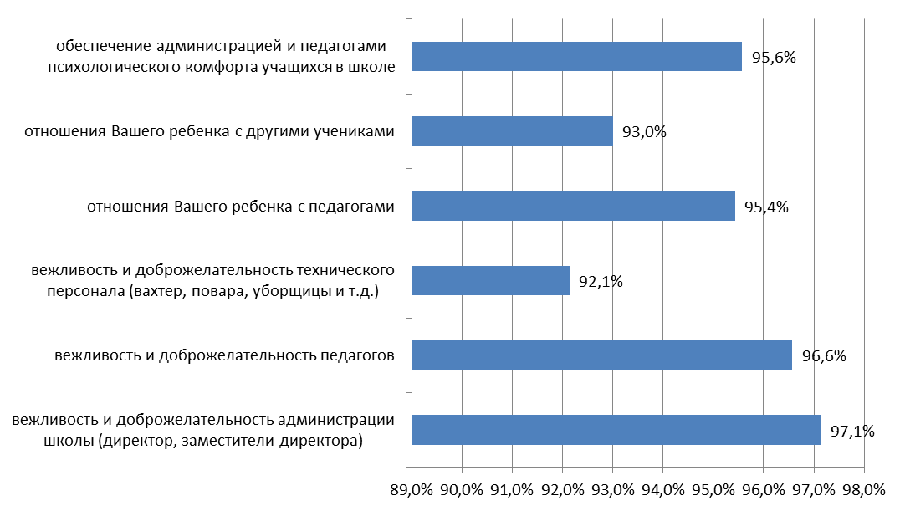

Рисунок 3.4.1– Показатели удовлетворенности потребителей коммуникативными качествами учителей и социально-психологическим климатом в СОШ Куйбышевского района (по качественным характеристикам**)**, %

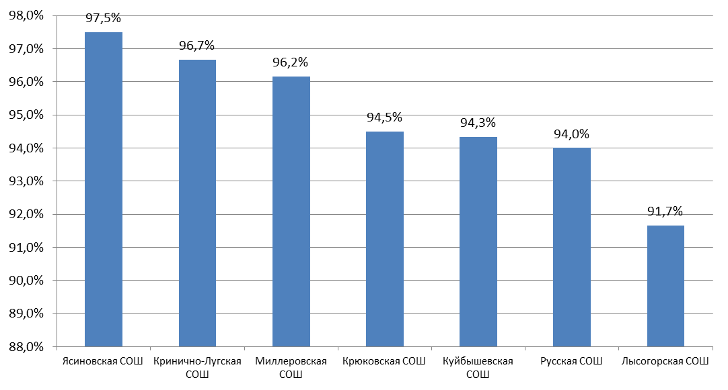

Рисунок 3.4.2 – Показатели удовлетворенности потребителей коммуникативными качествами учителей и социально-психологическим климатом в СОШ Куйбышевского района (по СОШ), %

Агрегированные показатели удовлетворенности опрошенными показателями профессиональной компетентности сотрудников СОШ Куйбышевского района также изменяются в пределах 91-97% (рисунки 3.4.3-3.4.4).

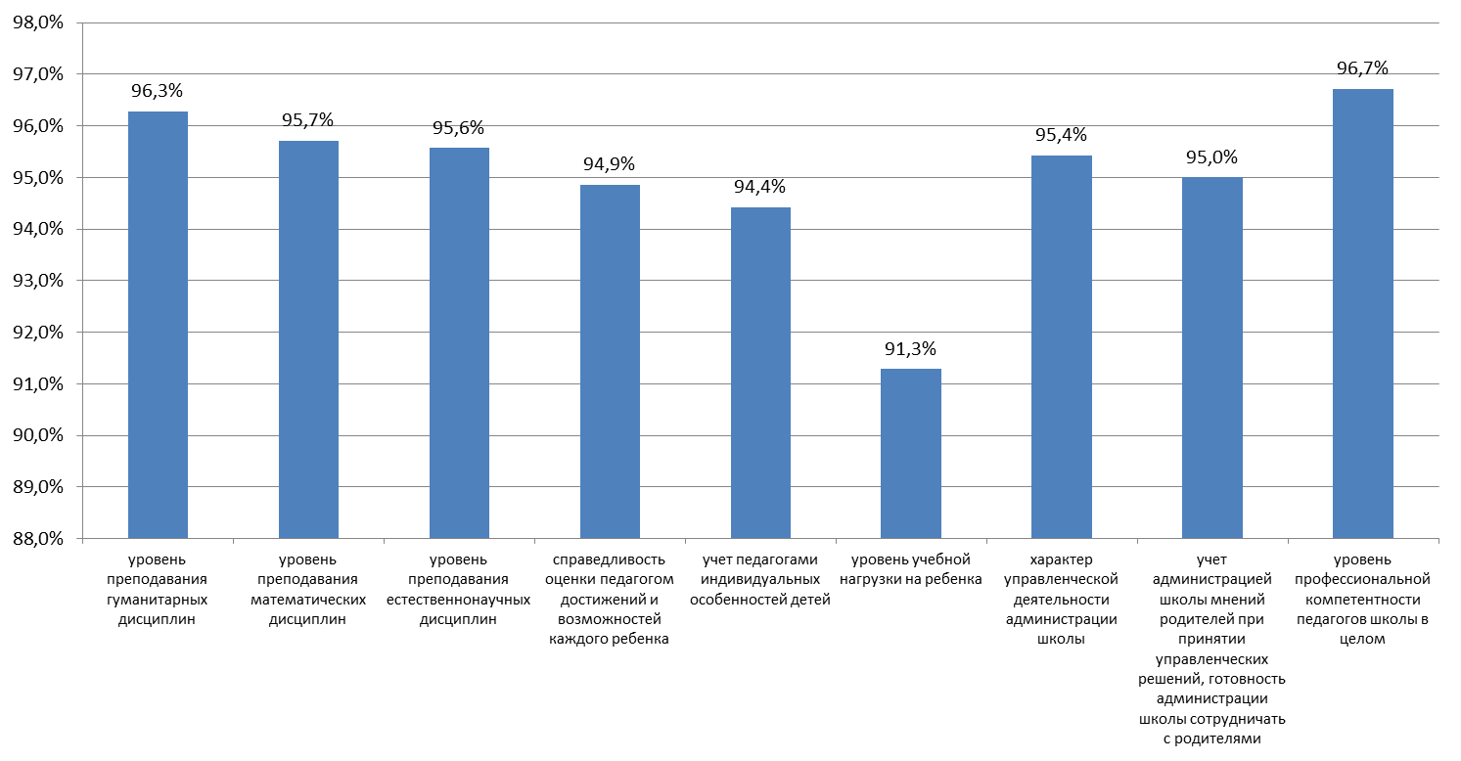

Рисунок 3.4.3 – Показатели удовлетворенности потребителей образовательных услуг СОШ Куйбышевского района компетентность работников ОО (по качественнымхарактеристикам), %

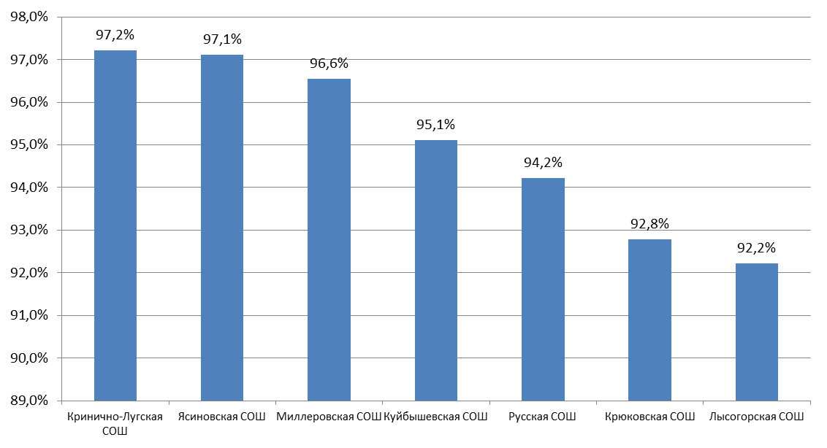

Рисунок 3.4.4 – Показатели удовлетворенности потребителей образовательных услуг СОШ Куйбышевского района компетентность работников ОО (по СОШ), %

*Б) Сравнительный анализ показателей по уровню обучения*

В исследовании ставилась отдельная задача рассмотрения качества образования исходя из уровня обучения, когда для сравнительного анализа выделялись подгруппы родителей, дети которых учатся:

- в начальной школе (1-4 классы) – 39,5% от общего числа опрошенных;

- в средней школе (5-9 классы) – 41% от всего массива;

- в старшей школе (10-11 классы) – 19,3% соответственно.

Проведенные социологические замеры показывают, что статистически значимых отличий в ответах родителей, дети которых проходят разные этапы обучения, не фиксируется. Выделенные в исследовании параметры оцениваются респондентами от 9 средних баллов и выше, за исключением вежливости и доброжелательности технического персонала, который на уровне средней школы собирает 8,9 средних баллов (таблица 3.4.4).

Таблица 3.4.4– Распределение средних баллов по вопросу: «Оцените степень Вашей удовлетворенности следующими сторонами работы школы, в которой учится Ваш ребенок (по 10-ти балльной шкале, где 10 – самая высокая оценка, а 1 – самая низкая)»

|  |  |  |  |  |
| --- | --- | --- | --- | --- |
|  |  | **начальные классы** | **средние классы** | **старшие классы** |
|  | **Социально-психологический климат в организации** | | | |
| 1 | вежливость и доброжелательность администрации школы (директор, заместители директора) | 9,7 | 9,7 | 9,8 |
| 2 | вежливость и доброжелательность педагогов | 9,7 | 9,5 | 9,8 |
| 3 | вежливость и доброжелательность технического персонала (вахтер, повара, уборщицы и т.д.) | 9,1 | 8,9 | 9,3 |
| 4 | отношения Вашего ребенка с педагогами | 9,7 | 9,4 | 9,6 |
| 5 | отношения Вашего ребенка с другими учениками | 9,3 | 9,3 | 9,4 |
| 6 | обеспечение администрацией и педагогами психологич. комфорта учащихся в школе | 9,7 | 9,4 | 9,7 |
|  | **Профессиональные качества и компетентность сотрудников** | | | |
| 7 | уровень преподавания гуманитарных дисциплин (русский язык, литература, история, обществознание и пр.) | 9,7 | 9,5 | 9,5 |
| 8 | уровень преподавания математических дисциплин (математика, алгебра, геометрия) | 9,7 | 9,6 | 9,4 |
| 9 | уровень преподавания естественнонаучных дисциплин (география, биология, физика, химия) | 9,7 | 9,5 | 9,4 |
| 10 | справедливость оценки педагогом достижений и возможностей каждого ребенка | 9,8 | 9,3 | 9,6 |
| 11 | учет педагогами индивидуальных особенностей детей | 9,7 | 9,2 | 9,4 |
| 12 | уровень учебной нагрузки на ребенка | 9,1 | 9,0 | 9,3 |
| 13 | характер управленческой деятельности администрации школы (контроль, планирование) | 9,6 | 9,5 | 9,5 |
| 14 | учет администрацией школы мнений родителей при принятии управленческих решений, готовность администрации школы сотрудничать с родителями | 9,5 | 9,4 | 9,5 |
| 15 | уровень профессиональной компетентности педагогов школы в целом | 9,7 | 9,6 | 9,7 |

Соответственно интегральные показатели удовлетворенности коммуникативными и профессиональными компетенциями сотрудников СОШ Куйбышевского района также отличаются высокими значениями. На этом фоне немного выше оценки вежливости и доброжелательности сотрудников школы в старших классах, а профессиональная компетентность чаще собирает высокие оценки в начальной школе (рисунки3.4.5-3.4.6).

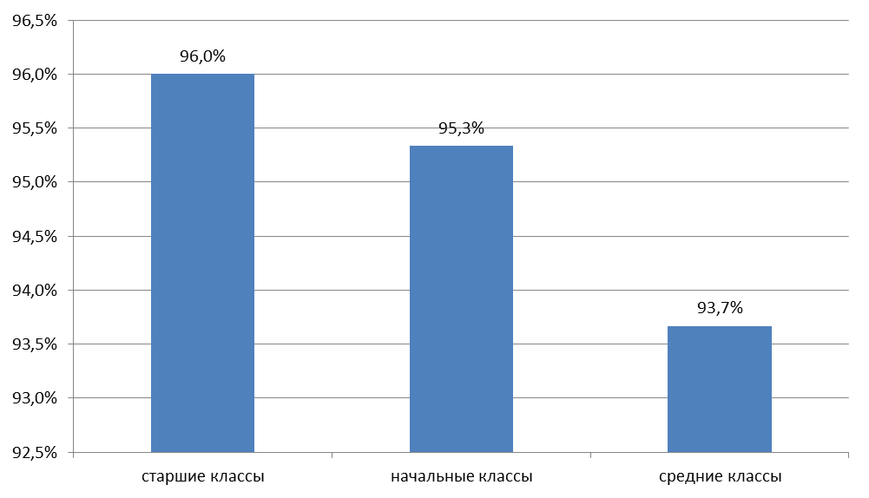

Рисунок 3.4.5 – Показатели доброжелательность и вежливость работников организации СОШ Куйбышевского района (по классам обучения), %

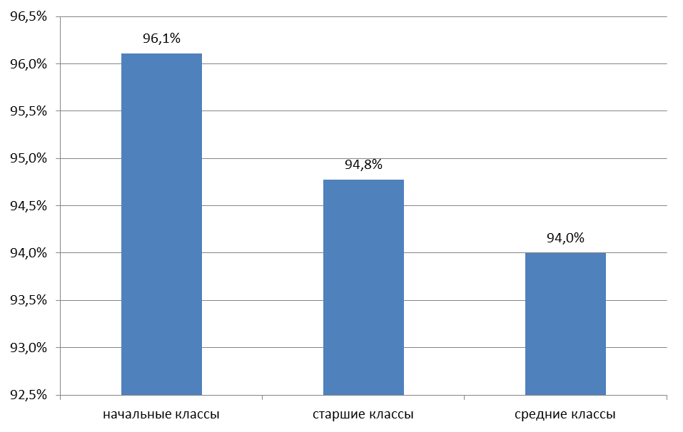

Рисунок 3.4.6 – Показатели удовлетворенности компетентностью работников СОШ Куйбышевского района, (по классам обучения), %

## 3.5 Показатели удовлетворенности качеством образовательной деятельности СОШ

Инструментарий социологического опроса родителей школьников содержал в себе блок вопросов, посвященных оценке материально-технического обеспечения организации, информационной обеспеченности, а также качества образования и воспитательной работы.

*А) Сравнительный анализ показателей по СОШ*

Результаты опроса по блоку *материально-технического и информационного обеспечения* деятельности СОШ Куйбышевского района показывают, что большинство оценок варьируются в пределах 9,1 и 9,9 средних баллов. Ниже этого порога опускаются оценки медицинского обслуживания (от 8,1 до 8,9 средних баллов во всех школах, кроме Куйбышевской СОШ). Обращает также на себя внимание, что родители детей, обучающихся в Лысогорской СОШ немного более критичны в оценках: от 8,4 до 8,9 средних баллов собирают позиции медицинского обслуживания, организации питания, доступа к интернет, благоустройства школьной территории, организация охраны и отдых детей в каникулярный период. Ситуация со школьным питанием оценивается ниже 8,6 баллов также в Крюковской СОШ (таблица 3.5.1).

Если посмотреть на обобщенные показатели удовлетворенности потребителей материально-техническим и информационным обеспечением СОШ, то на фоне общих высоких оценок меньше всего родителей устраивает медицинское обслуживание (85,1%). Более всего родители удовлетворены санитарно-гигиеническими условиями в школе и информировании о деятельности школы на родительских собраниях (рисунок 3.5.1).

Таблица 3.5.1 – Распределение средних баллов по вопросу: «Оцените степень Вашей удовлетворенности следующими сторонами работы школы, в которой учится Ваш ребенок (по 10-ти балльной шкале, где 10 – самая высокая оценка, а 1 – самая низкая)»

|  |  |  |  |  |  |  |  |  |
| --- | --- | --- | --- | --- | --- | --- | --- | --- |
|  |  | **Куйбы-шевская СОШ** | **Лысо-горская СОШ** | **Крюков-ская СОШ** | **Ясинов-ская СОШ** | **Кринично-Лугская СОШ** | **Миллеров-**  **ская**  **СОШ** | **Рус-ская СОШ** |
|  | **Материально-техническая база и информационная обеспеченность** | | | | | | | |
| 1 | комфортность пребывания в школе (удобство помещений, наличие ремонта, состояние мебели и пр.) | 9,8 | 9,2 | 9,7 | 9,8 | 9,7 | 9,8 | 9,4 |
| 2 | санитарно-гигиенические условия в школе (освещение, тепло, чистота) | 9,8 | 9,5 | 9,6 | 9,9 | 9,9 | 9,9 | 9,8 |
| 3 | обеспеченность учебных кабинетов наглядными пособиями и учебным оборудованием | 9,7 | 9,1 | 9,0 | 9,4 | 9,8 | 9,4 | 9,6 |
| 4 | обеспеченность школы техническими средствами обучения (компьютеры, проекционная аппаратура, телевизоры и т.д.) | 9,8 | 9,2 | 9,0 | 9,6 | 9,9 | 9,4 | 9,6 |
| 5 | доступ к ресурсам сети Интернет | 9,4 | **8,9** | 9,4 | 9,5 | 9,5 | 9,6 | 9,8 |
| 6 | медицинское обслуживание | 9,2 | **8,4** | **8,1** | **8,3** | **8,9** | **8,5** | **8,2** |
| 7 | организация питания | 9,2 | **7,9** | **8,6** | 9,6 | 9,7 | 9,2 | 9,7 |
| 8 | благоустройство школьной территории | 9,6 | **8,6** | 9,7 | 9,6 | 9,9 | 9,5 | 9,7 |
| 9 | организация охраны и соблюдение безопасности пребывания ребенка в школе | 9,4 | **8,8** | 9,5 | 9,8 | 9,9 | 9,7 | 9,7 |
| 10 | организация отдыха, оздоровления учащихся в каникулярный период (пришкольные лагеря) | 9,4 | **8,7** | 9,6 | 9,9 | 9,7 | 9,7 | 9,9 |
| 11 | полнота, доступность и актуальность информации о деятельности школы на официальном сайте | 9,5 | 9,1 | 9,6 | 9,9 | 9,7 | 9,7 | 9,6 |
| 12 | полнота и своевременность информации о деятельности школы на родительских собраниях | 9,9 | 9,5 | 9,6 | 9,9 | 9,7 | 9,9 | 9,9 |
| 13 | качество работы школы в целом | 9,6 | 9,2 | 9,4 | 9,7 | 9,9 | 9,8 | 9,4 |

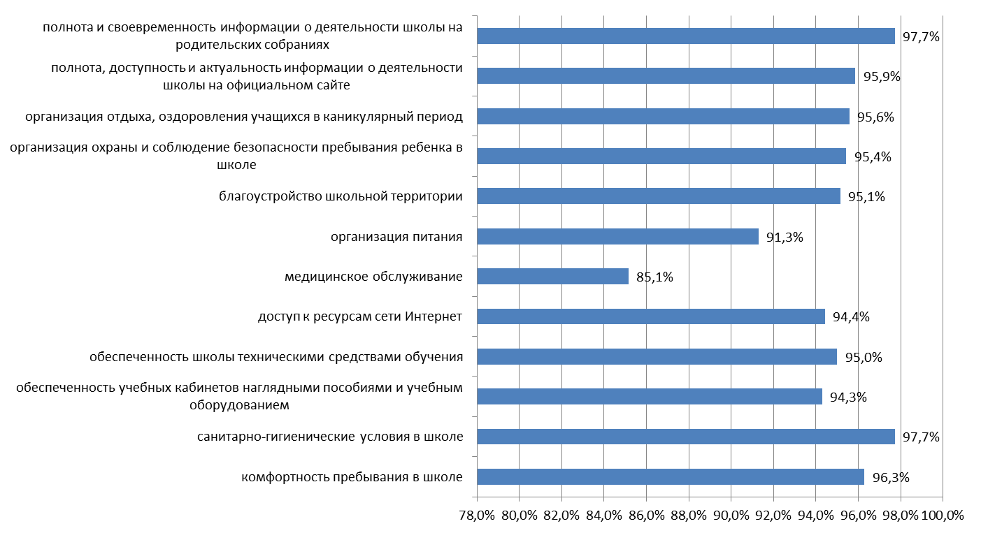

Рисунок 3.5.1– Показатели удовлетворенности потребителей образовательных услуг СОШ Куйбышевского района материально-техническим обеспечением школ (по качественным характеристикам), %

Интегральные показатели оценок материально-технического обеспечения организации СОШ Куйбышевского района фиксируют высокую степень удовлетворенности потребителей данным параметром – от 89% до 96,9% (рисунок3.5.2).

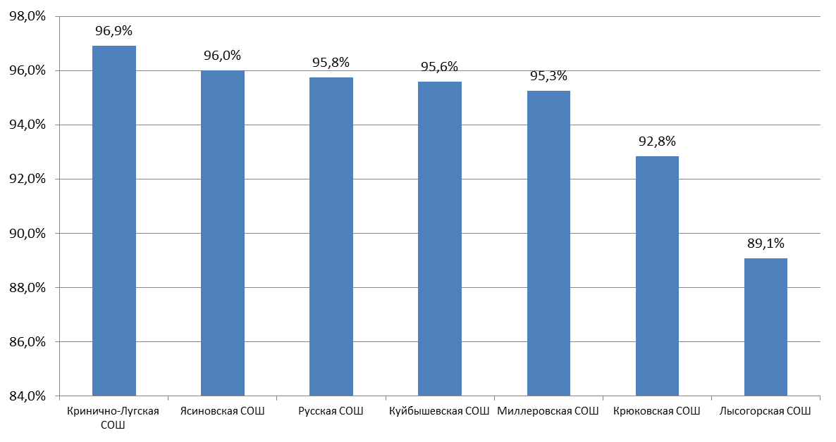

Рисунок 3.5.2 – Показатели удовлетворенных материально-техническим обеспечением СОШ Куйбышевского района, (по СОШ), %

*Качество образования и воспитательную работу*оценивается также высоко – от 8,3 до 9,9 средних баллов. Немного выделяется Лысогорская СОШ, в которой родители школьников ниже 9-ти баллов оценивают параметры получения ребенком знаний, востребованных на современном рынке труда (8,3 средних баллов), результаты ОГЭ и ЕГЭ учащихся школы (8,7 баллов), создание в образовательном учреждении условий для проявления способностей и развития ребенка (8,9 баллов), организация внеучебной деятельности, досуга в школе (8,5 баллов). А также в Крюковской СОШ на 8,9 и 8,8 баллов оценивают востребованность знаний, получаемых в школе и результаты экзаменов (таблица 3.5.2).

Таблица 3.5.2 – Распределение средних баллов по вопросу: «Оцените степень Вашей удовлетворенности следующими сторонами работы школы, в которой учится Ваш ребенок (по 10-ти балльной шкале, где 10 – самая высокая оценка, а 1 – самая низкая)»

|  |  |  |  |  |  |  |  |  |
| --- | --- | --- | --- | --- | --- | --- | --- | --- |
|  |  | **Куйбы-шевская СОШ** | **Лысо-горская СОШ** | **Крюков-ская СОШ** | **Ясинов-ская СОШ** | **Кринично-Лугская СОШ** | **Миллеров-**  **ская**  **СОШ** | **Рус-ская СОШ** |
|  | **Качество образования и воспитательная работа** | | | | | | | |
| 1 | получение Вашим ребенком базовых знаний по основным предметам | 9,5 | 9,2 | 9,4 | 9,7 | 9,5 | 9,6 | 9,3 |
| 2 | получение ребенком знаний, являющихся основой личностного развития | 9,5 | 9,0 | 9,3 | 9,8 | 9,7 | 9,6 | 9,3 |
| 3 | получение ребенком знаний, востребованных на современном рынке труда | 9,2 | **8,3** | **8,9** | 9,7 | 9,4 | 9,2 | 9,0 |
| 4 | результаты ОГЭ и ЕГЭ учащихся школы | 9,2 | **8,7** | **8,8** | 9,8 | 9,7 | 9,2 | 9,0 |
| 5 | создание в образовательном учреждении условий для проявления способностей и развития ребенка | 9,4 | **8,9** | 9,4 | 9,7 | 9,5 | 9,2 | 9,3 |
| 6 | организация внеучебной деятельности, досуга в школе | 9,4 | **8,5** | 9,4 | 9,8 | 9,6 | 9,5 | 9,2 |
| 7 | характер воспитательной работы в школе по формированию патриотизма, гражданской ответственности, нравственности | 9,5 | 9,4 | 9,5 | 9,9 | 9,8 | 9,5 | 9,6 |
| 8 | развитие инициативы, самостоятельности учащихся, ответственности за состояние дел в школе, развитие ученического самоуправления | 9,3 | 9,0 | 9,1 | 9,8 | 9,7 | 9,2 | 9,4 |

Говоря о показателях удовлетворенности родителей качеством предоставляемых образовательных услуг в СОШ Куйбышевского района в разрезе качественных характеристик можно увидеть, что такой параметр как получение ребенком знаний, востребованных на современном рынке труда, немного отстает от других (91%). Но в целом все характеристики данного блока оцениваются родителями также высоко (рисунок3.5.3).

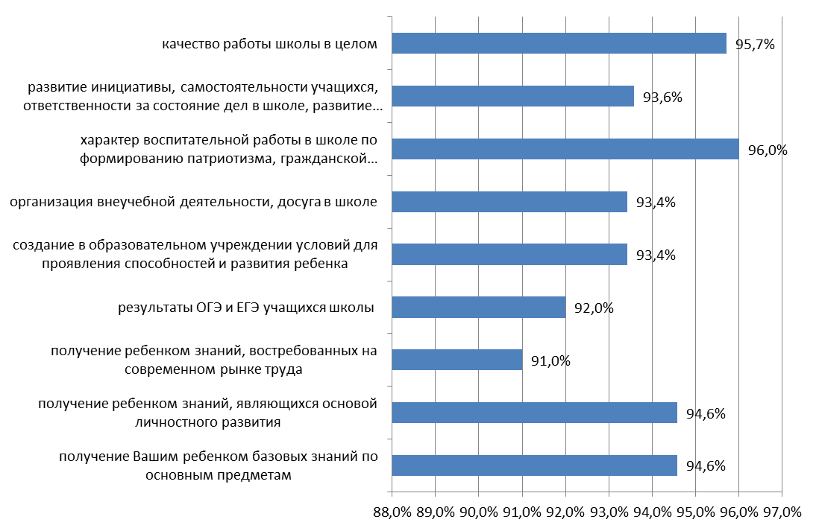

Рисунок 3.5.3– Показатели удовлетворенности родителей качеством предоставляемых образовательных услуг в СОШ Куйбышевского района (по содержательным характеристикам), %

*Б) Сравнительный анализ показателей по уровню обучения*

Сравнительный анализ результатов исследования по сегментам уровня обучения показывает, что выраженной разницы в оценках родителей в зависимости от класса обучения ребенка не наблюдается. Все позиции оцениваются выше 9-ти средних баллов, за исключением медицинского обслуживания, которое собирает от 8,6 до 8,8 средних баллов (таблица 3.5.3).

Таблица 3.5.3 – Распределение средних баллов по вопросу: «Оцените степень Вашей удовлетворенности следующими сторонами работы школы, в которой учится Ваш ребенок (по 10-ти балльной шкале, где 10 – самая высокая оценка, а 1 – самая низкая)»

|  |  |  |  |  |
| --- | --- | --- | --- | --- |
|  |  | **начальные классы** | **средние классы** | **старшие классы** |
|  | **Материально-техническая база и информационная обеспеченность** | | | |
| 1 | комфортность пребывания в школе (удобство помещений, наличие ремонта, состояние мебели и пр.) | 9,7 | 9,6 | 9,7 |
| 2 | санитарно-гигиенические условия в школе (освещение, тепло, чистота) | 9,8 | 9,7 | 9,7 |
| 3 | обеспеченность учебных кабинетов наглядными пособиями и учебным оборудованием | 9,6 | 9,4 | 9,4 |
| 4 | обеспеченность школы техническими средствами обучения (компьютеры, проекционная аппаратура, телевизоры и т.д.) | 9,5 | 9,6 | 9,6 |
| 5 | доступ к ресурсам сети Интернет | 9,4 | 9,5 | 9,3 |
| 6 | медицинское обслуживание | **8,8** | **8,7** | **8,6** |
| 7 | организация питания | 9,4 | 8,8 | 9,1 |
| 8 | благоустройство школьной территории | 9,6 | 9,4 | 9,5 |
| 9 | организация охраны и соблюдение безопасности пребывания ребенка в школе | 9,6 | 9,4 | 9,6 |
| 10 | организация отдыха, оздоровления учащихся в каникулярный период (пришкольные лагеря) | 9,7 | 9,2 | 9,5 |
| 11 | полнота, доступность и актуальность информации о деятельности школы на официальном сайте | 9,7 | 9,4 | 9,5 |
| 12 | полнота и своевременность информации о деятельности школы на родительских собраниях | 9,8 | 9,7 | 9,8 |
| 13 | качество работы школы в целом | 9,6 | 9,5 | 9,7 |
|  | **Качество образования и воспитательная работа** | | | |
| 14 | получение Вашим ребенком базовых знаний по основным предметам | 9,6 | 9,3 | 9,7 |
| 15 | получение ребенком знаний, являющихся основой личностного развития | 9,6 | 9,3 | 9,5 |
| 16 | получение ребенком знаний, востребованных на современном рынке труда | 9,3 | 8,9 | 9,2 |
| 17 | результаты ОГЭ и ЕГЭ учащихся школы | 9,4 | 9,0 | 9,2 |
| 18 | создание в образовательном учреждении условий для проявления способностей и развития ребенка | 9,5 | 9,2 | 9,4 |
| 19 | организация внеучебной деятельности, досуга в школе | 9,6 | 9,2 | 9,2 |
| 20 | характер воспитательной работы в школе по формированию патриотизма, гражданской ответственности, нравственности | 9,7 | 9,4 | 9,7 |
| 21 | развитие инициативы, самостоятельности учащихся, ответственности за состояние дел в школе, развитие ученического самоуправления | 9,5 | 9,2 | 9,6 |

На фоне высоких оценок показатели удовлетворенности материально-техническим обеспечением и качеством предоставляемых образовательных услуг немного выше на уровне начальных классов и меньше высоких оценок в старших классах (рисунки 3.5.4-3.5.5).

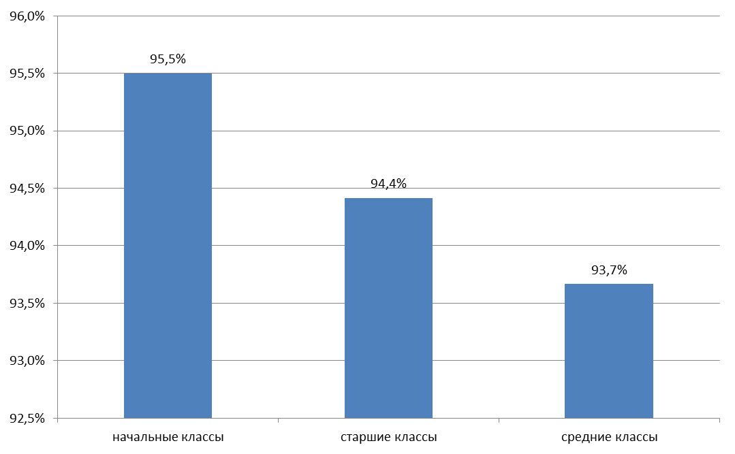

Рисунок 3.5.4 – Показатели удовлетворенности материально-техническим обеспечением ОО Куйбышевского района (по классам обучения), %

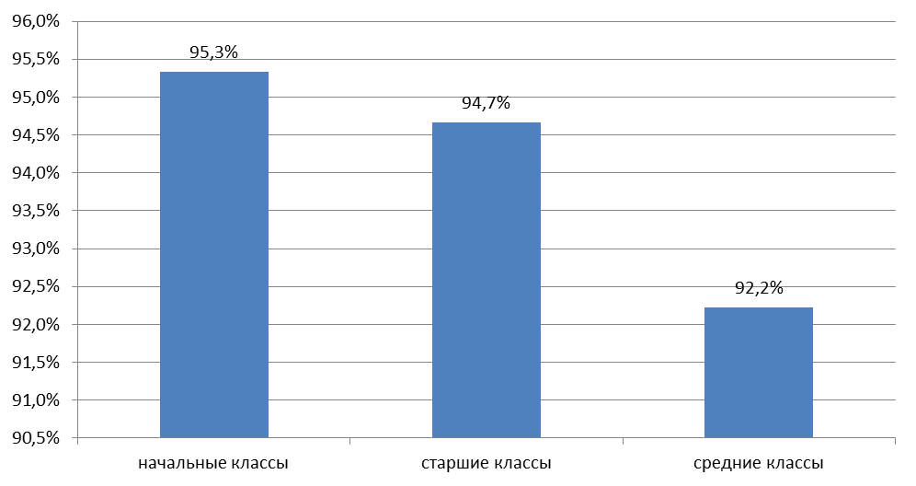

Рисунок 3.5.5 – Показатели удовлетворенных качеством предоставляемых образовательных услуг ОО Куйбышевского района (по классам обучения), %

*В) Показатели готовности рекомендовать СОШ*

Эмпирические замеры фиксируют относительно высокие показатели готовности родителей рекомендовать СОШ своим родственникам и знакомым, однако фиксируется уже статистически значимая разница в ответах опрошенных (таблица 3.5.4).

Все опрошенные (100%) Ясиновской СОШ выражают готовность рекомендовать её для обучения своим знакомым.

Вторые места по числу ответов, свидетельствующих об уверенности респондента рекомендовать образовательную организацию, собирает Крюковская СОШ (85,4%), Кринично-Лугская СОШ (83,3%), Миллеровская СОШ (82,4%), Куйбышевская СОШ (82%).

На третьем месте располагается Русская СОШ – 72,7%.

И четвертое место по числу ответов собирает Лысогорская СОШ – 59,6%.

Таблица 3.5.4 – Распределение ответов групп респондентов на вопрос

«Готовы ли Вы рекомендовать обучение в данных СОШ Вашим родственникам и знакомым?», %

|  |  |  |  |  |  |  |  |  |
| --- | --- | --- | --- | --- | --- | --- | --- | --- |
| **№** | **Показатели готовности** | **Куйбы-шевская СОШ** | **Лысо-горская СОШ** | **Крюков-ская СОШ** | **Ясинов-ская СОШ** | **Кринич-но-Лугская СОШ** | **Мил-леров-**  **ская СОШ** | **Рус-ская СОШ** |
| 1 | готов | **82,0** | **59,6** | **85,4** | **100,0** | **83,3** | **82,4** | **72,7** |
| 2 | скорее готов | 10,1 | 31,6 | 12,5 | 0,0 | 16,7 | 14,7 | 18,2 |
| 3 | скорее не готов | 1,4 | 0,0 | 0,0 | 0,0 | 0,0 | 0,0 | 0,0 |
| 4 | не готов | 0,7 | 0,0 | 0,0 | 0,0 | 0,0 | 0,0 | 0,0 |
| 5 | затрудняюсь ответить | 5,8 | 8,8 | 2,1 | 0,0 | 0,0 | 2,9 | 9,1 |
|  | Итого | 100,0 | 100,0 | 100,0 | 100,0 | 100,0 | 100,0 | 100,0 |

Таким образом, по данным социологического опроса родители учеников рассматриваемых школ высоко оценивают материально-технические условия обучения, коммуникативные и профессиональные компетенции педагогов и администрации, содержание образовательного процесса и воспитательную работув СОШ Куйбышевского района.

# 4. ОЦЕНКА КАЧЕСТВА ДЕЯТЕЛЬНОСТИ ОДО КУЙБЫШЕВСКОГО РАЙОНА

## 4.1 Показатели открытости и доступности информации о деятельности ОДО

Мониторинг сайтов организаций дополнительного образования Куйбышевского района осуществлялся на основе показателей, представленных в Приложении 2. Для перевода полученных оценок по показателям в баллы использовано Приложение 1 блок «А».

Результаты мониторинга сайтов организаций дополнительного образования Куйбышевского района виде ранжирования представлены в таблице 4.1.1. В таблице 4.1.2 содержатся примечания по каждой организации ДО, описывающие недостатки и дефициты сайтов учреждений дополнительного образования.

На рисунке 4.1.1 данные о ранжировании организаций дополнительного образования Куйбышевского района представлены в графической форме.

Таблица 4.1.1 – Ранжирование ОДО Куйбышевского района по показателям, характеризующим открытость и доступность информации, размещенной на сайте (по состоянию на май 2016 г.)

|  |  |  |  |  |  |  |
| --- | --- | --- | --- | --- | --- | --- |
| **№** | **ОДО** | **Максимум 10 баллов** | | | | **Всего, баллов** |
| **Полнота и актуальность информа-ции об организа-ции** | **Наличие сведений о педагоги-ческих работни-кахорганиз-ации** | **Доступ-ность взаимодействия с получа-телямиобразова-тельных услуг** | **Доступ-ность сведений о ходе рассмо-трения обращений граждан** |
| 1 | МБОУ ДО ДЮСШ | 6 | 10 | 4 | 0 | 20 |
| 2 | МБУ ДО ЦДО | 7 | 5 | 4 | 0 | 16 |

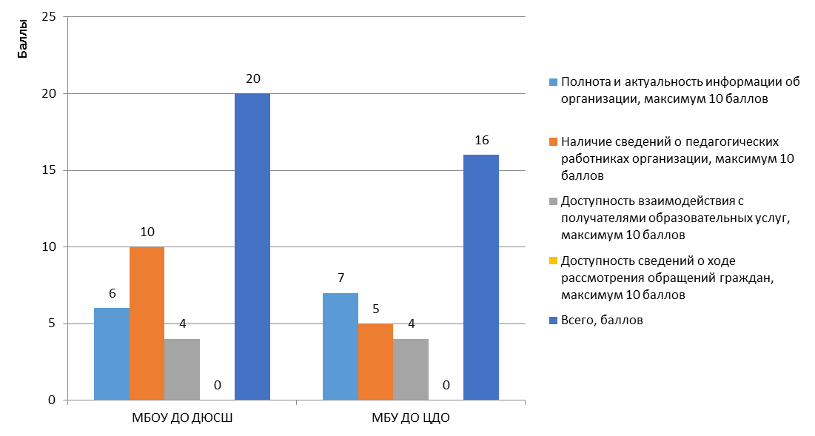

Рисунок4.1.1 – Ранжирование ОДО Куйбышевского района по показателям, характеризующим открытость и доступность информации, размещенной на официальном сайте (по состоянию на май 2016 г.)

Из диаграммы 4.1.1 следует, что ОДО (МБОУ ДО ДЮСШ и МБУ ДО ЦДО) продемонстрировали неудовлетворительные результаты (20 и 16 баллов соответственно из 40 возможных), что в целом хуже, чем у средних образовательных школ Куйбышевского района.

Таблица 4.1.2 – Дефициты сайтов ОДО Куйбышевского района по показателям, характеризующим открытость и доступность информации (по состоянию на май 2016 г.)

|  |  |  |
| --- | --- | --- |
| **№** | **ОДО** | **Дефициты** |
| 1 | МБОУ ДО ДЮСШ | 1) Не описана структура управления организацией.  2) Нет положений о структурных подразделения (органах управления).  3) На сайте нет раздела «Предписания органов, осуществляющих государственный контроль (надзор) в сфере образования…».  4) На сайте не описаны реализуемые уровни образования.  5) На сайте не описаны формы обучения.  6) На сайте не представлен календарный учебный график.  7) На сайте нет методических и иных документов, разработанных образовательной организацией для обеспечения образовательного процесса.  8) Нет данныхо материально-техническомобеспечении организации.  9) На сайте нет форума (блога) или другого средства обратной связи с потребителями образовательных услуг.  10) На сайте нет сведений о ходе рассмотрения обращений потребителей образовательных услуг. |
| **№** | **ОДО** | **Дефициты** |
| 2 | МБУ ДО ЦДО | 1) На сайте нет раздела «Предписания органов, осуществляющих государственный контроль (надзор) в сфере образования…».  2) На сайте не описаны реализуемые уровни образования.  3) Нет аннотаций к рабочим программам дисциплин.  4) На сайте не представлен календарный учебный график.  5) Недостаточно описаноматериально-техническоеобеспечении организации.  6) На сайте не указано количество вакантных мест для приема (перевода) по каждой образовательной программе.  7) Недостаточно данных о квалификации, опыте работы и др. преподавателей (п. 44, Приложение 2).  8) На сайте нет форума (блога) или другого средства обратной связи с потребителями образовательных услуг.  9) На сайте нет сведений о ходе рассмотрения обращений потребителей образовательных услуг.  10) Неудачная навигация по сайту. |

Сформулируем общие выводы по данному разделу применительно к организациям ДО Куйбышевского района:

1) МБОУ ДО ДЮСШ и МБУ ДО ЦДО на своих сайтах имеют специальный раздел «Сведения об образовательной организации». Вместе с тем, степень наполненности его актуальной информацией не является удовлетворительной. Однако в соответствии с ПриказомРособрнадзора от 29.05.2014 N 785 «Об утверждении требований к структуре официального сайта образовательной организации в информационно-телекоммуникационной сети «Интернет» и формату представления на нем информации» образовательным организациям необходимо поддерживать структуру специального раздела (и его содержания). Желательно в этом разделе указывать информацию даже об отсутствии чего-либо (например, требований). [22]

2) Все сайты организаций ДОКуйбышевского района расположены на бесплатных хостингах, на которых трудно просматривать информацию (и делать поиск) из-за рекламных блоков. Желателен перевод сайтов организаций ДО на более удобные хостинги.

3) Сайты всех организаций ДО Куйбышевского района недостаточно хорошо структурированы, на них неудобно искать информацию, информация располагается в неочевидных разделах или отсутствует/ устарела[23].

4) На сайтеМБОУ ДО ДЮСШне описана структура органов управления (структурные подразделения).[24]

5) На сайтах МБОУ ДО ДЮСШ и МБУ ДО ЦДО не представлена или дана в очень коротком варианте информация по разделу «Материально-техническое обеспечение и оснащенность».

6) На сайтах МБОУ ДО ДЮСШ и МБУ ДО ЦДО указаны контактные телефоны и адреса электронной почты. Но на упомянутых сайтах нет других форм обратной связи – форумы (блоги, группы в социальных сетях и т.д.).

7) В целом и, в частности как следствие п. 6 – на сайтах МБОУ ДО ДЮСШ и МБУ ДО ЦДО нет информации о ходе рассмотрения обращений, поступивших в организацию от получателей образовательных услуг (по телефону, по электронной почте, с помощью других форм обратной связи).

## 4.2 Показатели комфортности условий работы ОДО

Ранжирование организаций дополнительного образования Куйбышевского района по показателям комфортности условий, в которых осуществляется образовательная деятельность,выполнялось на основе показателей, отраженных в Приложении 3. Результаты ранжирования ОДО Куйбышевского района по показателям комфортности условий представлены в таблице 4.2.1, из которой видно, чтоМБУ ДО ЦДО набрало 45 баллов из 70 возможных. МБОУ ДО ДЮСШ показало более низкий результат – 33 балла из 70 возможных.

Ранжирование ОДО Куйбышевского района по показателям комфортности условий основывалось на данных, содержавшихся в формах федерального статистического наблюдения и публичных отчетах (отчетах о самообследовании) школ (по состоянию на начало 2015-2016 учебного года). При отсутствии данных по показателю выставлялось 0 баллов.

В таблице 4.2.2 содержатся примечания по каждой ОДО, описывающие недостатки и / или дефициты в комфортности условий образовательной деятельности.

Таблица 4.2.1 – Ранжирование ОДО Куйбышевского района по показателям комфортности условий, в которых осуществляется образовательная деятельность

|  |  |  |  |
| --- | --- | --- | --- |
| **№** |  | **ДО ЦДО** | **ДО ДЮСШ** |
| 1 | Материально-техническое и информационное обеспечение организации | 7 | 1 |
| 2 | Наличие необходимых условий для охраны и укрепления здоровья, организации питания обучающихся | 8 | 8 |
| 3 | Условия для индивидуальной работы с обучающимися | 10 | 0 |
| 4 | Наличие дополнительных образовательных программ | 10 | 4 |
| 5 | Наличие возможности развития творческих способностей и интересов обучающихся | 10 | 10 |
| 6 | Наличие возможности оказания психолого-педагогической, медицинской и социальной помощи обучающимся | 0 | 0 |
| 7 | Наличие условий организации обучения и воспитания обучающихся с ограниченными возможностями здоровья и инвалидов | 0 | 10 |
|  | Всего | 45 | 33 |

Примечание – максимум 10 баллов по параметру

Таблица 4.2.2 – Дефициты ОДО Куйбышевского района по показателямкомфортности условий образовательной деятельности

|  |  |  |
| --- | --- | --- |
| **№** | **ОДО** | **Дефициты** |
| 1 | МБУ ДО ЦДО | 1) ОДО не располагает автотранспортными средств, предназначенных для перевозки обучающихся.  2) В ОДО не предусмотрено столовой (буфета).  3) В штате ОДО нет учителя-логопеда/ педагога-психолога/ социального педагога/ медицинского работника.  4) В ОДО не располагает условиями для беспрепятственного доступа инвалидов. |
| 2 | МБОУ ДО ДЮСШ | 1) Здание (-я) организации требует (-ют) капитального ремонта.  2) В ОДО нет актового (лекционного) зала.  3) В ОДО не предусмотрено (буфета).  4) Не разработаны индивидуальные учебные планы.  5) В штате ОДО нет учителя-логопеда/ педагога-психолога/ социального педагога/ медицинского работника |

Сформулируем выводы по данному разделу применительно к ОДО Куйбышевского района:

1) В ОДО Куйбышевского района нет вспомогательных специалистов, что в ряде случаев оправдано для ОДО (учитывая специфику их деятельности). Вместе с тем, в спортивной школе есть большая потребность в медицинском работнике.

2) ОДО не обладают высоким уровнем материально-технического обеспечения (транспорт, столовые/буфеты).

3) МБОУ ДО ДЮСШ не предоставленыиндивидуальные учебные планы.

4) Здание МБОУ ДО ДЮСШ требует (-ют) капитального ремонта.

## 4.3 Показатели кадрового обеспечения ОДО

Ранжирование организаций дополнительного образования Куйбышевского района по показателям, касающимся их кадрового обеспечения. Ранжирование основывалось на данных, содержавшихся в формах федерального статистического наблюдения (по состоянию на начало 2015-2016 учебного года).Для проведения ранжирования использованы показатели, представленные в Приложении 1 (блок «C»).Результаты ранжирования ОДО Куйбышевского района по показателям, касающимся их кадрового обеспечения, представлены на рисунке 4.3.1.

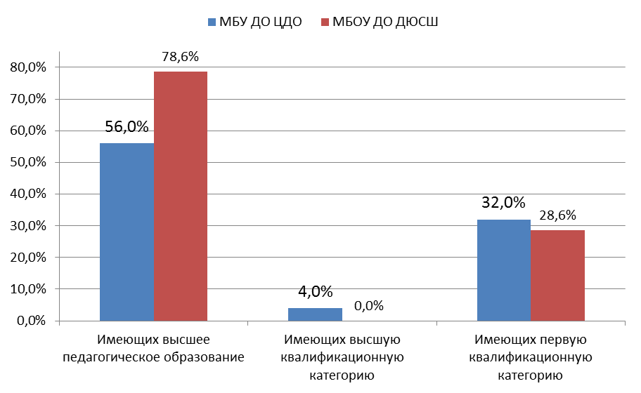

Таблица 4.3.1 –Ранжирование ОДО Куйбышевского района по показателям, касающимся их кадрового обеспечения

Анализ показателей кадровой обеспеченности ОДО позволяют зафиксировать, что удельный вес учителей (педагогов ДО, тренеров), имеющих высшее педагогическое образование и первую квалификационную категорию в ОДО, ниже, чем в СОШКуйбышевского района, что впрочем, объясняется спецификой работы данного вида ОО.

## 4.4 Показатели доброжелательности, вежливости, профессиональной компетентности работников ОДО

*А) Сравнительный анализ показателей по ОДО*

Результаты проведенного исследования показывают, что около четверти школьников, родители которых приняли участие в опросе, посещают ОДО от 1 до 3 лет. Еще 52,8% и 41,5% учеников пользуются услугами дополнительного образования от 3 и более лет (табл. 4.4.1).

Таблица 4.4.1 – Распределение ответов групп респондентов на вопрос

«Сколько времени Ваш ребенок посещает ОДО?», %

|  |  |  |  |
| --- | --- | --- | --- |
| **№** | **Количество лет** | **ДЮСШ** | **ЦДО** |
| 1 | до 1 года | 22,0 | 31,0 |
| 2 | от 1 до 3 лет | 25,2 | 27,6 |
| 3 | от 3 до 5 лет | 36,0 | 23,7 |
| 4 | больше 5 лет | 16,8 | 17,8 |
|  | Итого | 100,0 | 100,0 |

Результаты восприятия родителями *социально-психологического климата* в ОДО показывают, что респонденты высоко оценивают все оцениваемые параметры (таблица 4.4.2):

- вежливость и доброжелательность администрации учреждения (от 9,5 до 9,6 средних баллов по десятибалльной шкале);

- вежливость и доброжелательность сотрудников (от 9,5 до 9,6);

- отношения ребенка с педагогами ОДО (9,8 средних баллов);

- отношения ребенка с другими детьми, занимающимися в ОДО (9,7 средних баллов).

Таблица 4.4.2 – Распределение средних баллов по вопросу: «Если Ваш ребенок пользуется услугами ОДО, то оцените степень Вашей удовлетворенности следующими сторонами работы данного учреждения (по 10-ти балльной шкале, где 10 – самая высокая оценка, а 1 – самая низкая)»

|  |  |  |  |
| --- | --- | --- | --- |
| **№** | **Социально-психологический климат** | **ДЮСШ** | **ЦДО** |
| 1 | доброжелательность и вежливость администрации учреждения | 9,5 | 9,6 |
| 2 | доброжелательность и вежливость сотрудников | 9,5 | 9,6 |
| 3 | отношения Вашего ребенка с педагогами ОДО | 9,8 | 9,8 |
| 4 | отношения Вашего ребенка с другими детьми, занимающимися в ОДО | 9,7 | 9,7 |

Анализ интегральных показателей по ОДО Куйбышевского района свидетельствует о том, что в отношении состояния социально-психологического климата в ОДО разброс оценок небольшой – в диапазоне от 95% до 98%. На этом фоне самые низкие оценки выставляются вежливости и доброжелательности сотрудников и администрации, а самые высокие – отношению детей с педагогами ОДО.

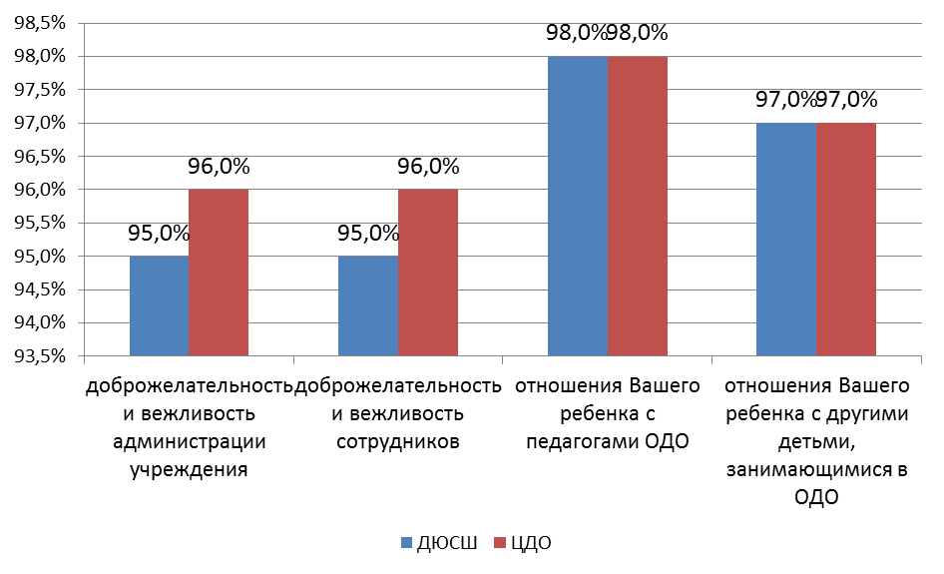

Рисунок 4.4.1 – Показатели удовлетворенности потребителей коммуникативными качествами сотрудников ОДО и социально-психологическим климатом в ОДО Куйбышевского района (по качественным характеристикам), %

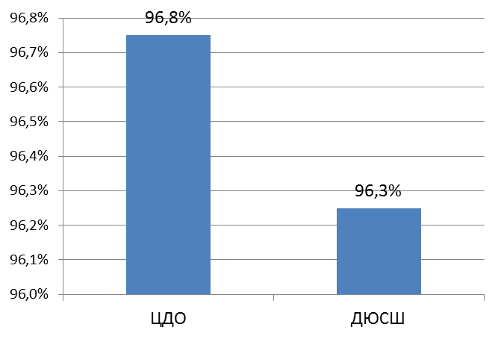

Рисунок 4.4.2 – Показатели удовлетворенности потребителей коммуникативными качествами сотрудников ОДО и социально-психологическим климатом в ОДО Куйбышевского района (по ОДО), %

*Профессиональные качества и компетентность сотрудников* ОДО Куйбышевского района оценивается родителями школьников также достаточно высоко (таблица 4.4.3).

По 10-ти балльной шкале порог оценок не опускается ниже 9,2 средних баллов. В частности:

- квалификация и профессиональная компетентность педагогов и профильных специалистов / тренеров собирает от 9,5 до 9,7 средних баллов;

- управленческая деятельность администрации ОДО по организации работы учреждения – от 9,3 до 9,6 средних баллов;

- учет администрацией ОДО мнений родителей при принятии управленческих решений, готовность сотрудничать с родителями – от 9,2 до 9,5 средних баллов.

Таблица 4.4.3 – Распределение средних баллов по вопросу: «Если Ваш ребенок пользуется услугами ОДО, то оцените степень Вашей удовлетворенности следующими сторонами работы данного учреждения (по 10-ти балльной шкале, где 10 – самая высокая оценка, а 1 – самая низкая)»

|  |  |  |  |
| --- | --- | --- | --- |
| **№** | **Профессиональные качества и компетентность сотрудников** | **ДЮСШ** | **ЦДО** |
| 1 | квалификация и профессиональная компетентность педагогов и профильных специалистов/тренеров | 9,5 | 9,7 |
| 2 | управленческая деятельность администрации ОДО по организации работы учреждения | 9,3 | 9,6 |
| 3 | учет администрацией ОДО мнений родителей при принятии управленческих решений, готовность сотрудничать с родителями | 9,2 | 9,5 |

Интегральные показатели удовлетворенности опрошенных родителей профессиональной компетентностью сотрудников ОДО Куйбышевского района также варьируются в пределах 92-97% (рисунки 4.4.3-4.4.4).

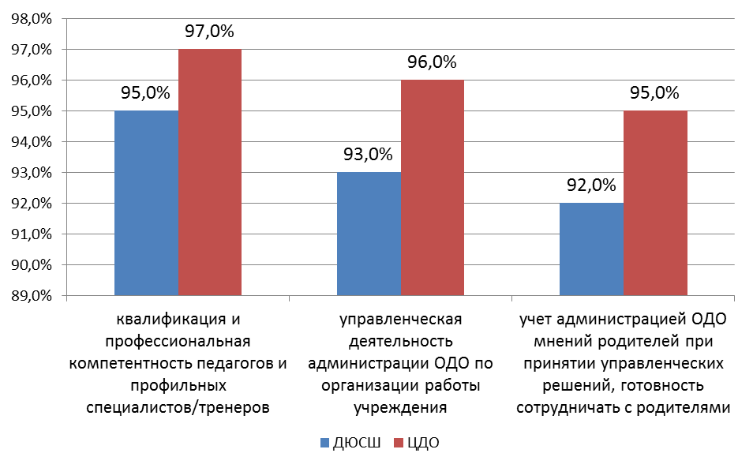

Рисунок 4.4.3 – Показатели удовлетворенности потребителей образовательных услуг ОДО Куйбышевского района компетентность работников ОО (по качественным характеристикам), %

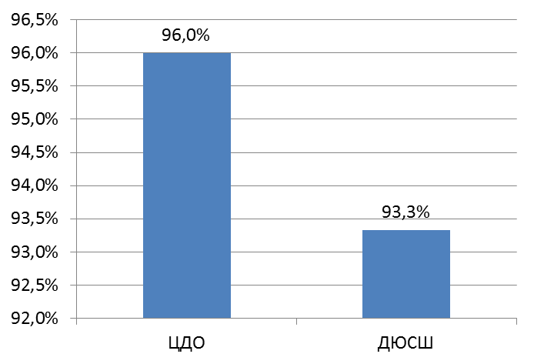

Рисунок 4.4.4 – Показатели удовлетворенности потребителей образовательных услуг ОДО Куйбышевского района компетентность работников ОО (по ОДО), %

*Б) Сравнительный анализ показателей по уровню обучения*

В исследовании ставилась отдельная задача анализа качества образования исходя из уровня обучения в начальной школе (1-4 классы), в средней школе (5-9 классы), в старшей школе (10-11 классы).

Проведенные социологические замеры показывают, что статистически значимых отличий в ответах родителей, дети которых проходят разные этапы обучения, не фиксируется. Выделенные в исследовании параметры оцениваются респондентами от 9,1 средних баллов и выше, за исключением показателя «учет администрацией ОДО мнений родителей при принятии управленческих решений, готовность сотрудничать с родителями», который на уровне старшей школы собирает 8,7 средних баллов (таблица 4.4.4).

Таблица 4.4.4– Распределение средних баллов по вопросу: «Если Ваш ребенок пользуется услугами организаций дополнительного образования (далее – ОДО), то оцените степень Вашей удовлетворенности следующими сторонами работы данного учреждения (по 10-ти балльной шкале, где 10 – самая высокая оценка, а 1 – самая низкая)»

|  |  |  |  |  |  |  |  |
| --- | --- | --- | --- | --- | --- | --- | --- |
| **№** | **Показатели** | **ДЮСШ** | | | **ЦДО** | | |
| **нач.** | **сред.** | **страш.** | **нач.** | **сред.** | **старш.** |
| **Социально-психологический климат в организации** | | | | | | | |
| 1 | доброжелательность и вежливость администрации учреждения | 9,5 | 9,5 | 9,5 | 9,6 | 9,7 | 9,5 |
| 2 | доброжелательность и вежливость сотрудников | 9,5 | 9,6 | 9,5 | 9,5 | 9,8 | 9,4 |
| 3 | отношения Вашего ребенка с педагогами ОДО | 9,8 | 9,8 | 9,8 | 9,8 | 9,8 | 9,6 |
| 4 | отношения Вашего ребенка с другими детьми, занимающимися в ОДО | 9,7 | 9,7 | 9,9 | 9,7 | 9,7 | 9,5 |
| **Профессиональные качества и компетентность сотрудников** | | | | | | | |
| 5 | квалификация и профессиональная компетентность педагогов и профильных специалистов/тренеров | 9,6 | 9,5 | 9,3 | 9,7 | 9,7 | 9,6 |
| 6 | управленческая деятельность администрации ОДО по организации работы учреждения | 9,5 | 9,4 | **9,1** | 9,5 | 9,6 | 9,4 |
| 7 | учет администрацией ОДО мнений родителей при принятии управленческих решений, готовность сотрудничать с родителями | 9,5 | 9,3 | **8,7** | 9,5 | 9,4 | 9,7 |

Соответственно интегральные показатели удовлетворенности коммуникативными и профессиональными компетенциями сотрудников ОДО Куйбышевского района также отличаются высокими значениями. Вместе с тем немного выше оценки вежливости и доброжелательности сотрудников ОДО в средних классах. Профессиональная компетентность сотрудников ЦДО стабильно высоко оценивается на всех уровнях обучения. Профессиональная компетентность сотрудников ДЮСШ имеет нисходящую оценку со стороны родителей по мере увеличения уровня обучения (рисунки 4.4.5-4.4.6).

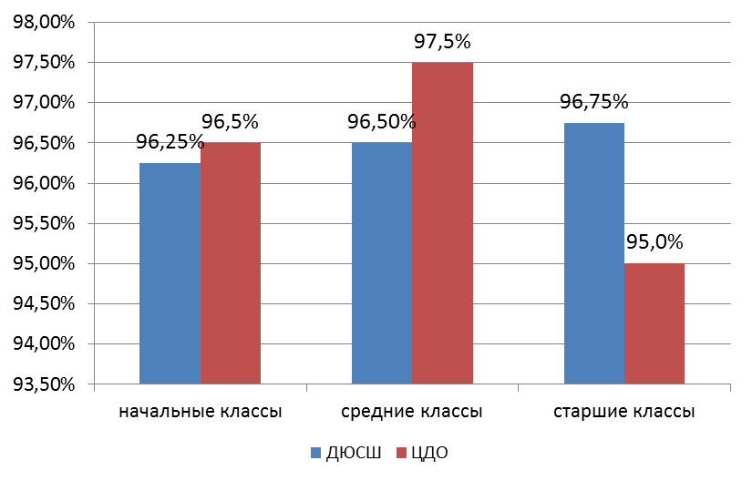

Рисунок 4.4.5 – Показатели доброжелательность и вежливость работников ОДО Куйбышевского района (по уровням обучения), %

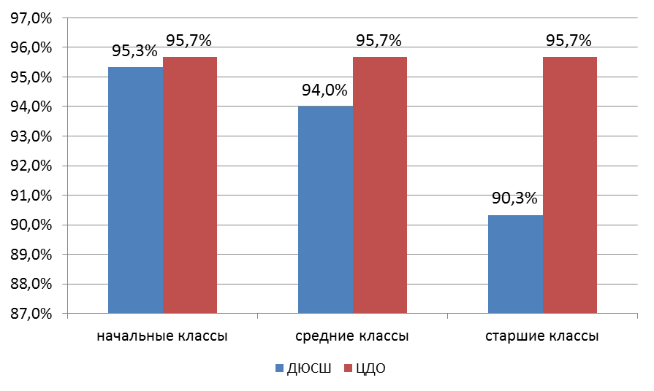

Рисунок 4.4.6 – Показатели удовлетворенности компетентностью работников ОДО Куйбышевского района (по уровням обучения), %

## 4.5 Показатели удовлетворенности качеством образовательной деятельности ОДО

Инструментарий социологического опроса родителей школьников содержал в себе блок вопросов, посвященных оценке материально-технического обеспечения организации, информационной обеспеченности, а также качества образовательных услуг и организации работы.

*А) Сравнительный анализ показателей по ОДО*

Результаты опроса родителей по блоку *материально-технического и информационного обеспечения* деятельности ОДО Куйбышевского района показывают, что большинство оценок варьируются в пределах от 9,1 до 9,7 средних баллов.

Таблица 4.5.1 – Распределение средних баллов по вопросу: «Если Ваш ребенок пользуется услугами ОДО, то оцените степень Вашей удовлетворенности следующими сторонами работы данного учреждения (по 10-ти балльной шкале, где 10 – самая высокая оценка, а 1 – самая низкая)»

|  |  |  |  |
| --- | --- | --- | --- |
| **№** | **Материально-техническая база и информационная обеспеченность** | **ДЮСШ** | **ЦДО** |
| 1 | комфортность пребывания в ОДО | **9,1** | 9,4 |
| 2 | санитарно-гигиенические условия в ОДО | 9,3 | 9,7 |
| 3 | организация охраны и соблюдение безопасности пребывания ребенка в ОДО | **9,1** | 9,3 |
| 4 | обеспеченность ОДО учебным оборудованием и наглядными пособиями для проведения кружков, секций | **9,0** | **9,1** |
| 5 | полнота, доступность и актуальность информации о деятельности ОДО на официальном сайте организации | **9,0** | 9,4 |
| 6 | полнота и своевременность информации о деятельности ОДО при личном общении с родителями | 9,2 | 9,5 |

Ниже этого порога опускаются оценки по показателям «обеспеченность ОДО учебным оборудованием и наглядными пособиями для проведения кружков, секций» и «полнота, доступность и актуальность информации о деятельности ОДО на официальном сайте организации» (9 баллов по ДЮСШ). (таблица 4.5.1).

Если посмотреть на обобщенные показатели удовлетворенности потребителей материально-техническим и информационным обеспечением ОДО, то на фоне общих высоких оценок меньше всего родителей устраивает обеспеченность ОДО учебным оборудованием и наглядными пособиями для проведения кружков, секций (90% – ДЮСШ, 91% – ЦДО). Более всего родители удовлетворены санитарно-гигиеническими условиями в ОДО и полнотой и своевременностью предоставления информации о деятельности ОДО при личном общении с родителями (рисунок 4.5.1).

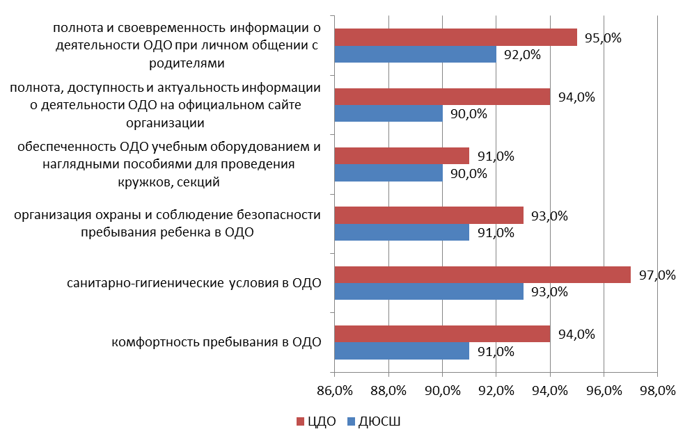

Рисунок 4.5.1 – Показатели удовлетворенности потребителей образовательных услуг ОДО Куйбышевского района материально-техническим обеспечением (в разрезе качественных характеристик), %

Интегральные оценки показателей материально-технического обеспечения ОДО Куйбышевского района указывают на высокую степень удовлетворенности потребителей по данным показателям – 91,2% (ДЮСШ) и 94% (ЦДО) (рисунок 4.5.2).

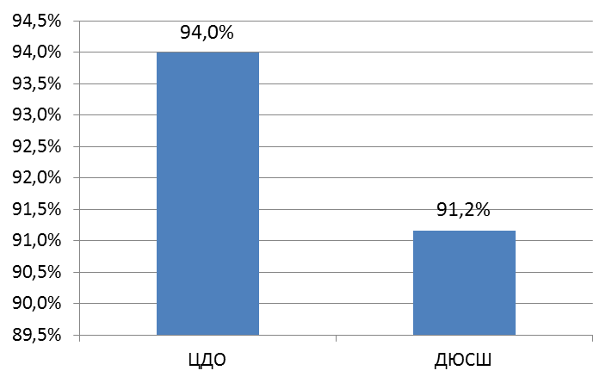

Рисунок 4.5.2 – Показатели удовлетворенности потребителей образовательных услуг ОДО Куйбышевского района материально-техническим обеспечением (по ОДО), %

*Качество образовательных услуг и организацию работы* в ОДО опрошенные также оценивают высоко – от 9,1 до 9,6 средних баллов (таблица 4.5.2).

Таблица 4.5.2 – Распределение средних баллов по вопросу: «Если Ваш ребенок пользуется услугами организаций дополнительного образования (далее – ОДО), то оцените степень Вашей удовлетворенности следующими сторонами работы данного учреждения (по 10-ти балльной шкале, где 10 – самая высокая оценка, а 1 – самая низкая)»

|  |  |  |  |
| --- | --- | --- | --- |
| **№** | **Качество услуг и организация работы** | **ДЮСШ** | **ЦДО** |
| 1 | содержание и характер деятельности детских объединений / клубов / секций в ОДО | 9,4 | 9,5 |
| 2 | создание в ОДО условий для проявления способностей и развития ребенка | 9,4 | 9,5 |
| 3 | уровень достижений детей по результатам обучения в ОДО | 9,2 | 9,4 |
| 4 | характер воспитательной работы в ОДО по формированию патриотизма, гражданской ответственности, нравственности | 9,1 | 9,5 |
| 5 | качество работы ОДО в целом | 9,4 | 9,6 |

Обе организации дополнительного образования демонстрируют высокие показатели по этой группе, но оценки ДЮСШ в целом несколько ниже, чем у ЦДО.

Анализируя показатели удовлетворенности родителей качеством образовательных услуг в ОДО можно увидеть, что по показателям «уровень достижений детей по результатам обучения в ОДО» и «характер воспитательной работы в ОДО по формированию патриотизма, гражданской ответственности, нравственности» получена немного меньшая оценка, чем по большинству других показателей (для ДЮСШ – 92% и 91%). Но в целом все характеристики данного блока оцениваются родителями так же высоко (рисунок 4.5.3). Интегральные оценки показателей удовлетворенности родителей качеством предоставляемых образовательных услуг и организацией работы в ОДО Куйбышевского района указывают на высокую степень удовлетворенности потребителей по данным показателям – 93% (ДЮСШ) и 95% (ЦДО) (рисунок 4.5.4).

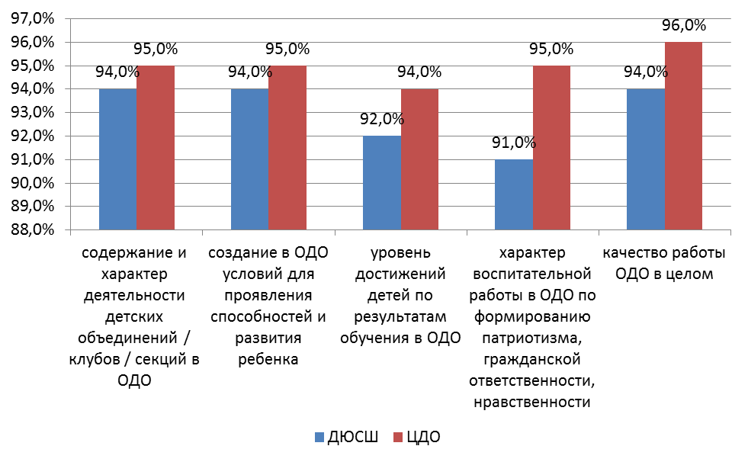

Рисунок 4.5.3 – Показатели удовлетворенности родителей качеством предоставляемых образовательных услуг и организацией работы в ОДО Куйбышевского района в разрезе качественных характеристик, %

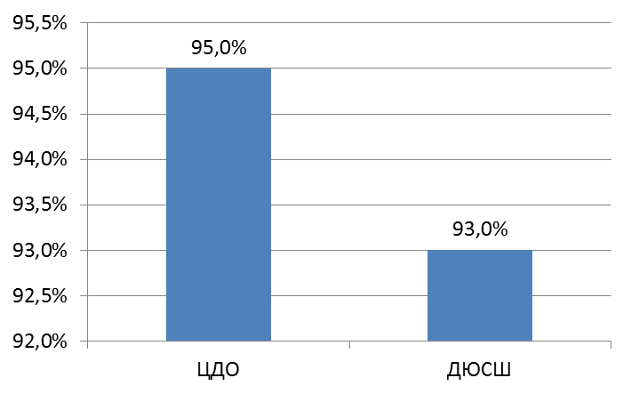

Рисунок 4.5.4 – Показатели удовлетворенности родителей качеством предоставляемых образовательных услуг и организацией работы (по ОДО Куйбышевского района), %

*Б) Сравнительный анализ показателей по уровню обучения*

Полученные оценки удовлетворенности родителей материально-техническим обеспечением и качеством предоставляемых образовательных услуг и организацией работы в ОДО достаточно высоки – от 8,3 до 9,8 средних баллов (таблица 4.5.3). Оценки от 9-ти баллов и ниже получены по всем показателям материально-технического обеспечения в ДЮСШ (старшие классы) и для двух показателей ЦДО (старшие классы).

Сравнительный анализ результатов исследования по сегментам уровня обучения показывает, что наблюдается некоторая разница в оценках родителей в зависимости от класса обучения ребенка: чем старше класс, тем ниже степень удовлетворенности родителей материально-техническим обеспечением и качеством предоставляемых образовательных услуг и организацией работы в ОДО (рисунки 4.5.5-4.5.6).

Таблица 4.5.3 – Распределение средних баллов по вопросу: «Если Ваш ребенок пользуется услугами организаций дополнительного образования (далее – ОДО), то оцените степень Вашей удовлетворенности следующими сторонами работы данного учреждения (по 10-ти балльной шкале, где 10 – самая высокая оценка, а 1 – самая низкая)»

|  |  |  |  |  |  |  |  |
| --- | --- | --- | --- | --- | --- | --- | --- |
| **№** | **Показатели** | **ДЮСШ** | | | **ЦДО** | | |
| **начальные классы** | **средние классы** | **старшие классы** | **начальные классы** | **средние классы** | **старшие классы** |
| **Материально-техническая база и информационная обеспеченность** | | | | | | | |
| 1 | комфортность пребывания в ОДО | 9,3 | 9,2 | **8,5** | 9,6 | 9,3 | 9,3 |
| 2 | санитарно-гигиенические условия в ОДО | 9,5 | 9,5 | **8,7** | 9,8 | 9,6 | 9,6 |
| 3 | организация охраны и соблюдение безопасности пребывания ребенка в ОДО | 9,4 | 9,1 | **8,8** | 9,3 | 9,3 | 9,4 |
| 4 | обеспеченность ОДО учебным оборудованием и наглядными пособиями для проведения кружков, секций | 9,2 | 9,1 | **8,7** | 9,4 | **9,0** | **8,8** |
| 5 | полнота, доступность и актуальность информации о деятельности ОДО на официальном сайте организации | 9,5 | 9,1 | **8,3** | 9,5 | 9,3 | **8,9** |
| 6 | полнота и своевременность информации о деятельности ОДО при личном общении с родителями | 9,5 | 9,1 | **9,0** | 9,6 | 9,4 | 9,4 |
| **Качество услуг и организация работы** | | | | | | | |
| 7 | содержание и характер деятельности детских объединений / клубов / секций в ОДО | 9,5 | 9,4 | 9,5 | 9,5 | 9,5 | 9,4 |
| 8 | создание в ОДО условий для проявления способностей и развития ребенка | 9,5 | 9,4 | 9,2 | 9,5 | 9,5 | 9,4 |
| 9 | уровень достижений детей по результатам обучения в ОДО | 9,5 | 9,1 | **9,0** | 9,5 | 9,3 | 9,5 |
| 10 | характер воспитательной работы в ОДО по формированию патриотизма, гражданской ответственности, нравственности | 9,5 | 9,2 | **8,7** | 9,6 | 9,4 | 9,6 |
| 11 | качество работы ОДО в целом | 9,6 | 9,4 | 9,2 | 9,6 | 9,6 | 9,6 |

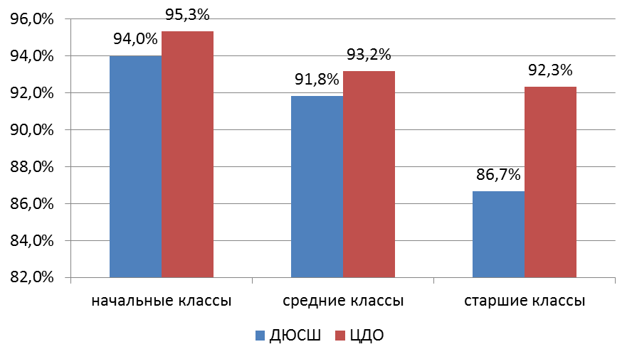

Рисунок 4.5.5 – Показатели удовлетворенности родителей материально-техническим обеспечением ОДО Куйбышевского района (по классам обучения), %

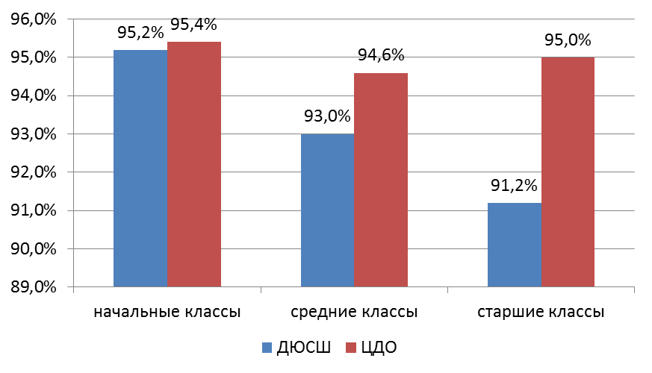

Рисунок 4.5.6 – Показатели удовлетворенности родителей качеством предоставляемых образовательных услуг и организацией работы в ОДО Куйбышевского района (по классам обучения), %

*В) Показатели готовности рекомендовать ОДО*

Эмпирические замеры фиксируют относительно высокие показатели готовности родителей рекомендовать ОДО своим родственникам и знакомым, однако фиксируется уже статистически значимая разница в ответах опрошенных (таблица 4.5.4).

Таблица 4.5.4 – Распределение ответов групп респондентов на вопрос

«Готовы ли Вы рекомендовать обучение в данных ОДО Вашим родственникам и знакомым?», %

|  |  |  |  |
| --- | --- | --- | --- |
| **№** | **Показатели готовности** | **ДЮСШ** | **ЦДО** |
| 1 | готов | **66,4** | **73,7** |
| 2 | скорее готов | 14,6 | 14 |
| 3 | скорее не готов | 2,8 | 1,1 |
| 4 | не готов | 1,4 | 1,1 |
| 5 | затрудняюсь ответить | 15,3 | 10,1 |
|  | Итого | 100,0 | 100,0 |

ЦДО готовы рекомендовать 73,7% опрошенных родителей (что, однако меньше, чем у большинства СОШ). У ДЮСШ этот показатель ниже и составляет 88,4%. Обращает также на себя внимание высокий процент затруднившихся ответить по ДЮСШ и ЦДО.

*В) Сравнительный анализ показателей по уровню обучения*

Сравнительный анализ результатов исследования по разным уровням обучения показывает, что родители учеников младших классов готовы рекомендовать ОДО родственникам и знакомым в 73,9% случаев (ДЮСШ) и в 77,5% случаев (ЦДО). В дальнейшем, то есть при переходе в среднюю и далее старшую школу этот процент либо стабилизируется (как в случае с ЦДО примерно на уровне 70-72%), либо начинает снижаться (ДЮСШ – до 67,1%% и 51,9% соответственно). При этом растет доля не готовых рекомендовать и доля затрудняющихся с ответом (рисунок 4.5.7).

Таблица 4.5.5 – Распределение ответов респондентов по вопросу: «Готовы ли Вы рекомендовать обучение в данной детско-юношеской спортивной школе Вашим родственникам и знакомым?», %

|  |  |  |  |  |  |  |  |
| --- | --- | --- | --- | --- | --- | --- | --- |
| **№** | **Показатели** | **ДЮСШ** | | | **ЦДО** | | |
| **нач.** | **сред.** | **старш.** | **нач.** | **сред.** | **старш.** |
| **Материально-техническая база и информационная обеспеченность** | | | | | | | |
| 1 | готов | **73,9** | **67,1** | **51,9** | **77,5** | **70,4** | **72,2** |
| 2 | скорее готов | 6,5 | 17,1 | 22,2 | 13,8 | 16 | 5,6 |
| 3 | скорее не готов | **0** | **2,9** | **7,4** | **1,3** | **1,2** | **0** |
| 4 | не готов | **2,2** | **0** | **3,7** | **0** | **1,2** | **5,6** |
| 5 | затрудняюсь ответить | 17,4 | 12,9 | 14,8 | 7,5 | 11,1 | 16,7 |
| 6 | Итого | 100,0 | 100,0 | 100,0 | 100,0 | 100,0 | 100,0 |

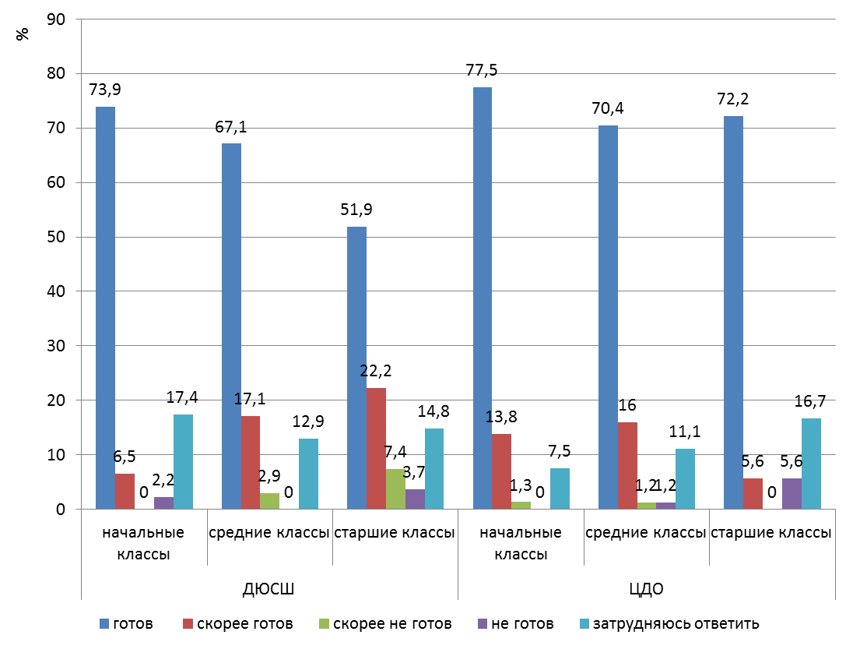

Рисунок 4.5.7 – Показатели готовности рекомендовать ОДО Куйбышевского родственникам и знакомым (по классам обучения), %

Таким образом, удовлетворенность потребителей качеством образовательных услуг организаций дополнительного образования Куйбышевского района высокая, но в среднем ниже, чем оценки в отношении средних школ.

# ЗАКЛЮЧЕНИЕ

(показатели независимой оценки качества образования для размещения на http://bus.gov.ru)

|  |  |  |  |  |  |  |  |  |  |  |
| --- | --- | --- | --- | --- | --- | --- | --- | --- | --- | --- |
| **№** |  | **СОШ** | | | | | | | **ОДО** | |
| **Куйбы-шевская** | **Лысо-горская** | **Крю-ковская** | **Яси-новская** | **Кринично**  **-Лугская** | **Милле-ровская** | **Рус-ская** | **ДЮСШ** | **ЦДО** |
| **1** | **2** | **3** | **4** | **5** | **6** | **7** | **8** | **9** | **10** | **11** |
| 1 | Показатели, характеризующие общий критерий оценки качества образовательной деятельности организаций, осуществляющих образовательную деятельность, касающийся открытости и доступности информации об организациях, осуществляющих образовательную деятельность, баллы | | | | | | | | | |
| 1.1 | Полнота и актуальность информации об организации, осуществляющей образовательную деятельность, и ее деятельности, размещенной на официальном сайте организации в сети «Интернет» | 10 | 8 | 6 | 9 | 8 | 8 | 10 | 6 | 7 |
| 1.2 | Наличие на официальном сайте организации в сети Интернет сведений о педагогических работниках организации | 5 | 10 | 0 | 10 | 10 | 10 | 10 | 10 | 5 |
| 1.3 | Доступность взаимодействия с получателями образоват. услуг по телефону, по электр. почте, с помощью электр. сервисов, предоставляемых на официальном сайте организации в сети Интернет, в т.ч. наличие возможности внесения предложений, направленных на улучшение работы организации | 4 | 10 | 4 | 10 | 10 | 10 | 10 | 4 | 4 |
| 1.4 | Доступность сведений о ходе рассмотрения обращений граждан, поступивших в организацию от получателей образовательных услуг | 0 | 0 | 0 | 0 | 0 | 0 | 0 | 0 | 0 |
|  | **Итого по разделу 1** | **19** | **28** | **10** | **29** | **28** | **28** | **30** | **20** | **16** |
| **1** | **2** | **3** | **4** | **5** | **6** | **7** | **8** | **9** | **10** | **11** |
| 2 | Показатели, характеризующие общий критерий оценки качества образовательной деятельности организаций, осуществляющих образовательную деятельность, касающийся комфортности условий, в которых осуществляется образовательная деятельность, баллы | | | | | | | | | |
| 2.1 | Материально-техническое и информационное обеспечение организации | 8 | 8 | 5 | 8 | 9 | 8 | 7 | 1 | 7 |
| 2.2 | Наличие необходимых условий для охраны и укрепления здоровья, организации питания обучающихся | 6 | 7 | 9 | 3 | 9 | 9 | 10 | 8 | 8 |
| 2.3 | Условия для индивидуальной работы с обучающимися | 10 | 10 | 10 | 10 | 4 | 4 | 4 | 0 | 10 |
| 2.4 | Наличие дополнительных образовательных программ | 0 | 8 | 10 | 4 | 8 | 0 | 4 | 4 | 10 |
| 2.5 | Наличие возможности развития творческих способностей и интересов обучающихся, включая их участие в конкурсах и олимпиадах | 10 | 10 | 0 | 10 | 10 | 5 | 5 | 10 | 10 |
| 2.6 | Наличие возможности оказания психолого-педагогической, медицинской и социальной помощи обучающимся | 8 | 4 | 2 | 0 | 0 | 0 | 0 | 0 | 0 |
| 2.7 | Наличие условий организации обучения и воспитания обучающихся с ограниченными возможностями здоровья и инвалидов | 10 | 0 | 10 | 0 | 10 | 10 | 10 | 10 | 0 |
|  | **Итого по разделу 2** | **52** | **47** | **46** | **35** | **50** | **36** | **40** | **33** | **45** |
| 3 | Показатели, характеризующие общий критерий оценки качества образовательной деятельности организаций, осуществляющих образовательную деятельность, касающийся доброжелательности, вежливости, компетентности работников, % |  |  |  |  |  |  |  |  |  |
| **1** | **2** | **3** | **4** | **5** | **6** | **7** | **8** | **9** | **10** | **11** |
| 3.1 | Доля получателей образовательных услуг, положительно оценивающих доброжелательность и вежливость работников организации от общего числа опрошенных получателей образовательных услуг | 94,3 | 91,7 | 94,5 | 97,5 | 96,7 | 96,2 | 94,0 | 96,3 | 96,8 |
| 3.2 | Доля получателей образовательных услуг, удовлетворенных компетентностью работников организации, от общего числа опрошенных получателей образовательных услуг | 95,1 | 92,2 | 92,8 | 97,1 | 97,2 | 96,6 | 94,2 | 93,3 | 96,0 |
| 4 | Показатели, характеризующие общий критерий оценки качества образоват. деятельности организаций, касающиеся удовлетворенности качеством образовательной деятельности организаций, % |  |  |  |  |  |  |  |  |  |
| 4.1 | Доля получателей образовательных услуг, удовлетворенных материально-техническим обеспечением организации, от общего числа опрошенных получателей образовательных услуг | 95,6 | 89,1 | 92,8 | 96,0 | 96,9 | 95,3 | 95,8 | 91,2 | 94,0 |
| 4.2 | Доля получателей образоват. услуг, удовлетворенных качеством предоставляемых образоват. услуг, от общего числа опрошенных | 94,0 | 89,1 | 92,4 | 97,7 | 96,4 | 94,2 | 92,8 | 93,0 | 95,0 |
| 4.3 | Доля получателей образоват.услуг, которые готовы рекомендовать организацию родственникам и знакомым, от общего числа опрошенных | 82 | 59,6 | 85,4 | 100 | 83,3 | 82,4 | 72,7 | 66,4 | 73,7 |

# ПРИЛОЖЕНИЯ

**Приложение 1**– Показатели, характеризующие общие критерии оценки качества образовательной деятельности организаций, осуществляющих образовательную деятельность (средние образовательные школы)

|  |  |  |  |
| --- | --- | --- | --- |
| **в блоке** | **Показатель** | **Единица измерения (значение показателя)** | **Способ измерения и порядок выставления оценки** |
| 1 | 2 | 3 | 4 |
| **А** | **Показатели, характеризующие общий критерий оценки качества образовательной деятельности организаций, осуществляющих образовательную деятельность, касающийся открытости и доступности информации об организациях, осуществляющих образовательную деятельность <*>** | | |
| 1.1 | Полнота и актуальность информации об организации, осуществляющей образовательную деятельность (далее – организация), и ее деятельности, размещенной на официальном сайте организации в информационно-телекоммуникационной сети «Интернет» | Баллы  (от 0 до 10) | Мониторинг сайта организации, непосредственное определение % наличия требуемой актуальной информации.  Баллы выставляются с округлением в пропорции к полученному проценту полноты и актуальности (например, 82% = 8 баллов). |
| 1.2 | Наличие на официальном сайте организации в сети Интернет сведений о педагогических работниках организации | Баллы  (от 0 до 10) |  |
| 1.2.1 | Персональный состав педагогических работников с указанием уровня образования, квалификации и специальности по диплому | Баллы  (0; 5) | Мониторинг сайта организации, непосредственное определение наличия требуемой актуальной информации.  Баллы выставляются за наличие информации (5 баллов) или отсутствие и недостаточную информацию (0 баллов). |
| 1.2.2 | По сотрудникам – должность, общий стаж работы, стаж работы по специальности, квалификационная категория, информация о повышении квалификации и (или) профессиональной переподготовке (при наличии) | Баллы  (0; 5) | Мониторинг сайта организации, непосредственное определение наличия требуемой актуальной информации.  Баллы выставляются за наличие информации (5 баллов) или отсутствие и недостаточную информацию (0 баллов). |
| 1 | 2 | 3 | 4 |
| 1.3 | Доступность взаимодействия с получателями образовательных услуг по телефону, по электронной почте, с помощью электронных сервисов, предоставляемых на официальном сайте организации в сети Интернет, в том числе наличие возможности внесения предложений, направленных на улучшение работы организации | Баллы  (от 0 до 10) |  |
| 1.3.1 | На сайте организации указаны контактные телефоны (факсы) | Баллы  (0; 2) | Мониторинг сайта организации, непосредственное определение наличия требуемой актуальной информации.  Баллы выставляются за наличие информации (2 баллов) или отсутствие информации (0 баллов). |
| 1.3.2 | На сайте организации указаны контактные адреса электронной почты | Баллы  (0; 2) | Мониторинг сайта организации, непосредственное определение наличия требуемой актуальной информации.  Баллы выставляются за наличие информации (2 баллов) или отсутствие информации (0 баллов). |
| 1.3.3 | На сайте организации есть средство (-а) обратной связи кроме пп. 1.3.1 – 1.3.2 (гостевая книга, блог, форум, форма обратной связи, ссылка на группу в социальной сети или др.), где заинтересованные лица могут формулировать замечания, задавать вопросы и вносить предложения или др. | Баллы  (0; 6) | Мониторинг сайта организации, непосредственное определение наличия требуемой актуальной информации.  Баллы выставляются за наличие того или иного средства обратной связи (6 баллов) или отсутствие какого-средства обратной связи (0 баллов). |
| 1.4 | Доступность сведений о ходе рассмотрения обращений граждан, поступивших в организацию от получателей образовательных услуг (по телефону, по электронной почте, с помощью электронных сервисов, доступных на официальном сайте организации) | Баллы  (0; 10) | Мониторинг сайта организации, непосредственное определение наличия требуемой информации.  Баллы выставляются за наличие на сайте информации, доказывающей факт работы с обращениями заинтересованных лиц по какому-либо каналу (-ам) коммуникации (10 баллов) или отсутствие такой информации (0 баллов). |
| 1 | 2 | 3 | 4 |
| **B** | **Показатели, характеризующие общий критерий оценки качества образовательной деятельности организаций, осуществляющих образовательную деятельность, касающийся комфортности условий, в которых осуществляется образовательная деятельность <*>** | | |
| 2.1 | Материально-техническое и информационное обеспечение организации | Баллы  (от 0 до 10) |  |
| 2.1.1 | Здание (-я) организации требует (-ют) капитального ремонта | Баллы  (0; 2) | Баллы выставляются на основе сведений, содержащихся в формах федерального статистического наблюдения (ФСН) за деятельностью организации.  Капитальный ремонт требуется – 0 баллов.  Капитальный ремонт не требуется – 2 балла. |
| 2.1.2 | В организации имеется актовый (лекционный) зал | Баллы  (0; 2) | Баллы выставляются на основе сведений, содержащихся в формах федерального статистического наблюдения (ФСН) за деятельностью организации.  Нет актового (лекционного) зала – 0 баллов.  Имеется актовый (лекционный) зал – 2 балла. |
| 2.1.3 | Число пассажирских мест Чпм в автотранспортных средствах, предназначенных для перевозки учащихся, в расчете на 1 учащегося | Баллы  (от 0 до 2) | Баллы выставляются на основе сведений, содержащихся в формах федерального статистического наблюдения (ФСН) за деятельностью организации.  Для расчета показателя Чпмчисло пассажирских мест в автотранспортных средствах организации, предназначенных для перевозки учащихся, делится на количество учащихся. $Чпм≤0,09$ – 0 баллов. $0,1≤Чпм=<0,19$ – 1 балл. $Чпм≥0,2$ – 2 балла. |
| 1 | 2 | 3 | 4 |
| 2.1.4 | Численность учащихся в организации в расчете на 1 компьютер ЧУпк из числа используемых в учебных целях | Баллы  (от 0 до 2) | Баллы выставляются на основе сведений, содержащихся в формах федерального статистического наблюдения (ФСН) за деятельностью организации.  Для расчета показателя $(ЧУпк$) число учащихся в организации делится на количество компьютеров, используемых в учебных целях. $ЧУпк>9$ – 0 баллов. $5≤ЧУпк≤9$ – 1 балл. $ЧУпк<5$ – 2 балла.  ЧУпк = 0 – нет компьютеров = 0 баллов. |
| 2.1.5 | Скорость подключения компьютеров организации к сети Интернет | Баллы  (от 0 до 2) | Баллы выставляются на основе сведений, содержащихся в формах федерального статистического наблюдения (ФСН) за деятельностью организации.  Нет интернета или скорость равна менее 256 кбит/c – 0 баллов.  Скорость равна от 256 кбит/c до 1 Мбит/c – 1 балл.  Скорость больше 1 Мбит/c – 2 балла. |
| 2.2 | Наличие необходимых условий для охраны и укрепления здоровья, организации питания обучающихся | Баллы  (от 0 до 10) |  |
| 2.2.1 | Наличие в организации физкультурного (спортивного) зала, других спортивных сооружений (спортивная площадка, стадион, другое) | Баллы  (0; 5) | Баллы выставляются на основе сведений, содержащихся в формах федерального статистического наблюдения (ФСН) за деятельностью организации.  Нет физкультурного (спортивного) зала, других спортивных сооружений – 0 баллов.  Имеется физкультурный (спортивный) зал, другие спортивные сооружения – 5 баллов. |
| 1 | 2 | 3 | 4 |
| 2.2.2 | Численность учащихся в организации в расчете на 1 посадочное место в столовой (буфете) (ЧУпм) | Баллы  (от 0 до 5) | Баллы выставляются на основе сведений, содержащихся в формах федерального статистического наблюдения (ФСН) за деятельностью организации.  Для расчета показателя $(ЧУпм$) число учащихся в организации делится на количество посадочных мест в столовой (буфете). $ЧУпм>6$ – 0 баллов. $4<ЧУпм≤6$ – 1 балл. $3<ЧУпм≤4$ – 2 балла. $2<ЧУпм≤3$ – 3 балла. $1<ЧУпм≤2$ – 4 балла. $ЧУпм≤1$ – 5 баллов.  ЧУпм = 0 – нет столовой – 0 баллов. |
| 2.3 | Условия для индивидуальной работы с обучающимися | Баллы  (от 0 до 10) |  |
| 2.3.1 | Наличие индивидуальных учебных планов | Баллы  (0; 6) | Баллы выставляются на основе сведений, содержащихся в отчетах (других документах) Министерства образования РО.  Индивидуальные учебные планы не применяются – 0 баллов.  Применяются индивидуальные учебные планы – 6 баллов. |
| 2.3.2 | Наличие электронной библиотеки | Баллы  (0; 4) | Баллы выставляются на основе сведений, содержащихся в формах федерального статистического наблюдения (ФСН) за деятельностью организации.  Отсутствует электронная библиотека – 0 баллов.  Имеется электронная библиотека – 4 баллов. |
| 2.4 | Наличие дополнительных образовательных программ | Баллы  (от 0 до 10) |  |
| 1 | 2 | 3 | 4 |
| 2.4.1 | Наличие естественнонаучных и технических кружков (секций) | Баллы  (0; 2) | Баллы выставляются на основе сведений, содержащихся в формах федерального статистического наблюдения (ФСН) за деятельностью организации, и в публичных отчетах (и / или отчетах о результатах самообследования) организаций.  Нет естественнонаучных и технических кружков (секций) – 0 баллов.  Действуют естественнонаучные и технические кружки (секции) – 2 балла. |
| 2.4.2 | Наличие эколого-биологических, туристко-краеведческих кружков (секций) | Баллы  (0; 2) | Баллы выставляются на основе сведений, содержащихся в формах федерального статистического наблюдения (ФСН) за деятельностью организации, и в публичных отчетах (и / или отчетах о результатах самообследования) организаций.  Нет эколого-биологических, туристко-краеведческих кружков (секций) – 0 баллов.  Действуют эколого-биологические, туристко-краеведческие кружки (секции) – 2 балла. |
| 2.4.3 | Наличие физкультурно-спортивных кружков (секций) | Баллы  (0; 2) | Баллы выставляются на основе сведений, содержащихся в формах федерального статистического наблюдения (ФСН) за деятельностью организации, и в публичных отчетах (и / или отчетах о результатах самообследования) организаций.  Нет физкультурно-спортивных кружков (секций) – 0 баллов.  Действуют физкультурно-спортивные кружки (секции) – 2 балла. |
| 1 | 2 | 3 | 4 |
| 2.4.4 | Наличие кружков (секций) художественного творчества | Баллы  (0; 2) | Баллы выставляются на основе сведений, содержащихся в формах федерального статистического наблюдения (ФСН) за деятельностью организации, и в публичных отчетах (и / или отчетах о результатах самообследования) организаций.  Нет кружков (секций) художественного творчества – 0 баллов.  Действуют кружки (секции) художественного творчества – 2 балла. |
| 2.4.5 | Наличие социально-гуманитарных и других кружков (секций) | Баллы  (0; 2) | Баллы выставляются на основе сведений, содержащихся в формах федерального статистического наблюдения (ФСН) за деятельностью организации, и в публичных отчетах (и / или отчетах о результатах самообследования) организаций.  Нет социально-гуманитарных и других кружков (секций) – 0 баллов.  Действуют социально-гуманитарные и другие кружки (секции) – 2 балла. |
| 2.5 | Наличие возможности развития творческих способностей и интересов обучающихся, включая их участие в конкурсах и олимпиадах (в том числе во всероссийских и международных), выставках, смотрах, физкультурных мероприятиях, спортивных мероприятиях, в том числе в официальных спортивных соревнованиях, и других массовых мероприятиях | Баллы  (от 0 до 10) |  |
| 2.5.1 | Учащиеся приняли участие в конкурсах и олимпиадах, выставках, смотрах, физкультурных и спортивных мероприятиях, других массовых мероприятиях | Баллы  (0; 5) | Баллы выставляются на основе сведений, содержащихся в публичных отчетах (и / или отчетах о результатах самообследования) организаций.  Учащиеся не приняли участие в мероприятиях – 0 баллов.  Учащиеся приняли участие в мероприятиях – 5 баллов. |
| 1 | 2 | 3 | 4 |
| 2.5.2 | Учащиеся стали победителями (призерами, отмечены наградами, грамотами) конкурсов, олимпиад, выставок, смотров, спортивных мероприятий, других массовых мероприятий | Баллы  (0; 5) | Баллы выставляются на основе сведений, содержащихся в публичных отчетах (и / или отчетах о результатах самообследования) организаций.  Учащиеся не стали победителями (призерами) конкурсов (мероприятий) – 0 баллов.  Учащиеся стали победителями (призерами) конкурсов (мероприятий) – 5 баллов. |
| 2.6 | Наличие возможности оказания психолого-педагогической, медицинской и социальной помощи обучающимся | Баллы  (от 0 до 10) |  |
| 2.6.1 | Наличие в организации учителя-логопеда (-ов) | Баллы  (0; 2) | Баллы выставляются на основе сведений, содержащихся в формах федерального статистического наблюдения (ФСН) за деятельностью организации, и в публичных отчетах (и / или отчетах о результатах самообследования) организаций.  В организации нет учителя-логопеда (-ов) – 0 баллов.  В организации есть учитель-логопед (-ы) – 2 балла. |
| 2.6.2 | Наличие в организации педагога-психолога (-ов) | Баллы  (0; 2) | Баллы выставляются на основе сведений, содержащихся в формах федерального статистического наблюдения (ФСН) за деятельностью организации, и в публичных отчетах (и / или отчетах о результатах самообследования) организаций.  В организации нет педагога-психолога (-ов) – 0 баллов.  В организации есть педагог-психолог (-и) – 2 балла. |
| 2.6.3 | Наличие в организации социального педагога (-ов) | Баллы  (0; 2) | Баллы выставляются на основе сведений, содержащихся в формах федерального статистического наблюдения (ФСН) за деятельностью организации, и в публичных отчетах (и / или отчетах о результатах самообследования) организаций.  В организации нет социального педагога (-ов) – 0 баллов.  В организации есть социальный педагог (-и) – 2 балла. |
| 1 | 2 | 3 | 4 |
| 2.6.4 | Наличие в организации медицинских работников | Баллы  (0; 4) | Баллы выставляются на основе сведений, содержащихся в формах федерального статистического наблюдения (ФСН) за деятельностью организации, и в публичных отчетах (и / или отчетах о результатах самообследования) организаций.  В организации нет медицинских работников – 0 баллов.  В организации есть медицинские работники – 4 балла. |
| 2.7 | Наличие условий организации обучения и воспитания обучающихся с ограниченными возможностями здоровья и инвалидов | Баллы  (от 0; 10) | Баллы выставляются на основе сведений, содержащихся в формах федерального статистического наблюдения (ФСН) за деятельностью организации, и в публичных отчетах (и / или отчетах о результатах самообследования) организаций.  В организации нет условий для беспрепятственного доступа инвалидов – 0 баллов.  В организации есть условия для беспрепятственного доступа инвалидов – 10 баллов. |
| **C** | **Показатели, характеризующие общие критерии оценки качества образовательной деятельности организаций (осуществляющих образовательную деятельность), касающиеся их кадрового обеспечения** | | |
| 3.1 | Удельный вес (доля) численности учителей, имеющих высшее педагогическое образование (ЧУвпо), в общей численности учителей (учителя-предметники, педагоги ДПО, тренеры и др.) | Проценты  (от 0 до 100) | Удельный вес (доля) вычисляется на основе сведений, содержащихся в формах федерального статистического наблюдения (ФСН) за деятельностью организации. В качестве дополнительного источника информации могут использоваться данные, содержащиеся в публичных отчетах (и / или отчетах о результатах самообследования) организаций.  ЧУвпо = (численность учителей, имеющих высшее педагогическое образование / общая численность учителей) * 100%. |
| 1 | 2 | 3 | 4 |
| 3.2 | Удельный вес (доля) численности учителей, имеющих высшую квалификационную категорию (ЧУвкк), в общей численности учителей (учителя-предметники, педагоги ДПО, тренеры и др.) | Проценты  (от 0 до 100) | Удельный вес (доля) вычисляется на основе сведений, содержащихся в формах федерального статистического наблюдения (ФСН) за деятельностью организации. В качестве дополнительного источника информации могут использоваться данные, содержащиеся в публичных отчетах (и / или отчетах о результатах самообследования) организаций.  ЧУвкк = (численность учителей, имеющих высшую квалификационную категорию / общая численность учителей) * 100%. |
| 3.3 | Удельный вес (доля) численности учителей, имеющих первую квалификационную категорию (ЧУпкк), в общей численности учителей (учителя-предметники, педагоги ДПО, тренеры и др.) | Проценты  (от 0 до 100) | Удельный вес (доля) вычисляется на основе сведений, содержащихся в формах федерального статистического наблюдения (ФСН) за деятельностью организации. В качестве дополнительного источника информации могут использоваться данные, содержащиеся в публичных отчетах (и / или отчетах о результатах самообследования) организаций.  ЧУпкк = (численность учителей, имеющих первую квалификационную категорию / общая численность учителей) * 100%. |
| **D** | **Показатели, характеризующие общий критерий оценки качества образовательной деятельности организаций, осуществляющих образовательную деятельность, касающийся доброжелательности, вежливости, компетентности работников** | | |
| 4.1 | Доля получателей образовательных услуг, положительно оценивающих доброжелательность и вежливость работников организации от общего числа опрошенных получателей образовательных услуг | Проценты  (от 0 до 100) | Удельный вес (доля) вычисляется на основе данных социологического опроса получателей (потребителей) образовательных услуг. |
| 4.2 | Доля получателей образовательных услуг, удовлетворенных компетентностью работников организации, от общего числа опрошенных получателей образовательных услуг | Проценты  (от 0 до 100) | Удельный вес (доля) вычисляется на основе данных социологического опроса получателей (потребителей) образовательных услуг. |
| 1 | 2 | 3 | 4 |
| **E** | **Показатели, характеризующие общий критерий оценки качества образовательной деятельности организаций, осуществляющих образовательную деятельность, касающиеся удовлетворенности качеством образовательной деятельности организаций** | | |
| 5.1 | Доля получателей образовательных услуг, удовлетворенных материально-техническим обеспечением организации, от общего числа опрошенных получателей образовательных услуг | Проценты  (от 0 до 100) | Удельный вес (доля) вычисляется на основе данных социологического опроса получателей (потребителей) образовательных услуг. |
| 5.2 | Доля получателей образовательных услуг, удовлетворенных качеством предоставляемых образовательных услуг, от общего числа опрошенных получателей образовательных услуг | Проценты  (от 0 до 100) | Удельный вес (доля) вычисляется на основе данных социологического опроса получателей (потребителей) образовательных услуг. |
| 5.3 | Доля получателей образовательных услуг, которые готовы рекомендовать организацию родственникам и знакомым, от общего числа опрошенных получателей образовательных услуг | Проценты  (от 0 до 100) | Удельный вес (доля) вычисляется на основе данных социологического опроса получателей (потребителей) образовательных услуг. |

<*> Показатель применяется с учетом особенностей осуществляемой образовательной деятельности организации.

Примечание – Показатели разработаны в соответствии с ПриказомМинобрнауки России от 05.12.2014 N 1547 «Об утверждении показателей, характеризующих общие критерии оценки качества образовательной деятельности организаций, осуществляющих образовательную деятельность».

**Приложение 2**– Перечень сведений об образовательной организации, которые должны быть представлены на официальном сайте ОО в разрезе показателей, характеризующих открытость и доступность информации

|  |  |  |
| --- | --- | --- |
| **№** | **Показатели** | **Оценка** |
| **1** | **2** | **3** |
| **1) Полнота и актуальность информации об организации, размещенной на официальном сайте организации** | | |
| 1 | Наличие специального раздела – «Сведения об образовательной организации» |  |
| 2 | Информация в специальном разделе представлена в виде набора страниц и (или) иерархического списка и (или) ссылок на другие разделы сайта. |  |
| 3 | Версия сайта для слабовидящих |  |
| 4 | Дата создания образовательной организации |  |
| 5 | Информация об учредителе, учредителях образовательной организации |  |
| 6 | Место нахождения образовательной организации и ее филиалов (при наличии) |  |
| 7 | Режим и график работы |  |
| 8 | Наименование структурных подразделений (органов управления) |  |
| 9 | Места нахождения структурных подразделений |  |
| 10 | Сведения о наличии положений о структурных подразделениях (об органах управления) с приложением копий указанных положений (при их наличии) |  |
| 11 | Руководитель образовательной организации |  |
| 12 | Заместители руководителя, руководители филиалов, структурных подразделений |  |
| 13 | Устав образовательной организации |  |
| 14 | Лицензия на осуществление образовательной деятельности (с приложениями) |  |
| 15 | Свидетельство о государственной аккредитации (с приложениями) |  |
| 16 | Локальные нормативные акты, предусмотренные частью 2 статьи 30 Федерального закона «Об образовании в Российской Федерации», правила внутреннего распорядка обучающихся, правила внутреннего трудового распорядка и коллективного договора |  |
| 17 | Отчет о результатах самообследования (и / или публичный отчет) |  |
| 18 | Предписания органов, осуществляющих государственный контроль (надзор) в сфере образования, отчеты об исполнении таких предписаний |  |
| 19 | Реализуемые уровни образования |  |
| 20 | Формы обучения |  |
| 21 | Нормативные сроки обучения |  |
| **1** | **2** | **3** |
| 22 | Описание образовательной программы с приложением ее копии |  |
| 23 | Реализуемые образовательные программы с указанием учебных предметов, курсов, дисциплин (модулей), практики, предусмотренных соответствующей образовательной программой |  |
| 24 | Учебный план с приложением его копии |  |
| 25 | Аннотация к рабочим программам дисциплин (по каждой дисциплине в составе образовательной программы) с приложением их копий (при наличии) |  |
| 26 | Календарный учебный график с приложением его копии |  |
| 27 | Методические и иные документы, разработанные образовательной организацией для обеспечения образовательного процесса |  |
| 28 | О федеральных государственных образовательных стандартах и об образовательных стандартах с приложением их копий (при наличии) |  |
| 29 | План финансово-хозяйственной деятельности образовательной организации, утвержденный в установленном законодательством Российской Федерации порядке, или бюджетные сметы образовательной организации |  |
| 30 | Объем образовательной деятельности, финансовое обеспечение которой осуществляется за счет бюджетных ассигнований федерального бюджета, бюджетов субъектов Российской Федерации, местных бюджетов, по договорам об образовании за счет средств физических и (или) юридических лиц, о поступлении финансовых и материальных средств и об их расходовании по итогам финансового года. |  |
| 31 | Численность обучающихся по реализуемым образовательным программам за счет бюджетных ассигнований федерального бюджета, бюджетов субъектов Российской Федерации, местных бюджетов и по договорам об образовании за счет средств физических и (или) юридических лиц |  |
| 32 | Информация о порядке оказания платных образовательных услуг |  |
| 33 | Сведения о наличии оборудованных учебных кабинетов |  |
| 34 | Объекты для проведения практических занятий |  |
| 35 | Библиотеки |  |
| 36 | Объекты спорта |  |
| 37 | Средства обучения и воспитания |  |
| 38 | Условия питания и охраны здоровья обучающихся |  |
| 39 | Доступ к информационным системам и информационно-телекоммуникационным сетям |  |
| 40 | Электронные образовательные ресурсы, к которым обеспечивается доступ обучающихся |  |
| 41 | Количество вакантных мест для приема (перевода) по каждой образовательной программе, профессии, специальности, направлению подготовки (на места, финансируемые за счет бюджетных ассигнований федерального бюджета, бюджетов субъектов Российской Федерации, местных бюджетов, по договорам об образовании за счет средств физических и (или) юридических лиц) |  |
| 42 | Трудоустройство выпускников |  |
| **1** | **2** | **3** |
| **2) Наличие на официальном сайте организации в сети Интернет сведений о педагогических работниках организации** | | |
| 43 | Персональный состав педагогических работников с указанием уровня образования |  |
| 44 | Квалификация и опыт работы, в том числе фамилию, имя, отчество (при наличии) работника, занимаемую должность (должности), преподаваемые дисциплины, ученую степень (при наличии), ученое звание (при наличии), наименование направления подготовки и (или) специальности, данные о повышении квалификации и (или) профессиональной переподготовке (при наличии), общий стаж работы, стаж работы по специальности |  |
| **3) Доступность взаимодействия с получателями образовательных услуг по телефону, по электронной почте, с помощью электронных сервисов, предоставляемых на официальном сайте организации в сети Интернет, в том числе наличие возможности внесения предложений, направленных на улучшение работы организации** | | |
| 45 | На сайте указаны контактные телефоны |  |
| 46 | На сайте указаны адреса электронной почты |  |
| 47 | На сайте есть гостевая книга, блог, форум (ссылка на группу в социальной сети), где можно вносить предложения, оставить замечания, задать вопрос и др. |  |
| **4) Доступность сведений о ходе рассмотрения обращений граждан, поступивших в организацию от получателей образовательных услуг (по телефону, по электронной почте, с помощью электронных сервисов, доступных на официальном сайте организации)** | | |
| 48 | На сайте есть сведения (обратная связь) о ходе рассмотрения обращений граждан |  |

Примечания:

1) Показатели составлены в соответствии с Приказ Рособрнадзора от 29.05.2014 N 785 «Об утверждении требований к структуре официального сайта образовательной организации в информационно-телекоммуникационной сети «Интернет» и формату представления на нем информации».

2) Оценка выставляется по результатам мониторинга сайта образовательного учреждения. При наличии информации выставляется оценка «1», при отсутствии – «0». Набранные оценки далее переводятся в баллы по правилам, изложенным в Приложении 1.

**Приложение 3**– Показатели, характеризующие общие критерии оценки качества образовательной деятельности организаций, осуществляющих образовательную деятельность (по блоку B – для ОДО)

|  |  |  |  |
| --- | --- | --- | --- |
| **№ в блоке** | **Показатель** | **Единица измерения (значение показателя)** | **Способ измерения и порядок выставления оценки** |
| 1 | 2 | 3 | 4 |
| **B** | **Показатели, характеризующие общий критерий оценки качества образовательной деятельности организаций, осуществляющих образовательную деятельность, касающийся комфортности условий, в которых осуществляется образовательная деятельность <*>** | | |
| 2.1 | Материально-техническое и информационное обеспечение организации | Баллы  (от 0 до 10) |  |
| 2.1.1 | Здание (-я) организации требует (-ют) капитального ремонта | Баллы  (0; 4) | Баллы выставляются на основе сведений, содержащихся в формах федерального статистического наблюдения (ФСН) за деятельностью организации.  Капитальный ремонт требуется – 0 баллов.  Капитальный ремонт не требуется – 4 балла. |
| 2.1.2 | В организации имеется актовый (лекционный) зал | Баллы  (0; 2) | Баллы выставляются на основе сведений, содержащихся в формах федерального статистического наблюдения (ФСН) за деятельностью организации.  Нет актового (лекционного) зала – 0 баллов.  Имеется актовый (лекционный) зал – 2 балла. |
| 1 | 2 | 3 | 4 |
| 2.1.3 | Число пассажирских мест Чпм в автотранспортных средствах, предназначенных для перевозки учащихся, в расчете на 1 учащегося | Баллы  (от 0 до 2) | Баллы выставляются на основе сведений, содержащихся в формах федерального статистического наблюдения (ФСН) за деятельностью организации.  Для расчета показателя Чпмчисло пассажирских мест в автотранспортных средствах организации, предназначенных для перевозки учащихся, делится на количество учащихся. $Чпм≤0,09$ – 0 баллов. $0,1≤Чпм=<0,19$ – 1 балл. $Чпм≥0,2$ – 2 балла. |
| 2.1.4 | Скорость подключения компьютеров организации к сети Интернет | Баллы  (от 0 до 2) | Баллы выставляются на основе сведений, содержащихся в формах федерального статистического наблюдения (ФСН) за деятельностью организации.  Нет интернета или скорость равна менее 256 кбит/c – 0 баллов.  Скорость равна от 256 кбит/c до 1 Мбит/c – 1 балл.  Скорость больше 1 Мбит/c – 2 балла. |
| 2.2 | Наличие необходимых условий для охраны и укрепления здоровья, организации питания обучающихся | Баллы  (от 0 до 10) |  |
| 2.2.1 | Наличие в организации физкультурного (спортивного) зала, других спортивных сооружений (спортивная площадка, стадион, другое) | Баллы  (0; 8) | Баллы выставляются на основе сведений, содержащихся в формах федерального статистического наблюдения (ФСН) за деятельностью организации.  Нет физкультурного (спортивного) зала, других спортивных сооружений – 0 баллов.  Имеется физкультурный (спортивный) зал, другие спортивные сооружения – 8 баллов. |
| 2.2.2 | Наличие в организации столовой (буфета) | Баллы  (0;2) | Баллы выставляются на основе сведений, содержащихся в формах федерального статистического наблюдения (ФСН) за деятельностью организации.  Нет столовой (буфета) – 0 баллов.  Имеется столовая (буфет) – 2 баллов. |
| 1 | 2 | 3 | 4 |
| 2.3 | Условия для индивидуальной работы с обучающимися | Баллы  (от 0 до 10) |  |
| 2.3.1 | Наличие индивидуальных учебных планов | Баллы  (0; 10) | Баллы выставляются на основе сведений, содержащихся в отчетах (других документах) Министерства образования РО.  Индивидуальные учебные планы не применяются – 0 баллов.  Применяются индивидуальные учебные планы – 10 баллов. |
| 2.4 | Наличие дополнительных образовательных программ | Баллы  (от 0 до 10) |  |
| 2.4.1 | Наличие естественнонаучных и технических кружков (секций) | Баллы  (0; 2) | Баллы выставляются на основе сведений, содержащихся в формах федерального статистического наблюдения (ФСН) за деятельностью организации, и в публичных отчетах (и / или отчетах о результатах самообследования) организаций.  Нет естественнонаучных и технических кружков (секций) – 0 баллов.  Действуют естественнонаучные и технические кружки (секции) – 2 балла. |
| 2.4.2 | Наличие эколого-биологических, туристко-краеведческих кружков (секций) | Баллы  (0; 2) | Баллы выставляются на основе сведений, содержащихся в формах федерального статистического наблюдения (ФСН) за деятельностью организации, и в публичных отчетах (и / или отчетах о результатах самообследования) организаций.  Нет эколого-биологических, туристко-краеведческих кружков (секций) – 0 баллов.  Действуют эколого-биологические, туристко-краеведческие кружки (секции) – 2 балла. |
| 1 | 2 | 3 | 4 |
| 2.4.3 | Наличие физкультурно-спортивных кружков (секций) | Баллы  (0; 2) | Баллы выставляются на основе сведений, содержащихся в формах федерального статистического наблюдения (ФСН) за деятельностью организации, и в публичных отчетах (и / или отчетах о результатах самообследования) организаций.  Нет физкультурно-спортивных кружков (секций) – 0 баллов.  Действуют физкультурно-спортивные кружки (секции) – 2 балла. |
| 2.4.4 | Наличие кружков (секций) художественного творчества | Баллы  (0; 2) | Баллы выставляются на основе сведений, содержащихся в формах федерального статистического наблюдения (ФСН) за деятельностью организации, и в публичных отчетах (и / или отчетах о результатах самообследования) организаций.  Нет кружков (секций) художественного творчества – 0 баллов.  Действуют кружки (секции) художественного творчества – 2 балла. |
| 2.4.5 | Наличие социально-гуманитарных и других кружков (секций) | Баллы  (0; 2) | Баллы выставляются на основе сведений, содержащихся в формах федерального статистического наблюдения (ФСН) за деятельностью организации, и в публичных отчетах (и / или отчетах о результатах самообследования) организаций.  Нет социально-гуманитарных и других кружков (секций) – 0 баллов.  Действуют социально-гуманитарные и другие кружки (секции) – 2 балла. |
| 1 | 2 | 3 | 4 |
| 2.5 | Наличие возможности развития творческих способностей и интересов обучающихся, включая их участие в конкурсах и олимпиадах (в том числе во всероссийских и международных), выставках, смотрах, физкультурных мероприятиях, спортивных мероприятиях, в том числе в официальных спортивных соревнованиях, и других массовых мероприятиях | Баллы  (от 0 до 10) |  |
| 2.5.1 | Учащиеся приняли участие в конкурсах и олимпиадах, выставках, смотрах, физкультурных и спортивных мероприятиях, других массовых мероприятиях | Баллы  (0; 5) | Баллы выставляются на основе сведений, содержащихся в публичных отчетах (и / или отчетах о результатах самообследования) организаций.  Учащиеся не приняли участие в мероприятиях – 0 баллов.  Учащиеся приняли участие в мероприятиях – 5 баллов. |
| 2.5.2 | Учащиеся стали победителями (призерами, отмечены наградами, грамотами) конкурсов, олимпиад, выставок, смотров, спортивных мероприятий, других массовых мероприятий | Баллы  (0; 5) | Баллы выставляются на основе сведений, содержащихся в публичных отчетах (и / или отчетах о результатах самообследования) организаций.  Учащиеся не стали победителями (призерами) конкурсов (мероприятий) – 0 баллов.  Учащиеся стали победителями (призерами) конкурсов (мероприятий) – 5 баллов. |
| 2.6 | Наличие возможности оказания психолого-педагогической, медицинской и социальной помощи обучающимся | Баллы  (от 0 до 10) |  |
| 2.6.1 | Наличие в организации учителя-логопеда (-ов) | Баллы  (0; 2) | Баллы выставляются на основе сведений, содержащихся в формах федерального статистического наблюдения (ФСН) за деятельностью организации, и в публичных отчетах (и / или отчетах о результатах самообследования) организаций.  В организации нет учителя-логопеда (-ов) – 0 баллов.  В организации есть учитель-логопед (-ы) – 2 балла. |
| 1 | 2 | 3 | 4 |
| 2.6.2 | Наличие в организации педагога-психолога (-ов) | Баллы  (0; 2) | Баллы выставляются на основе сведений, содержащихся в формах федерального статистического наблюдения (ФСН) за деятельностью организации, и в публичных отчетах (и / или отчетах о результатах самообследования) организаций.  В организации нет педагога-психолога (-ов) – 0 баллов.  В организации есть педагог-психолог (-и) – 2 балла. |
| 2.6.3 | Наличие в организации социального педагога (-ов) | Баллы  (0; 2) | Баллы выставляются на основе сведений, содержащихся в формах федерального статистического наблюдения (ФСН) за деятельностью организации, и в публичных отчетах (и / или отчетах о результатах самообследования) организаций.  В организации нет социального педагога (-ов) – 0 баллов.  В организации есть социальный педагог (-и) – 2 балла. |
| 2.6.4 | Наличие в организации медицинских работников | Баллы  (0; 4) | Баллы выставляются на основе сведений, содержащихся в формах федерального статистического наблюдения (ФСН) за деятельностью организации, и в публичных отчетах (и / или отчетах о результатах самообследования) организаций.  В организации нет медицинских работников – 0 баллов.  В организации есть медицинские работники – 4 балла. |
| 2.7 | Наличие условий организации обучения и воспитания обучающихся с ограниченными возможностями здоровья и инвалидов | Баллы  (от 0; 10) | Баллы выставляются на основе сведений, содержащихся в формах федерального статистического наблюдения (ФСН) за деятельностью организации, и в публичных отчетах (и / или отчетах о результатах самообследования) организаций.  В организации нет условий для беспрепятственного доступа инвалидов – 0 баллов.  В организации есть условия для беспрепятственного доступа инвалидов – 10 баллов. |

1. Информация предоставлена Министерством общего и профессионального образования Ростовской области.
2. Там же.
3. Там же.
4. Данные получены с официальных сайтов образовательных организаций.
5. С учетом неизбежного разброса значений.
6. Здесь и далее интервалы в шкале установлены на основе усредненных показателей единого государственного экзамена в Ростовской области.
7. Все школы перечисляются в порядке уменьшения качественной оценки.
8. По данным отчета по результатам самообследования МБОУ Миллеровская СОШ за 2014-2015 учебный год учащиеся не сдавали ЕГЭ по математике (профильный уровень).
9. С учетом неизбежного разброса значений.
10. По данным за 2 года – 2013 и 2014 гг.
11. Все школы перечисляются в порядке уменьшения экспертно установленной качественной оценки.
12. Без учета МБОУ Русская СОШ.
13. С учетом неизбежного разброса значений.
14. С учетом неизбежного разброса значений.
15. В порядке ухудшения показателей.
16. Все школы перечисляются в порядке уменьшения экспертно установленной качественной оценки.
17. С учетом неизбежного разброса значений.
18. В порядке ухудшения показателей.
19. Все школы перечисляются в порядке уменьшения экспертно установленной качественной оценки.
20. По состоянию на начало 2015-2016 учебного года.
21. Все школы перечисляются в порядке уменьшения экспертно установленной качественной оценки.
22. Например:а) В подразделе «Документы» в случае, если аккредитация не требуется, можно указать, что деятельность организации не требует аккредитации и др.б) В подразделе «Образование» подробнее описать, какие именно документы описывают образовательную услугу, или что-то или иной документ (например, рабочая программа дисциплины) не применяется.в) В подразделе «Образовательные стандарты» можно указать, что организация не использует в своей деятельности образовательные стандарты (иначе – дать ссылку на них).г) В подразделе «Стипендии и иные виды материальной поддержки» можно указать, что организация не предоставляет стипендии, общежитие и не занимается трудоустройством выпускников и т.д.д) В подразделе «Платные образовательные услуги» можно указать, что организация не предоставляет платные образовательные услуги (иначе – предоставить информацию о порядке оказания платных образовательных услуг).
23. а) Например, на главной странице сайта МБУ ДО ЦДО можно нажать на пункт меню «Сведения об образовательной организации» и оказаться на следующей странице. Однако на ней отсутствует меню (в левой части страницы), которое было на главной странице. б) Или, например, на главной странице сайта МБОУ ДО ДЮСШ можно нажать на пункт меню «Сведения об образовательной организации – Документы» и оказаться на следующей странице. На ней находится множество документов без необходимой сортировки (разнесения по подразделам).
24. Рекомендуется описать состав органов управления самой организации ДО (здесь типичными примерами являются: собрание трудового коллектива, педагогический совет или др.), например, в виде организационной диаграммы. При наличии подразделений нужно представить на сайте соответствующие положения о подразделении.